Доклад за състоянието на администрацията | 2010

2010

Доклад за
състоянието на администрацията

Съдържание
Констатации и препоръки 4
1. Развитие и оптимизиране на административните структури 4
2. Консултативни звена 4
3. Държавна служба 5
4. Административно обслужване и регулиране 7
5. Информационни технологии 8
6. Електронно управление 9
7. Достъп до обществена информация 10
8. Установяване на административни нарушения и
налагане на административни наказания 11
9. Антикорупционни мерки 13
10. Проекти в подкрепа на модернизирането на държавната администрация 14
I. Развитие и оптимизиране на административните структури 15
I.1. Анализ на състоянието и приемане на мерки за оптимизация на държавната администрация (2010 – 2011 г.) 15
I.2. Динамика в развитието на административните структури 16
I.3. Изменения в устройствените правилници на административните структури 22
II. Консултативни звена към Министерския съвет 25
II.1. Основания за създаване на консултативни звена 25
II.2. Консултативни звена към Министерския съвет по чл. 21, ал. 1 и чл. 53, ал. 1 от ЗА 25
III. Държавна служба 28
III.1. Щатна численост 28
III.2. Незаети щатни бройки в държавната администрация 36
III.3. Реално заети щатни бройки в държавната администрация 38
III.4. Придобиване право на пенсия 41
III.5. Допълнителна обезпеченост с човешки ресурси 43
III.6. Неизползвани отпуски 44
III.7. Подбор и назначаване на служители в държавната администрация 44
III.8. Мотивиране на служителите в държавната администрация 49
III.9. Заплащане и допълнително материално стимулиране 52
III.10. Атестиране 57
III.11. Служебно и професионално развитие. Обучения 59
III.12. Прекратяване на правоотношения 63
IV. Административно обслужване и регулиране 66
IV.1. Административното обслужване като съществена част
на административната реформа 66
IV.2. Ниво на развитие на административно обслужване 66
IV.3. Организация на административното обслужване 68
IV.4. Регулаторни режими 75
V. Информационни технологии 81
V.1. Стратегическо планиране 81
V.2. Национални комуникационни мрежи на държавната администрация 82
V.3. Институционализирани звена за развитие на информационните и
комуникационните технологии 84
V.4. Компютърна обезпеченост 85
V.5. Електронен обмен на информация и информационни системи 86
VI. Електронно управление 87
VI.1. Стратегическо планиране 87
VI.2. Състояние на администрацията 90
VI.3. Сертифицирани административни информационни системи в съответствие
с изискванията за оперативна съвместимост и информационна сигурност 96
VI.4. Географски информационни системи (ГИС) за предоставяне на е-услуги 98
VI.5. Стратегически инвестиции и изграждане на инфраструктура на
електронното управление 99
VII. Достъп до обществена информация 102
VII.1. Организация на достъпа до обществена информация 102
VII.2. Административен капацитет за осигуряване на достъпа до информация 104
VII.3. Процедури за разглеждане на искания за достъп до обществена информация 105
VII.4. Решения и откази за ДОИ 107
VIII. Установяване на административни нарушения и налагане на административни наказания 109
VIII.1. Нормативна уредба 109
VIII.2. Органи и администрации с административнонаказателни правомощия и функции 110
VIII.3. Административнонаказателна дейност на администрациите 112
IX. Антикорупционни мерки. Действия за повишаване на общественото доверие в професионализма и морала на служителите и за издигане престижа
на държавната служба 119
IX.1. Стратегическо планиране на превенцията и противодействието на корупцията 119
IX.2. Нормативна уредба 120
IX.3. Дейност на специализираните структури в изпълнителната власт
за противодействие на корупцията 121
IX.4. Предотвратяване и установяване на конфликт на интереси 125
IX.5. Обучение по превенция и противодействие на корупцията 128
IX.6. Действия за повишаване на общественото доверие в професионализма и морала на служителите и за издигане престижа на държавната служба 129
IX.7. Дисциплинарна отговорност на служителите в администрацията 129
X. Проекти в подкрепа на модернизирането на държавната администрация 131
X.1. Проекти, финансирани от държавния бюджет 131
X.2. Проекти, финансирани от ЕС и други чуждестранни донори 131
X.3. Административен капацитет в областта на програмирането и
управлението на проекти и програми 132
Приложение 1: Структури на изпълнителната власт през 2010 година 134
Приложение 2: Консултативни звена към Министерския съвет през 2010 година 138
Приложение 3: Административни структури, които не попълват информация в ССАО 140
Списък на съкращенията 142

Съдържание на графиките и таблиците
Графика 1: Отчетност на административните структури през 2010 г. 3
Графика I-1: Структури в централна и териториална администрация по вид 16
Графика I-2: Подчиненост на структурите 22
Графика I-3: Изменения в устройствените правилници на АС 23
Графика II-1: Консултативни звена към Министерския съвет 25
Графика III-1: Щатна численост на администрацията по доклад 28
Графика III-2: Съотношение на щатната численост по вид на правоотношението (общо за администрацията)
(*с МВР) 31
Графика III-3: Съотношение на щатната численост по вид на правоотношението и по тип на администрацията
(*с МВР) 32
Графика III-4: Съотношение на щатната численост по вид на правоотношението и по видове администрации
в ЦА (* с МВР) 33
Графика III-5: Съотношение на щатната численост по вид на правоотношението и по видове администрации
в ТА 34
Графика III-6: Съотношение на заети – незаети щатни бройки в администрацията (*с МВР) 36
Графика III-7: Разпределение на незаетите щатни бройки по вид на правоотношение и по типове администрации 37
Графика III-8:Реално заети служители по пол и по вид на правоотношението (*с МВР) 40
Графика III-9: Разпределение на ръководните длъжности по пол и по вид на правоотношение 41
Графика III-10: Заемане на длъжности в администрацията 45
Графика III-11: Брой заети длъжности в администрацията, 2010 г. 46
Графика III-12: Брой заети длъжности чрез конкурсна процедура по СПО и ТПО 46
Графика III-13: Конкурсни процедури за заемане на длъжности в администрацията 47
Графика III-14: Брой служители, преминали по постоянна мобилност, 2010 г. 48
Графика III-15: Промяна на месечната брутна заплата през 2010 г. спрямо 2009 г. в % 53
Графика III-16: Средна месечна брутна заплата по СПО в лева през 2010 г. 54
Графика III-17: Средна месечна брутна заплата по ТПО в лева през 2010 г. 55
Графика III-18: Процентно съотношение на получените атестационни оценки спрямо общия брой
на атестираните служители 58
Графика III-19: Служители, преминали специализирано обучение, брой 62
Графика III-20: Служители, преминали специализирано обучение по теми през 2010 г., брой 62
Графика IV-1: Сравнителни данни за административните структури, осигуряващи единство за достъп
при предоставяне на административни услуги 67
Графика IV-2: Брой предоставени услуги, 2010 г. 75
Графика IV-3: Въведени регулаторни режими 79
Графика IV-4: Отменени регулаторни режими, брой 81
Графика V-1: Алтернативни на НМДА източници на интернет и разходи за тях 82
Графика V-2: Активни телефонни номера и разходи за тях 84
Графика V-3: Паспортизация на мрежи 84
Графика V-4: Служители, работещи в областта на ИКТ в администрацията 85
Графика V-5: Звена за развитие на ИКТ през 2010 г. 85
Графика V-6: Процесорна честота на компютрите в администрацията 86
Графика V-7: Администрации, които нямат системи за управление, % 87
Графика VI-1: Модели на е-администрация, общ брой администрации 91
Графика VI-2:Модели на е-администрация – ЦА 91
Графика VI-3: Осигуреност с административен капацитет за е-управлението, брой администрации 92
Графика VI-4: Служители, преминали обучение по е-управление - 2010 г., брой 92
Графика VI-5: Издадени цифрови сертификати – ЦА, 2010 г. 93
Графика VI-6: Издадени цифрови сертификати – ТА, 2010 г. 94
Графика VI-7: Администрации, работещи с електронно подписани документи, брой 94
Графика VI-8: Поддържане на регистри за предоставяне на задължителни данни, брой администрации 95
Графика VI-9: Процентно съотношение на броя на структурите от ЦА, поддържащи регистри 95
Графика VI-10: Процентно съотношение на броя на структурите от ТА, поддържащи регистри 96
Графика VI-11: Наличие на сертифицирани АИС, брой администрации 97
Графика VI-12: Желание за ползване на ГИС, брой администрации 98
Графика VI-13: Съотношение ЦА – ТА за ползване/неползване на ГИС 99
Графика VI-14: Необходимост от материално и кадрово обезпечаване за развитие на IT-сектора, във връзка с изпълнение на ЗЕУ, брой администрации 99
Графика VII-1: Форми на предоставяне на ДОИ, брой администрации 103
Графика VII-2: Приемане на е-заявления за ДОИ, брой администрации 104
Графика VII-3: Постъпили заявления от субекти на правото на ДОИ 105
Графика VII-4: Постъпили заявления според формата на поискване 106
Графика VII-5: Постъпили заявления за ДОИ по вид на информацията 106
Графика VII-6: Постъпили заявления по теми на исканата информация 107
Графика VII-7: Откази за предоставяне на информация, брой 107
Графика VII-8: Основания за отказ от предоставяне на ДОИ 108
Графика IX-1: Използвани механизми за получаване на сигнали и осъществяване на обратна връзка с потребителите, брой администрации 123
Графика IX-2: Постъпили сигнали за корупция 123
Графика IX-3: Видове получени сигнали в ЦА и ТА 124

Таблица III-1: Административни структури, които не прилагат ЗДСл 32
Таблица III-2: Заети по пол, по вид на правоотношението и по длъжност 40
Таблица IV-1: Сравнителни данни за постъпили сигнали във връзка с предоставянето на административни услуги в администрацията 71
Таблица IV-2: Регламентиране на процедурата за работа с предложения и сигнали 72
Таблица IV-3: Междуведомствено съгласуване на преписки 74
Таблица IX-1: Извършени проверки и установени случаи на нарушения 127
Таблица IX-2: Обучени служители за противодействие на корупцията по теми 128
Таблица IX-3: Наложени дисциплинарни наказания на служители по СПО 130
Таблица IX-4: Наложени дисциплинарни наказания на служители по ТПО 130

Докладът за състоянието на администрацията е изготвен в изпълнение на задължението, произтичащо от чл. 62 от Закона за администрацията. Информацията, която се съдържа в него, се основава на данните, подадени от административните структури на изпълнителната власт. В периода 5 януари – 15 февруари 2011 г. администрациите са отговорили на 307 въпроса, чрез попълване на съответните форми в Информационната система за попълване на отчетните доклади за състоянието на администрациите (ИСПОДСА). За оценката на състоянието на административното обслужване са ползвани данни, подадени от администрациите в Системата за самооценка на административното обслужване (ССАО). Настоящият е единадесетият пореден доклад.

Докладът е структуриран в десет раздела, които отразяват състоянието на администрацията по отношение на организационното развитие, държавната служба, административното обслужване и регулиране, достъпа до обществена информация, антикорупционните мерки, информационните технологии, електронното управление, проектите за модернизиране на държавната администрация. В доклада са създадени два нови раздела с информация за консултативните звена към Министерския съвет и за дейността по установяването на административни нарушения и налагането на административни наказания.
За първи път е включена информация за числеността в Министерството на вътрешните работи.
За целите на доклада районните администрации (в София, Варна и Пловдив) са разгледани като отделно ниво администрация.

Информацията, представена в доклада, позволява да се проследяват процесите в администрацията за по-дълъг период. Въз основа на анализа на данните са направени съответни констатации и препоръки.

Информационната система за попълване на отчетните доклади за състоянието на администрациите (ИСПОДСА) е вътрешна система за администрацията. Тя е интернет базирана, с персонализиран достъп за дистанционно попълване на информацията. Отчитаната информация е актуална към 31 декември на отчетната година.
Съдържанието на електронните форми в ИСПОДСА се съобразява с програмата на правителството и с неговите приоритети в областта на развитието и реформите в държавната администрация и изграждането на административния капацитет. Съдържанието на ИСПОДСА е структурирано по теми, които са обособени в раздели.

Основните теми, включени в доклада за 2010 г. са:
- Динамика в развитието на административните структури – новосъздадени, преобразувани и преименувани структури; промяна на правилници за устройството и дейността на структурите; прехвърляне на функции към други структури, както и изнасяне на дейности извън прякото бюджетно финансиране;
- Състояние на консултативните звена към Министерския съвет;
- Държавна служба – щатна численост; заети и незаети щатни бройки; конкурсни процедури и назначаване; атестиране на държавните служители; прекратяване на правоотношения; служебно и професионално развитие; заплащане; осигуреност на звената по човешки ресурси;
- Административно регулиране и услуги – нововъведени, облекчени и отменени регулаторни режими; управление на качеството при предоставяне на административни услуги; администриране на такси и цени;
- Информационни технологии – материално-техническа и кадрова осигуреност;
- Електронно управление – развитие на процеса на планиране, управление и прилагане на електронното управление;
- Достъп до обществена информация – организация на достъпа до обществена информация (ДОИ); осигуреност с административен капацитет за предоставяне на ДОИ;
- Административни нарушения и административни наказания – администрации и административни звена с функции по административнонаказателни производства (във връзка с установяване на административни нарушения и налагане на административни наказания, налагане на глоби и имуществени санкции);
- Антикорупционни мерки и действия за повишаване на общественото доверие в професионализма и морала на служителите и за издигане престижа на държавната служба – изграждане на инспекторати по чл.46, ал.1 и чл.46а от Закона за администрацията (ЗА); механизми за получаване и проучване на сигнали; предотвратяване и установяване на конфликт на интереси; обучения във връзка с функциите на инспекторатите, дисциплинарна отговорност на служителите в администрацията;
- Проекти в подкрепа на модернизиране на държавната администрация – проекти, финансирани от държавния бюджет, оперативни програми и други чужди донори.

В Доклада е обобщена информация от действащите 590 структури в системата на изпълнителната власт.

Всеки раздел съдържа предимно затворени въпроси, които засягат специфичен проблем. Анализът на натрупаната информация позволява да се отчита развитието на административната реформа.
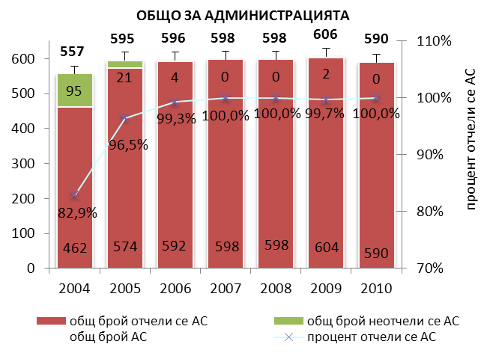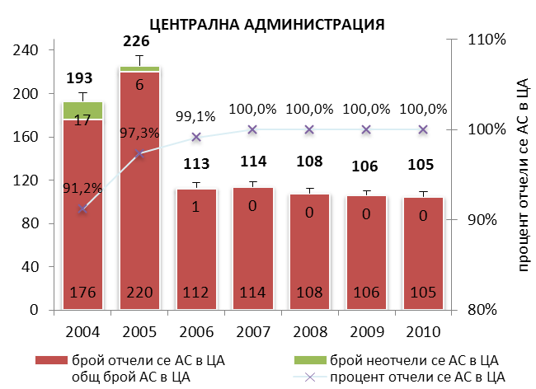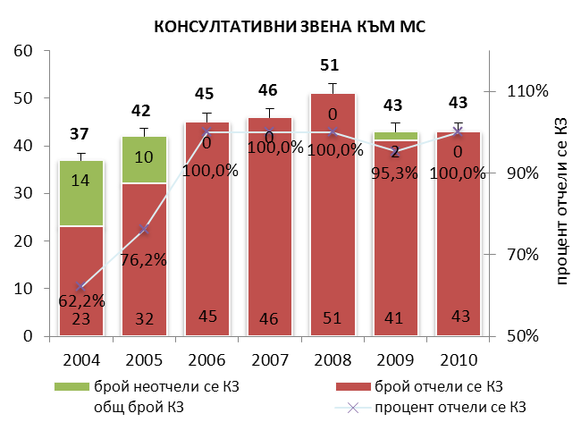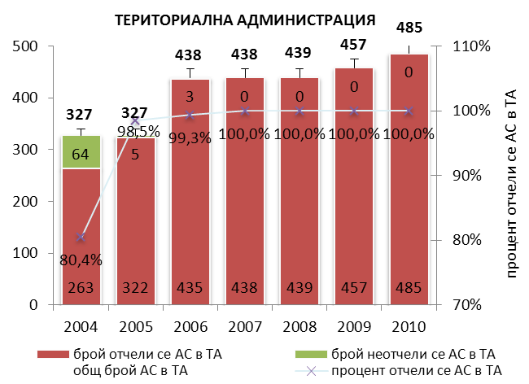
Източник: Администрация на Министерския съвет
Графика 1: Отчетност на административните структури през 2010 г.

Новосъздадените структури (през 2009 и 2010 г.), които за първи път отчитат състоянието на своята администрация, са 3 от централната администрация (ЦА) и 28 от териториалната администрация (ТА):
- Изпълнителната агенция „Медицински одит”, второстепенен разпоредител с бюджетни кредити към министъра на здравеопазването;
- Центърът „Фонд за трансплантация”, второстепенен разпоредители с бюджетни кредити към министъра на здравеопазването;
- Комендантство – МО, юридическо лице по чл. 60 от Закона за администрацията към министъра на отбраната
- областни дирекции „Земеделие”, второстепенни разпоредители с бюджетникредити към министъра на земеделието и храните.

Докладът не съдържа информация за Центъра за превенция и противодействие на корупцията и организираната престъпност и Антидопинговия център, поради това, че към 31.12.2010 г. те все още не са конституирани.

Не е представен пълен доклад единствено за състоянието на общинска администрация Етрополе.

Констатации и препоръки
- Развитие и оптимизиране на административните структури
Констатации:
- Наблюдава се динамика, свързана с прехвърляне на функции от една администрация в друга с цел разделяне на процеса на разработване на политики от прилагането им.
- Част от промените са свързани с оптимизиране на управлението и засилване на контрола в реализирането на секторните политики.
- Продължава процесът на закриване и преобразуване на структури, второстепенни разпоредители с бюджетни кредити към министри, които не са по Закона за администрацията;
- Структурните и функционалните промени засягат не само администрацията на Министерския съвет и министерствата, а и подчинените им административни структури.
- Липсва единна практика за осигуряване на публичност на устройствените правилници на общинските администрации.
- Отново се идентифицира дублиране на функции, както и такива, които могат да бъдат децентрализирани.
Препоръки:
- Необходимо е да продължат действията, свързани с оптимизирането на администрацията чрез изнасяне на несвойствени дейности, премахване на дублиращи се функции и децентрализация на функции, и на организацията на териториалните звена на централната изпълнителна власт.
- Целесъобразно е се създаде нормативна възможност/задължение общинските администрации да публикуват устройствените си правилници на интернет страниците си.

- Консултативни звена
Констатации
- Към настоящия момент информацията за консултативните звена в системата на изпълнителната власт (с изкл. на КЗ към МС) е непълна.
- Администрациите, които обслужват консултативните звена не актуализират своевременно информацията за дейността им.
Препоръки:
- Целесъобразно е да се направи преглед и анализ на функциите и дейността на съществуващите КЗ към МС, министри, председатели на държавни агенции, държавните комисии, изпълнителните директори на изпълнителните агенции и областните управители и съответно да се предприемат действия за тяхната оптимизация, респ. закриване.
- Необходимо е да се създаде нормативно задължение информацията за действащите съвети и комисии в системата на изпълнителната власт, както и за тяхната дейност да се публикува на Портала за консултативни съвети (www.saveti.government.bg).
- Държавна служба
Констатации:
- През 2010 г. щатната численост в административните структури без Министерството на вътрешните работи намалява с 2 998 щатни бройки (от 80 255 през 2009 г. на 77 257 през 2010 г.).
- За втора поредна година министерствата отчитат намаление на общата щатна численост – с 26.1% спрямо 2009 г. (44.6% през 2009 г. спрямо 2008 г.). Промяната в най-голяма степен се дължи на изнасяне на дейности във новосъздадени второстепенни разпоредители с бюджетни кредити към тях.
- Общата щатна численост на изпълнителните агенции намалява със 7.7% спрямо 2009 г. В еднаква степен това се дължи както на закриването на няколко изпълнителни агенции, така и на значими съкращения в тях.
- За втора поредна година нараства общата щатна численост на териториалната администрация както по брой (с 4.1% спрямо 2009 г.), така и по относителен дял (с 8.3%). Причината е преструктуриране на звена от централната администрация и създаване на специализирани териториални звена като юридически лица. Увеличението се дължи основно на новосъздадените структури, независимо, че щатната численост в останалите структури намалява.
- Запазва се тенденцията за намаляване на щатните бройки, определени за заемане по служебно правоотношение, при нарастване на техния дял спрямо общата щатна численост.
- За трета поредна година в структурите на централната администрация и при двата вида правоотношения се отчита намаление на абсолютните им стойности. Длъжностите по служебно правоотношение намаляват с 9.5% спрямо 2009 г. (1.3% през 2009 г. спрямо 2008 г.), а длъжностите по трудово правоотношение намаляват с 8.9% спрямо 2009 г. (30.1% през 2009 г. спрямо 2008 г.).
- Делът на длъжностите, определени за ръководни намалява – те са 12.2% от общата щатна численост в администрацията (13.0% през 2009 г.), като се запазва общата тенденция към нарастване на дела на ръководните длъжности, определени за заемане по служебно правоотношение.
- Незаетите щатни бройки в държавната администрация (без Министерството на вътрешните работи) са 5 350. Очертава се тенденция на спад на броя на незаетите щатни бройки в държавната администрация, но се отчита нарастване на дела им от общата щатна численост (6.9% през 2010г. при 6.7% през 2009 г.).
- Делът на заетите жени, спрямо всички заети в държавната администрация е 65.7% (66.2% през 2009 г.). Намалението на техния дял е незначително и данните не показват тенденция за изравняване на мъжете и жените;
- Съществува тенденция на нарастване на дела на жените, назначени на ръководна длъжност – 64.8% през 2010 г. (61.5% през 2009 г.).
- Увеличава се делът на служителите, придобили право на пенсия за осигурителен стаж и възраст (от 2.5 % през 2009 г. на 3.2 % през 2010 г. от реално заетите), които остават да работят в структурите на изпълнителната власт.
- Размерът на разходваните средства за използване на външни за администрацията експерти е увеличен повече от два пъти спрямо 2009 г. (19 997 800 лв. за 2010 г., 9 296 757 лв. за 2009 г.).
- Намалява броят на служителите, както и размерът на неползваният отпуск. В края на 2010 г. общо 59 563 (68 788 през 2009 г.) служители в държавната администрация имат неизползван отпуск в размер на 2 166 699 дни (2 742 868 дни през 2009 г.).
- Все по-често се използва повишението в длъжност, като инструмент за назначаване. което е благоприятна тенденция за осигуряване на израстване в кариерата.
- Съществува известна тенденция чрез разпоредбата на чл.15 от ЗДСл. (назначаване по заместване на място на отсъстващ държавен служител) да се заобикаля конкурсната процедура за достъп до държавната администрация.
- През 2010 г. продължават затрудненията при набиране на служители, включително и с тясно специализирано образование, породени от неатрактивното заплащане и конкуренцията на частния бизнес.
- Средната месечна брутна заплата на служителите в държавната администрация през 2010 г. е 661.99 лв. и нараства с 2.1% спрямо 2009 г.
- В рамките на отчетния период нараства както брутното възнаграждение на служителите в централната администрация с 3.0%, така и на служителите в териториална администрация с 1.8% спрямо 2009 г.
- През 2010 г. общо 57 администрации са приложили механизма по чл.1, ал.5 от ПМС №67/14.04.2010 г., за да повишат месечното възнаграждение на служителите си, за сметка на намаляване на числеността. Броят на администрациите, използвали механизма нараства, но броят на служителите, получили увеличение на възнаграждението, намалява с 10.7% спрямо предходната отчетна година. От механизма са се възползвали най-вече министерствата. Увеличено е възнаграждението на 21.3% от реално заетите в министерствата (общо 819 служители).
- Значително намалява броят на администрациите, които са начислили допълнително материално стимулиране на своите служители – 284 (48.1% от всички структури). В рамките на отчетния период 64.8% от администрациите в централната власт и 44.5% от администрациите в териториалната власт са начислили допълнително материално стимулиране. Изплатеното допълнително възнаграждение е в размер на 23.2% от общия размер на брутната заплата (25.1% през 2009 г.). Оценката от годишното атестиране все още не е водещ критерий при разпределяне на ДМС. Най-често допълнителното възнаграждение се разпределя съобразно индивидуалното месечно възнаграждение на служителите.
- Налице са редица недостатъци в системата за оценка на изпълнението, които не й позволяват изцяло да изпълни ролята си на мотиватор за служителите и ефективно помощно средство за ръководителите. Това поставя на дневен ред необходимостта от нейното усъвършенстване.
- През 2010 г. по бюджетите на администрациите не са превеждани средства от целево предвидените за специализирано обучение на служителите в държавната администрация.
- През 2010 г. са прекратени общо 8 625 правоотношения (5 849 в централна и 3 136 в териториална администрация).
- Текучеството (общ брой на всички напуснали към общ брой на всички заети) през 2010 г. е 9.3%, като се отчита намаление с 1.6% спрямо 2009 г.
Препоръки:
- Нарастващият дял на служителите, придобили или с предстоящо придобиване на право на пенсия за осигурителен стаж и възраст, налага провеждане на политика, осигуряваща приемственост в администрацията.
- Необходимо е да се разработят и регламентират механизми, които да осигурят привличането, мотивирането и задържането на необходимите специалисти в държавната администрация.
- Целесъобразно е да се предприеме нормативна промяна, която да препятства възможността за злоупотреба с механизма за назначаване на служители по чл. 15 от ЗДСл и за заобикаляне на конкурсната процедура.
- Съществува необходимост от промени в системата на атестиране на служителите в посока реално обвързване на оценката за изпълнение с възнаграждението.
- Целесъобразно е да има ясни критерии за обвързване на финансовото стимулиране на служителите с постигнатите от тях резултати.
- Специализираното обучение на служителите в администрацията следва да се съобрази с необходимостта от развитие на специфични компетентности въз основа на анализ на потребностите от обучение.

- Административно обслужване и регулиране
Констатации:
- Наблюдава се тенденция за възходящо развитие на административното обслужване чрез прилагане на организационния принцип „едно гише“.
- Увеличава се броят на областните администрации достигнали етап „работещ” при прилагането на модела „едно гише“.
- Увеличава се броят на общинските и на районните администрации, достигнали етап „развиващ се” и „работещ”, за сметка на „базовия”.
- Все повече администрации използват предимствата на няколко и различни канали за предоставяне на информация на потребителите на услуги. Тенденцията е към изравняване ползването на два канала – информационно табло и интернет страницата.
- Наблюдава се развитие по отношение използването на информационните технологии като средство за информиране в общинските администрации вкл. и районните администрации, в градовете с районно деление.
- Значително намалява (с 51.9%) делът на постъпилите сигнали против лошо администриране и се увеличава (с 8 416) броят на постъпилите предложения. Най-голямо е намалението при постъпилите сигнали в централната и областните администрации. Повишаване на постъпилите сигнали се наблюдава в специализираната териториална и в общинската администрация.
- Наблюдава се нарастване на броя на администрациите, които приемат сигнали и предложения в център за услуги и информация на гражданите. Това създава предпоставка за утвърждаване на единен модел за приемане на сигнали и предложения в цялата администрация, което ще улесни потребителите.
- Намалява (с 14.1%) общият дял администрации, ползващи електронни системи за документооборот.
- Все още е малък броят на администрациите въвели практика за междуведомствено съгласуване на преписки, обмен на информация и документи, което е предпоставка за предоставянето на комплексни административни услуги.

Препоръки:
- Съществува необходимост от подобряване на процеса на междуведомственото съгласуване с цел предоставяне на по-качествени и интегрирани административни услуги.
- Целесъобразно е периодично да се извършва анализ на качеството на предоставяните административни услуги.
- Да продължат усилията за постигане и усъвършенстване на стандартите за обслужване на гражданите, включително и създаване на нови стандарти.
- Да продължат действията за изграждане на единни звена за предоставяне на информация и услуги на гражданите като се спазва единен стандарт в цялата държавна администрация.
- Необходимо е да се подобри обмена на информация между администрациите и да се активизира процесът на прилагане на добри практики.
- Да продължи процесът на внедряване и поддържане на системи за управление и организационно съвършенство като доказани успешни инструменти за осигуряване на ефективно предоставяне на услуги, както и стимул и гаранция за непрекъснато усъвършенстване на администрациите.
- Да се използва информацията от измерване удовлетвореността на потребителите като база за анализ и предприемане на мерки за подобряване на процеса на предоставяне на услуги, както и за мотивиране и стимулиране на служители.

- Информационни технологии
Констатации:
- Автоматизираните информационни системи са изграждани през различно време и това води до голямо разнообразие в използваните технологии, архитектура, начин на достъп, формат на документите.
- Ниските проценти на паспортизация на структурните кабелни среди и броя на компютрите в защитена среда продължават да бъдат слабо място в комуникационната сигурност на държавните комуникационни мрежи.
- Няма практика на устойчив информационен обмен на данни между отделни системи дори в рамките на една администрация. Това води до нерационално използване на ресурсите, дублиране на данни, многократно въвеждане на аналогична информация.
- Чрез централизиране на процесите по предоставяне на стандартен софтуер е постигнато значително занижаване на ценовите нива и опростяване на процедурите за достъп до продуктите.
- През 2010 г. за алтернативен на Националната мрежа на държавната администрация интернет са направени разходи от 1 273 705 лв. (средно по 3 848 лв. на структура).
- През 2010 г. в структурите на изпълнителната власт се ползват 149 274 активни телефонни номера, от които 71 138 фиксирани и 78 136 мобилни. Общият разход за тях възлиза на 28 494 336 лв., като 16 825 464 лв. са за фиксирани, а 11 668 872 лв. са за мобилни телефонни номера.

Препоръки:
- Необходим е действащ управленски модел, който да гарантира бърз преход към IT-осигуреност на доставчиците на публични е-услуги на базата на координирано ресурсно планиране и преизползване на съществуващата инфраструктура.
- Ефикасността на използването на съоръженията на Националната мрежа на държавната администрация може да бъде повишена съществено, ако се регламентира използването на създадения до момента ресурс от страна на ведомствените мрежи. Наемането на канали от БТК може да се извършва централизирано, като се снижат разходите за наем, а наетият канал се уплътни максимално. Икономисаните средства могат да се инвестират в надграждането на мрежите.
- За намаляване на разходите за телефонни услуги е препоръчително да бъде активно въведено използването на услугата VoIP, като това се извърши първо при потребителите на Националната мрежа на държавната администрация и мрежата на Изпълнителна агенция ЕСМИС и постепенно да бъдат включени и другите държавни структури.
- Решението на проблема с ниския процент паспортизирани структурни кабелни среди може да се търси във включването на държавните структурните канални среди в еGos CERT група. Такава eGos CERT група е проект на реализация в Изпълнителна агенция ЕСМИС.
- Модерните концепции за реализиране и предоставяне на е-услуги налагат създаването на системи за управление, базирани на интегриран подход. Ключови фактори за управление на внедряването и предоставянето на е-услуги са изготвянето на референтни модели за стандартизирано развитие и въвеждане на системи за наблюдение и управление на данни и съдържание.

- Електронно управление
Констатации:
- Наблюдава се висок процент на желание от страна на администрациите за участие в процеса по развитие на електронното управление.
- През отчетния период е нараснал броят на административните структури, изградили модели на електронна администрация.
- Все по-активно участие в изграждането на електронното управление вземат областните и общинските администрации.
- Много нисък е процентът на обучени служители по електронно управление през 2010 г.
- Отчетен е висок процент на изготвяни и поддържани регистри, чрез които е възможно предоставянето на задължителни данни при обмен и интеграция с други регистри.
- С всяка изминала година броят на получаваните цифрови сертификати се увеличава. Според заявките в Информационната система за попълване на отчетните доклади за състоянието на администрацията е необходимо закупуване на още 8 037 такива.
- Администрациите подават неточна информация относно сертификацията на Автоматизирани информационни системи в съответствие с изискванията за оперативна съвместимост и информационна сигурност. Към настоящия момент в държавната администрация има реално само една сертифицирана според разпоредбите на Наредбата за оперативна съвместимост и информационна сигурност Автоматизирана информационна система и тя е сертифицирана през м. февруари 2011 г.
- Наблюдава се високо ниво на желание от администрациите за ползване на Географски информационни системи за предоставяне на е-услуги.
- Отчита се висока необходимост от закупуване или обновяване на софтуерните и хардуерните продукти, особено за общинските администрации.
Препоръки:
- Необходимо e да продължи развиването на комуникационната инфраструктура с оглед осигуряването на бърз трансфер на данни и намаляването употребата на документи на хартиен носител и съкращаването на допълнителни разходи на администрациите.
- Да се осигури необходимия административен капацитет за работа по електронното управление, като минимумът е да се обучат експерти, които да отговарят за е-управлението в съответната административна структура, както и да се осигури участие на повече служители в обучения, свързани с електронното управление.
- Целесъобразно е да се предвиди финансов ресурс за закупуване на цифрови сертификати, както и да се оптимизира броя на ползваните цифрови сертификати, на база на оценка и актуализация на работните процеси.
- Да се заложат необходимите финансови средства в бюджетите на съответните администрации, за сертифициране на Автоматизираните информационни системи. Изискването за сертификация е регламентирано в Закона за електронното управление и наредбите към него.
- Важно е да се предвидят финансови средства за закупуване или обновяване на софтуерните и хардуерните продукти. За намаляване на необходимите ресурси е необходимо да започне прилагането на модели и практики за споделяне на мрежовите и информационни ресурси.
- Да се създаде работещ модел за координация при трансформацията на услугите на областно и общинско ниво и внедряването като електронни административни услуги.
- Необходимо е да се постигне уеднаквяване на бизнес процесите и информационните обекти, използвани при еднотипни административни услуги с оглед създаване на удобство на ползвателите, намаляване на преразхода на средства и ускоряване на развитието на електронното управление. Този въпрос е особено актуален по отношение на услугите, предоставяни на областно и общинско ниво. При решаването на въпроса е необходимо унификацията да се извършва при спазване на принципа на пропорционалност.

- Достъп до обществена информация
Констатации:
- В 436 административни структури са създадени вътрешни правила за достъп до обществена информация и в 367 администрации е разработена разяснителна информация за граждани как да упражняват правото си на достъп до обществена информация.
- Активното търсене на информация от имащите право субекти, подтиква администрациите да усъвършенстват механизмите за получаване на заявления и предоставяне на информация.
- В края на 2010 г. в 65 администрации няма определени служители, които да отговарят за достъпа до обществена информация.
- През 2010 г. са подадени общо 10 671 заявления за достъп до обществена информация, като едва 8.8% от тях са подадени по електронен път. Активното търсене на информация не е само плод на познаване на закона, но и убеденост на гражданите, че това е начина да си съставят мнение как ги управляват, да участват в правенето на политики.
- Най-голям дял при търсенето на информация заемат заявленията за упражняване на права и законови интереси на граждани (42.7%).
- През 2010 г. 2.7% от решенията за достъп до обществена информация са дадени при наличие на надделяващ обществен интерес – в случаите когато достъпът е ограничен за защита правата на трети лица, чиито лични данни или търговска тайна се засягат, както и защита на текущи или предстоящи преговори, или на становища по подготовка на дадено решение.
Препоръки:
- Администрациите, които не са разработили правила за ДОИ, както и разяснителна информация за граждани, как да упражняват правото си на ДОИ, следва да изпълнят законовото си задължение и да разработят такива правила и информация.
- Администрациите, които все още не публикуват на интернет страниците си категориите информация, подробно изброени в чл.15 от ЗДОИ, следва да предприемат действия за изпълнение на тази разпоредба.
- Наложително е изготвяне на цялостен анализ за нивото на прозрачност на всички администрации, популяризиране на добрите модели в тази насока и изготвяне на препоръки за тези администрации, които не са достигнали минималните критерии.
- Администрациите, които нямат служител/и, отговарящи за ДОИ, следва да определят такива.
- Необходимо е да продължи обучението на служителите/звената, отговорни за ДОИ, с оглед ограничаване до минимум на обжалваните решения за достъп и отказите.

- Установяване на административни нарушения и налагане на административни наказания
Констатации:
- Общото и специалното законодателство, регламентиращо правомощията и процедурите по констатиране на закононарушенията, събиране на доказателствата и налагане на административни наказания от държавните органи е остаряло и противоречиво. Налице е прекалено голям брой нормативни актове, което сериозно затруднява както дейността на държавните органи, така и прилагането и тълкуването им от съда и прокуратурата. В тази връзка необходимостта от кодифицирането на тези обществени отношения е очевидна.
- В повечето случаи функциите по установяване на административни нарушения и налагане на административни наказания са част от множество, понякога твърде разнородни по своя характер правомощия и функции, с които са натоварени органите (напр. областните управители) и техните администрации. Като последица от това почти не се осъществява административнонаказателна дейност.
- През 2010 г. 467 администрации обявяват, че имат функции по установяване на административни нарушения и налагане на административни наказания.
- Голяма част от администрациите не са подали коректна информация по отношение на функциите, свързани с административнонаказателни производства. Реално броят на администрациите, на които нормативната уредба възлага функции, свързани с установяване на административни нарушения и налагане на административни наказания, е по-голям от 467. Вероятно това се дължи на неумението на съответната администрация да прецени, че неупражняването на функции, респективно липсата на установени административни нарушения и и съответно на наложени административни наказания не означава, че такива правомощия органът, който администрацията подпомага, няма.
- Общият брой на вътрешните звена за установяване на административни нарушения и налагане на административни наказания е 1 654, като в тях работят 19 603 служители.
- Квалификацията на служителите от звената, натоварени с функции по установяване на административни нарушения и налагане на административни наказания не винаги е достатъчно висока, което от своя страна рефлектира върху качеството на издаваните административни актове и на събраните в административнонаказателното производство доказателства.
- Дейността на структурите, натоварени с функции по разкриване на административните нарушения не е достатъчно финансово осигурена, което обуславя ниско заплащане, текучество на кадри, недостатъчна квалификация и създава условия за корупционни практики и субективизъм.
- През отчетната година са съставени 232 532 акта за установяване на административни нарушения, издадени са 182 372 наказателни постановления и са наложени 419 577 глоби и имуществени санкции за 132 146 731 лв. Събраните глоби и имуществени санкции са 32% (41 632 833 лв.). Въпросът със събираемостта на глобите и имуществените санкции е свързан с пречки от нормативен, административен и технически характер, които водят до намаляване на ефективността на този процес.
- От 467 администрации, 78 са посочили, че през 2010 г. не са съставили нито един акт, което означава, че не са констатирали нито едно нарушение на обществените отношения, възложени им за управление и контрол.
- От 182 372 издадени наказателни постановления през 2010 г., почти 10% (18 029) са обжалвани по административен и съдебен ред. Потвърдени са 5 709, а отменени – 3 097, висящи – 8 235, изменени – 988.
Препоръки:
- Необходимо е да се прецизират текстовете на нормативната уредба като се отчита публичният интерес, а също и приноса на служителите, натоварени с функции, свързани с установяване на административни нарушения и налагане на административни наказания при спазване на правата и законните интереси на гражданите и организациите.
- Целесъобразно е да се предприемат нормативни промени за освобождаване на областния управител и други органи на изпълнителната власт от несвойствени правомощия на контрол по отношение на дейности, които са извън сферата на неговия статут и компетентност като орган на изпълнителната власт, очертани от Конституцията.
- За повишаване на събираемостта на наложените глоби е необходимо да се намерят допълнителни стимули (намаляване на размера при незабавно плащане, сключване на споразумение с нарушителя и др.) или принуди (отказ за издаване на документи, налагане на други видове ограничения и т.н.) или използване на алтернативи (полагане на общественополезен труд и др.).
- Да се разширят способите за плащане на глобите/имуществените санкции (пощенски превод, по електронен път и др.).
- Да се предвидят стимули за повишаване на административния капацитет и техническата обезпеченост и мотивацията на длъжностните лица с функции по установяване на административни нарушения и налагане на административни наказания.

- Антикорупционни мерки
Констатации:
- Забелязва се тенденция за изграждане на адекватен административен капацитет, за прилагане на ефективен контрол за установяване конфликт на интереси и злоупотреба със служебно положение, и за усъвършенстване на процедурите във връзка с подадени сигнали за корупция.
- Засилена е активността и ефективността на специализираните структури за противодействие на корупцията в изпълнителната власт на национално, областно и местно ниво.
- Оптимизирана е работата на специализираните звена; увеличен е броят на разкритите и предотвратени случаи на конфликт на интереси и злоупотреби със служебно положение; установена е публичност и прозрачност в действията за противодействие и превенция на корупцията.
- Подобрено взаимодействието на инспекторатите с Главния инспекторат към Министерския съвет, с което се постига уеднаквяване на практиките по прилагане на нормативните изисквания, прилагане на единни критерии за анализ и оценка на ефективността на дейността на администрацията и за оценка на корупционния риск.
- Извършена е значителна по обем ефективна и ефикасна контролна дейност с принос за разкриване на корупционни практики, действия и бездействия на ръководители на административни структури и висши държавни служители при осъществяване на процедури за обществени поръчки, управление на държавна собственост и публични финанси.
- Увеличен е броят на служителите, които са декларирали наличие на частен интерес при изпълнение на служебните си задължения.
- Нараства броят на сигналите за незаконни или неправомерни действия или бездействия, за корупционни практики от органи на изпълнителната власт и държавни служители, за нарушаване на служебните задължения и Кодекса за поведение на служителите в държавната администрация, по които са извършени административни проверки.
- Отчетено е, че обученията свързани с прилагането на Закона за предотвратяване и установяване на конфликт на интереси, Административнопроцесуалния кодекс, противодействието на корупцията и конфликтите на интереси, както и етиката на държавната администрация са крайно недостатъчни.
- Наблюдава се тенденция за непрекъснато намаляване щатната численост на инспекторатите, което води до намаляване на качеството на контролната им дейност, броя и обхвата на контролираните обекти.
Препоръки:
- Да се прилагат ефективни механизми за предотвратяване на корупцията по във властта, за противодействие, недопускане и предотвратяване на корупционни практики и конфликт на интереси в централната и местната власт.
- Инспекторатите следва да отчитат своята дейност на органа на изпълнителната власт.
- Администрациите следва да поддържат регистър по Закона за установяване и разкриване на конфликт на интереси и да осигурят публичен достъп до декларациите на лицата, заемащи публични длъжности.
- Необходимо е да бъдат разработени и предложени за утвърждаване нови вътрешни правила, които да са в съответствие с методологията за анализ и оценка на ефективността на дейността на администрацията.
- Да се прецизира числеността на инспекторатите с оглед функционалните им задължения и обема на работата.
- При планиране на контролната си дейност, инспекторатите да отчитат стратегическите и годишни цели на администрациите, определени в съответствие с програмата на правителството, за да допринесат за повишаване на тяхната ефективност.
- Да се утвърди система за по-широко информиране на гражданите за резултатите от контролната дейност на инспекторатите.
- Необходимо е провеждане на повече специализирани обучения (по прилагане на ЗПУКИ; прилагане на АПК; производство по сигнали; превенция и противодействие на корупцията; административнонаказателно производство; прилагане на правилата на Кодекса за поведение на служителите в държавната администрация; етика на държавната администрация).

- Проекти в подкрепа на модернизирането на държавната администрация
Констатации:
- През 2010 г. общо 14 администрации са отчели, че работят по 34 проекта, финансирани от държавния бюджет във връзка с укрепване на административния капацитет на обща стойност 59 198 490 лв.
- През 2010 г. са завършени 19 проекта, финансирани от държавния бюджет на обща стойност 23 486 287 лв.
- 181 администрации са работили по 449 проекта, финансирани от Европейския съюз и други чуждестранни донори. В края на 2010 г. 106 проекта са в процедура по оценяване, 18 са със статус „одобрен”, 180 са стартирали и 145 са завършени.
- По информация от Информационната система за управление и наблюдение на структурните инструменти на Европейския съюз в Република България по Оперативна програма „Административен капацитет” за 2010 г. са договорени общо 29 827 655 лв., от които по приоритетна ос „Добро управление” – 263 278 лв., по приоритетна ос „Управление на човешките ресурси” – 9 019 241 лв., по приоритетна ос „Качествено административно обслужване и развитие на електронното управление” – 19 658 035 лв. и по „Техническа помощ” – 886 642 лв.
- Реално изплатени за 2010 г. са общо 14 266 346 лв., от които по приоритетна ос „Добро управление” – 5 590 768 лв., по приоритетна ос „Управление на човешките ресурси” – 3 157 638 лв., по приоритетна ос „Качествено административно обслужване и развитие на електронното управление” – 5 050 723 лв. и по „Техническа помощ” – 467 216 лв.
Препоръки:
- Да продължи процесът на повишаване на административния капацитет за привличане на средства по оперативните програми и тяхното пълноценно усвояване.
- Необходимо е да се предприемат действия за гарантиране на устойчивостта на резултатите от изпълнените проекти.

Развитие и оптимизиране на административните структури

Анализ на състоянието и приемане на мерки за оптимизация на държавната администрация (2010 – 2011 г.)
През 2010 г. продължава изпълнението на дейности за реализиране на административната реформа. Координацията на действията в тази насока се осъществява от Съвета за административна реформа.
В периода 15 февруари – 30 юни 2010 г. беше направен преглед на администрацията на Министерския съвет и на всички министерства и съответните им второстепенни разпоредители с бюджетни кредити (ВРБК) по отношение на:
- функциите и дейностите в министерствата, с цел установяване на възможностите за: преструктуриране на организационни звена чрез елиминиране на дублиращи се функции, децентрализация и изнасяне на дейности извън дейността на администрацията на изпълнителната власт, реорганизация на териториални звена на централната администрация и специализирани териториални администрации;
- организационните процеси, с оглед намаляване на бюрокрацията, времето и цената на административните услугите;
- ефективността и ефикасността на всяка структура в системата на министерствата.
Инициативата се реализира от екипи с ръководител – зам.-министър и членове – експерти от съответното министерство, Министерството на финансите (МФ), Министерството на икономиката, енергетиката и туризма (МИЕТ), Министерството на транспорта, информационните технологии и съобщенията (МТИТС) и дирекция „Държавна администрация” в администрацията на Министерския съвет (АМС).
Беше направен анализ на текущото състояние на тези административни структури със съответните изводи, оценки и конкретни предложения за:
- прецизиране на функции и премахване на дублиращи се функции;
- промяна в структурата и организацията на административни звена;
- облекчаване на административната тежест за гражданите и бизнеса, вкл. и чрез въвеждане на интегрирани административни услуги;
- подобряване достъпа и повишаване качеството на публичните услуги, и постигане ефикасност на публичните разходи.
Препоръките, на база приложените пътни карти на администрацията на МС и на всяко министерство, бяха включени в Плана за изпълнение на мерките за оптимизация на държавната администрация за периода 2010-2011 г., приет с Решение №560 на Министерския съвет от 2010 г.

Динамика в развитието на административните структури
Към 31.12.2010 г. общият брой на административните структури в системата на изпълнителната власт е 592:

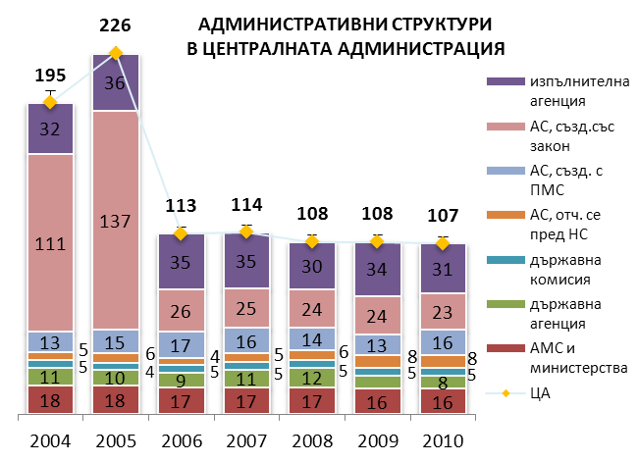

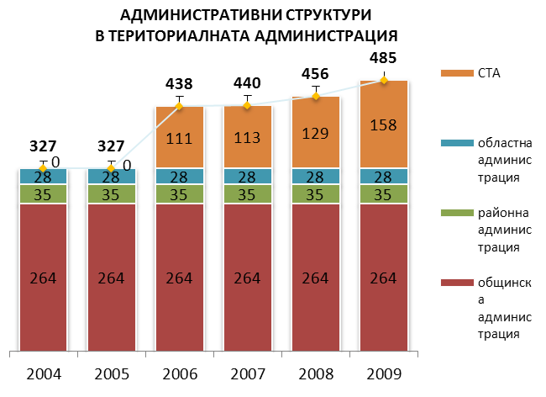
Източник: Администрация на Министерския съвет
Графика I-2: Структури в централна и териториална администрация по вид
През 2010 г. са създадени 2 нови структури:
- Комендантство – МО е създадено с ПМС №54/01.04.2010 г. по чл.60 от ЗА, ВРБК към министъра на отбраната. Към него са прехвърлени функции от Министерството на отбраната (МО) (организацията на ползването на машини, съоръжения, резервни части, инвентар, консумативи, материали за обзавеждане; осигуряване на транспортното обслужване на администрацията на министерствотои др.подобни) и по този начин са изведени несвойствени за министерството дейности.
- Антидопинговият център е създаден в изпълнение на препоръките на Световната антидопингова агенция с ПМС №232/11.10.2010 по чл.60 от ЗА, ВРБК към министъра на физическото възпитание и спорта. Създаването на центъра извежда извън структурата на Министерството на физическото възпитание и спорта (МФВС) дейността по осъществяване на допингов контрол при тренировъчна и състезателна дейност. Центърът отговаря и за разпространяването на действащия Списък на забранените допинг вещества и методи, и своевременното информиране на българските спортни организации за влизането му в сила.

През 2010 г. са закрити 2 административни структури:
- Изпълнителна агенция по хидромелиорации, която дублираше функции на „Напоителни системи” ЕАД. Е закрита с ПМС №95/18.05.2010 г. Изпълнението на основните функции на агенцията занапред е осигурено от Министерството на земеделието и храните (МЗХ), а тези на регионалните дирекции по хидромелиорации – от Областните дирекции „Земеделие”.
- Агенцията за икономически анализи и прогнози е закрита с ПМС №117/10.06.2010 г. Специализираната администрация на закритата агенцията (29 щатни бройки) преминава към дирекция „Икономическо планиране и анализи” в МФ. Служителите от общата администрация (14 щатни бройки, в т.ч. изпълнителен директор и главен секретар) са съкратени.

През 2010 г. са закрити структури, ВРБК към министерства, които не са по ЗА:
- Социалноинвестиционният фонд (СИФ), ВРБК към министъра на труда и социалната политика, е закрит със Закона за закриване на Социалноинвестиционния фонд (ДВ, бр.22/19.03.2010 г.). Структурата е създадена през 2001 г. за подкрепа на изпълнението на приоритетни проекти и дейности, включени в Националния план за икономическо развитие и Националния план за регионално развитие, чийто срок за изпълнение е изтекъл през 2006 г.). Констатирано е дублиране на функции на СИФ с функции на Министерството на труда и социалната политика (МТСП) и Министерството на регионалното развитие и благоустройството (МРРБ). За обезпечаване на поети ангажименти към МБВР във връзка със Заемно споразумение (ратифицирано със закон – ДВ, бр.19/2009 г.) и осигуряване на устойчивост и приемственост по стартиралия Проект за социално включване, в МТСП се обособява звено, което поема управлението на дейностите по проекта след закриването на фонда.
- Висшата атестационна комисия, ВРБК към министъра на образованието, младежта и науката, е закрита с приемането на Закона за развитието на академичния състав в Република България (ДВ, бр.38/21.05.2010 г.). Въвежда се нова децентрализирана система за придобиване на научни степени и академични длъжности чрез конкурентоспособност. Научна степен „доктор” ще се присъжда от висшите училища, Българската академия на науките (БАН), Селскостопанската академия или други научни организации, получили акредитация от Националната агенция за оценяване и акредитация, и ще се признава между тях. Към Министерството на образованието, младежта и науката (МОМН) се създава комисия, чрез която министърът ще контролира процедурите по придобиване на научна степен и по заемане на академичните длъжности.
- Националният медицински координационен център, ВРБК към министъра на здравеопазването, е закрит с ПМС №168/06.08.2010 г. поради дублиране на функциите му, свързани с организиране и координиране на дейностите по медицинско осигуряване на гражданите при бедствия, чрез организиране на спешна помощ, медицинска евакуация по назначение и необходимо лечение с правомощия на министъра на здравеопазването.
- Домът на детската книга с музей „Ангел Каралийчев” е закрит със заповед на министъра на образованието, младежта и науката №РД-14-160/24.11.2010 г. Тази структура е създадена през 1995 г. за насърчаване създаването на детска и младежка литература, приложна дейност в областта на литературата за деца, методическо ръководство на училищните библиотеки и ученическите литературни клубове, координиране изграждането на разпространителска мрежа и извършване на издателска дейност. Констатирано е дублиране на издателски функции, осъществявани от няколко звена в системата на МОМН. Издателската дейност продължава да се извършва от Националния център за информация и документация. Дейността по управление на музея „Ангел Каралийчев” е прехвърлена на Националния дворец на децата.

През 2010 г. са преобразувани 2 структури:
- Агенцията за приватизация и Агенцията за следприватизационен контрол са преобразувани чрез сливане в Агенция за приватизация и следприватизационен контрол с изменение на Закона за приватизация и следприватизационен контрол (ДВ, бр.18/05.03.2010 г.). Редуциран е численият състав на управителните органи на новата агенция. Основните причини за сливането са, че приватизацията се намира във финална фаза и се осъществява в условията на значително ограничен ресурс от дружества с държавно участие в капитала, подлежащи на приватизация. Общият размер на приватизираните дълготрайни активи възлиза на 99.8% спрямо подлежащите на приватизация активи. Същевременно, предвид контролът, който се осъществява по вече приключили приватизационни сделки и предстоящото раздържавяване на ключови и структуроопределящи предприятия, се налага да бъдат запазени органи, осъществяващи следприватизационен контрол;
- Изпълнителната агенция „Социални дейности на Министерството на отбраната” е преобразувана в Изпълнителна агенция „Военни клубове и военно-почивно дело” (ПМС №54/01.04.2010 г.). Новата агенция подпомага министъра на отбраната при осъществяване на социалната, информационната и културно-художествената дейност във военните клубове в страната, осигуряването на отдих и възстановяване на военнослужещите и цивилните служители на министерството. Агенцията управлява и военно-почивните домове, хотелите и военните клубове на министерството. Министерството на отбраната поема дейността по управлението на жилищния фонд на министерството; осъществяването на връзките със синдикалните организации във въоръжените сили и с военно-патриотичните съюзи и организации; осъществяването на дейността по социалната адаптация на личния състав, освободен от военна служба; координирането и осъществяването на дейностите по подпомагане на военнослужещите, цивилните служители, военноинвалидите, военнопострадалите и пенсионираните военнослужещи и организацията за осъществяване на спортната дейност;
- През 2010 г. са приети нормативни изменения, с които регионалните центрове по здравеопазване и регионалните инспекции за опазване и контрол на общественото здраве се преобразуват в регионални здравни инспекции (в сила от януари 2011 г.) и е подготвен закон за създаване на Българската агенция по безопасност на храните (Обн. ДВ, бр. 8 от 25.01.2011 г., в сила от 25.01.2011 г.).

През 2010 г. е преименувана една структура:
- Във връзка с промени в Закона за здравето (ДВ, бр.101/18.12.2009 г.) Изпълнителната агенция „Медицински инспекторат” е преименувана на Изпълнителна агенция „Медицински одит” с ПМС №60/06.04.2010 г.,
Други промени и прехвърляне на функции и ВРБК през 2010 г:
- Институтът по публична администрация (ИПА) от ВРБК към министъра на образованието, младежта и науката преминава като ВРБК към Министерския съвет( промени в ПМС №229/23.09.2009 г. (изм. ДВ, бр.88/09.11.2010 г.) за приемане на Устройствен правилник на Министерския съвет и на неговата администрация и ПМС №11/03.02.2010 г. (изм. ДВ, бр.88/09.11.2010 г.) за приемане на Устройствен правилник на Министерството на образованието, младежта и науката и за определяне на първостепенния и второстепенните разпоредители към МОМН).
- Националният компенсационен жилищен фонд преминава от ВРБК към Министерския съвет (МС) като ВРБК към МФ, в изпълнение на мярка 178 от Плана за мерките за оптимизация на държавната администрация, приет с РМС №560/29.07.2010 г.
- Авиоотряд 28 (преди ВРБК към министъра на транспорта, информационните технологии и съобщенията) получава статут на юридическо лице към Министерския съвет, първостепенен разпоредител с бюджетни кредити с изменения в Закона за гражданското въздухоплаване (ДВ, бр.63/13.08.2010 г.) С ПМС №261/04.11.2010 г. е приет на Устройствения правилник на Авиоотряд 28.
- С ПМС №112/04.06.2010 г.и във връзка с чл.8, ал.4 от Закона за обществените поръчки е създаден Централен орган за обществени поръчки (ЦООП) за нуждите на органите на изпълнителната власт. ЦООП е министърът на финансите, който се подпомага от съществуващата в МФ дирекция – „Централно звено за финансиране и договаряне”. С оглед осигуряване на максимална конкуренция, ЦООП ще провежда процедури за обществени поръчки и ще сключва рамкови споразумения с потенциални изпълнители, по които отделните възложители ще имат възможност да сключват договори в рамките на утвърдените им бюджети.Очакваните ефекти от създаването на ЦООП са осигуряване на по-изгодни условия на договорите за възлагане на обществени поръчки, вкл. очаквани по-ниски цени; икономия на човешки, времеви и финансов ресурс при възлагането на обществени поръчки – провеждане на централизирани поръчки за много възложители, по-добър контрол върху провеждането и изпълнението на поръчките; намаляване на възможността за корупционни практики; максимална публичност и ефективност при разходването на бюджетните средства.
- С ПМС №166/06.08.2010 г. дейността на инспекторатите на Национална агенция за приходите (НАП) и на Агенция „Митници” преминава към инспектората на МФ, осигурена с 20 щатни бройки (11 щ. бр. от НАП и 9 щ. бр. от Агенция „Митници”). По този начин се цели независимост на административния контрол от проверяваните второстепенни разпоредители и по-голяма обективност и безпристрастност в контролната дейност; централно планиране и организиране на контролната дейност. Постигнато е намаляване на числения състав от 82 на 34 щатни бройки.
- От НАП към дирекция „Данъчна политика” на МФ преминават функциите по изготвяне на проекти на нормативни актове, по анализ и разработване на мерки и инструменти за борба с данъчните измами и отклонението на данъчното облагане (осигурени с 4 щ. бр.). По този начин се спазва принципът на отделяне на процеса на формиране на политиката и разработването на нормативни актове от прилагането на данъчното законодателство с оглед избягване на евентуален конфликт на интереси.
- Издаването на разрешения за продажба на тютюн и тютюневи изделия е прехвърлено от общините към Агенция „Митници”, с цел повишаване ефективността на контрола. Въведено е изискване търговците, които осъществяват такава продажба, да са регистрирани по Закона за данъка върху добавената стойност.
- С ПМС №80/23.04.2010 г. е увеличена с 20 щ. бр. числеността на специализираната администрация на Изпълнителна агенция „Одит на средствата от Европейския съюз”, във връзка с ангажимент, поет пред Европейската комисия, за осигуряване на достътъчен административен капацитет за одит на оперативните програми по Европейския социален фонд, Европейския фонд за регионално развитие и Кохезионния фонд. Причината е, че практиката на агенцията да наема външни одиторски компании за изпълнение на възложените специфични одитни функции е оценена като неефективна. При условието, че цялостната и крайна отговорност се носи единствено от одитния орган, е прието за целесъобразно да бъде укрепен капацитетът на агенцията чрез увеличаване на числеността й.
- Функциите на одитен орган по Оперативна програма за развитие на сектор „Рибарство” от звеното „Наблюдение и координация на дейността на Разплащателната агенция” на МЗХ преминават към Изпълнителна агенция „Одит на средствата от Европейския съюз” (ПМС №131/02.07.2010 г.). Промяната е продиктувана от регистрираното забавяне във връзка с получаване на положителна оценка за съответствието на системата за управление и контрол на оперативната програма.
- Специализираната контролна дейност по спазването на законодателството, свързано с изпълнението на държавната служба, премина от администрацията на Министерския съвет към Изпълнителна агенция „Главна инспекция по труда”.
- С ПМС №85/30.04.2010 г. е намален броят на дирекциите „Инспекции по труда” от специализираната администрация на Изпълнителна агенция „Главна инспекция по труда” от 28 на 20. Намаляването е с цел преодоляване на установено неравномерно натоварване на инспекциите по труда в рамките на съществуващата численост и е постигнато чрез прехвърляне на бройки от закритите дирекции и преразпределение на териториалната компетентност на звената.
- С промени в Закона за водите (изм. ДВ, бр. 61/06.08.2010 г.) е създадена възможност Министерството на околната среда и водите да прехвърля по искане на общините функциите по управление на находища на минерални води по Приложение №2 от ЗВ, изключителна държавна собственост. Целта е насърчаване на друг вид ползване на минералните води, различно от концесионното ползване, във връзка с по-доброто усвояване на природния ресурс и предоставяне на възможност на органите на местното самоуправление за по-добра реализация на плановете за развитие на общините. За Изпълнителна агенция „Проучване и поддържане на река Дунав“ е въведен разрешителен режим относно ползване на воден обект за изземване на наносни отложения в река Дунав.
- През 2010 г. в МИЕТ са интегрирани функциите на държавно управление относно предоставяне на права за търсене, проучване и добив на подземни богатства и контрол по изпълнението на концесионните договори (разделени досега в три министерства: МИЕТ, МОСВ и МРРБ). Интегрираното управление на тези дейности в едно министерство създава предпоставки за разработване и изпълнение на последователна икономическа политика без да се пренебрегват чувствителните за отрасъла изисквания за устойчиво развитие.
- С ПМС №305/20.12.2010 г. Институтът за защита на растенията – Костинброд преминава от Националната служба за растителна защита (ВРБК към МЗХ) в структурата на Селскостопанската академия (ВРБК към МЗХ). Преминаването се налага от обстоятелството, че след приемането от Народното събрание на Стратегия за създаване на Българска агенция по безопасност на храните (БАБХ) и на Център за оценка на риска, Националната ветеринарномедицинска служба и Националната служба за растителна защита се вливат в БАБХ, а научноизследователската дейност на института остава извън обхвата на контролната дейност на БАБХ.
- Функциите, свързани със Системата за идентификация на земеделските парцели по актуализация и изчертаване на физически блокове, преминават от Изпълнителната агенция по почвените ресурси към Министерството на земеделието и храните.
- За ускоряване и повишаване ефективността на процеса на подготовка, подбор, управление, изпълнение, наблюдение и контрол на проектите, финансирани от приоритетна ос 2 на Оперативна програма „Транспорт”, в структурата на МРРБ е създадена нова дирекция „Пътна инфраструктура” (10 щ. бр.).
- Издаването на печатните издания „Българска армия” и „Български войн” преминават от Изпълнителната агенция „Военни клубове и военно-почивно дело” към „Военно издателство” ЕООД.
- Функциите по издаване на удостоверения за признаване на придобито висше образование в чуждестранни висши училища преминават от МОМН към Националния център за информация и документация.
- В изпълнение на политиката на правителството за общо намаляване на числеността на администрацията е извършена промяна в числеността на 3 Държавни комисии (ДК) и 4 комисии, които отчитат дейността си пред Народното събрание (НС). Общото намаление е с 19 членове на комисиите.
- Регламентира се възможността за създаването на технически звена към управляващите органи и междинните звена по оперативните програми (ПМС 203/13.09.2010 г., обн., ДВ, бр. 74 от 21.09.2010 г.)

Идентифицирани функции, които могат да бъдат децентрализирани:
- МОСВ посочва, че е възможно децентрализиране на функциите по оценка на въздействието на околната среда, както и на тези по извършване на екологична оценка.
- Общински администрации посочват като необходимо децентрализиране на функциите, свързани с дейността на целодневните детски градини, домашния социален патронаж, преминаване на делегирани бюджети при управлението на бюджетните средства на детските градини. Според тях назначаването на медицинските сестри в целодневните детски градини и училищата следва да се възложи на съответните директори.

Идентифицирани функции, които се дублират:
- Дирекцията за национален строителен контрол (ДНСК) посочва, че има дублиране на функции с общинските администрации във връзка с изпълнението и забраната на достъпа до строежи, налагането на имуществени санкции и административно-наказателните производства по Закона за устройство на територията.
- Изпълнителна агенция „Медицински одит” посочва дублиране на функции с Регионалните центрове по здравеопазване, по-конкретно с дирекция „Здравни дейности”, свързани с контролната и административно-наказателна дейност в извънболничната медицинска дейност, съгласно Закона за здравето.
- Общински администрации посочват недостатъчно добро разпределение на функции между тях и регионалните инспекторати по образование, които са свързани с ефективното упражняване на контролната функция на кмета на общината по отношение начина на разходване на средствата за издръжка на училищата, тъй като той не е работодател на директорите на учебните заведения.
След извършените през 2010 г. промени, към Министерския съвет са 8 държавни агенции; 3 държавни комисии; 10 административни структури, създадени със закон; една административна структура създадена с ПМС. Към министри са 2 държавни комисии; 31 изпълнителни агенции; 14 структури, създадени със закон; 15 структури създадени с ПМС и 158 специализирани териториални администрации, създадени като самостоятелни юридически лица с нормативен акт (Приложение 1).
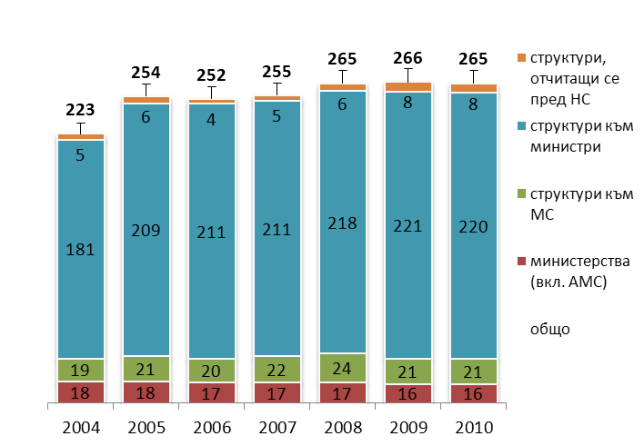
Източник: Администрация на Министерския съвет
Графика I-3: Подчиненост на структурите

Изменения в устройствените правилници на административните структури
През 2010 г. са извършени промени един или повече пъти в устройствените правилници (УП) на 248 администрации (42.0%). За сравнение през 2009 г. техният брой е 223 или 39.6% от отчелите се тогава администрации.
В ЦА с променени УП са 56 структури (53.3% от структурите на това ниво) Делът им през 2009 г. е бил 36.8%.
През 2010 г. са извършени промени в УП на 192 структури на ТА (39.6% от структурите на това ниво) срещу 40.3% през 2009 г.
Увеличен е броят на администрациите, чиито УП са изменяни повече от два пъти – 49 през 2010 г. срещу 6 администрации през 2009 г. В УП на 39 администрации е извършена промяна три пъти; в УП на Агенцията по заетостта, МОМН и МТСП – четири пъти, а в УП на МФ и на администрацията на Министерския съвет – пет пъти.
Общият брой на администрациите, чиито УП не са изменяни през 2010 г. е 319 – с 16 повече от предходната година.
Продължаващият процес на преструктуриране на изпълнителната власт, води до запазване на проявилата се през предходната отчетна година тенденция за приемане на нови УП на администрациите. За общо 23 администрации (3.9%) са приети нови УП като 9 от тях са от ЦА (8.6% от структурите в ЦА) и 14 от ТА (2.9% от структурите на това ниво).
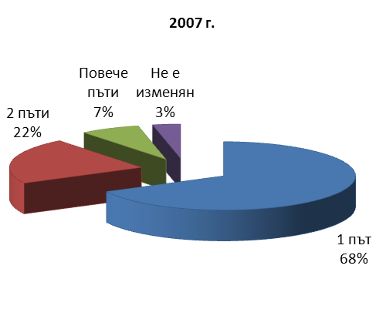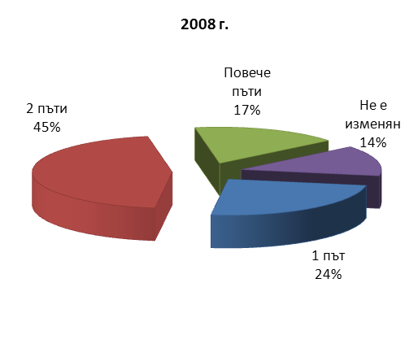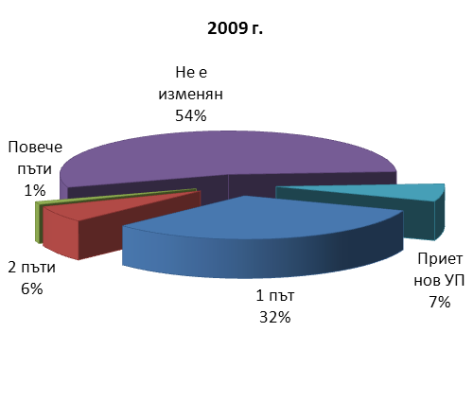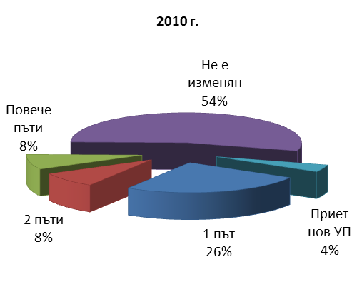
Източник: Администрация на Министерския съвет
Графика I-4: Изменения в устройствените правилници на АС
По отношение на промените в УП на общинските администрации единствен източник на информация са данните, попълнени в информационната система. Липсва единен подход за осигуряване на достъпност на тези правилници и общините прилагат разнородна практика за тяхното огласяване – чрез средствата за масово осведомяване, интернет страниците и др. През 2010 г. не са променяни УП на 171 общински администрации, докато през 2009 г. техният брой е 138. УП на 71 общински администрации са променяни веднъж (96 през 2009 г.), на 12 – два пъти (17 през 2009 г.), а за 6 (15 през 2009 г.), общински администрации са приети нови УП. Би могло да се приеме, че тази относителна устойчивост се дължи на постигната стабилност в организацията на работа на общинската администрация в третата година от мандата на управление на местните власти.
Причините, наложили промени в устройствените правилници на администрациите, както и приемането на нови са свързани с:
- промени в щатната численост – в 153 администрации (138 през 2009 г.);
- промени в структурата – в 113 администрации (121 през 2009 г.);
- промени на функции – в 55 администрации (53 през 2009 г.);
- други причини – в 69 администрации (61 през 2009 г.).

Изменението в щатната численост през 2010 г. се дължи най-често на:
- намаляване на численост – в 120 администрации (58 през 2009 г.);
- прилагане на новоприети или изменени нормативни актове – в 55 администрации (72 през 2009 г.);
- промяна на функции – в 33 администрации, от които 15 общински (48 през 2009 от които 32 общински).
- Вътрешни структурни промени са наложили изменения в УП на 192 администрации (231 през 2009 г.):
- Най-често причината е създаване на нови структурни звена – в 43 администрации (19 структури от ЦА, 18 общински администрации, 6 специализирани териториални администрации);
- Процес на отделяне на вътрешни звена е имало в 30 структури – 12 в ЦА (6 от тях министерства) и 18 в ТА (13 от тях общински администрации);
- Закриване на административни звена посочват 28 администрации – 12 от ЦА и 16 от ТА (11 от тях общински администрации);
- Вливане на административни звена посочват 23 администрации – 11 в ЦА (4 от тях министерства) и 12 в ТА (8 от тях общински администрации)
- Сливане на административни звена посочват 24 администрации – 13 от ЦА и 11 от ТА (8 от тях общински администрации).
Промяна на функции е довела до промяна в УП:
- вследствие отпадане на функции – на 26 администрации (19 през 2009 г.),
- вследствие разширяване на функции – на 58 администрации (61 през 2009 г.)
- вследствие прецизиране на функции – на 53 административни структури (61 през 2009 г.).

Консултативни звена към Министерския съвет

Основания за създаване на консултативни звена
Съгласно действащото законодателство консултативни звена (КЗ) в системата на изпълнителната власт се създават:
- със закон или с подзаконов нормативен акт във връзка с прилагането на закон;
- от Министерския съвет - във връзка с осъществяване на негови правомощия, произтичащи от нормативни актове или решения на Народното събрание, както и по важни въпроси от обществена значимост (чл. 21, ал. 1 и чл. 53, ал. 1 от ЗА);
- от министрите – за решаване на проблеми от специалната им компетентност (чл. 45, ал. 1 от ЗА);
- от председателите на държавните агенции и изпълнителните директори на изпълнителните агенции – за решаване на проблеми от тяхната компетентност (чл. 47, ал. 8 и чл. 54, ал. 8 от ЗА);
- от областните управители (чл. 7, ал. 2 от Устройствения правилник на областните администрации (УПОА)
Към 31.12.2010 г. консултативните съвети в информационния портал на правителството www.saveti.government.bg. са 68.

Консултативни звена към Министерския съвет по чл. 21, ал. 1 и чл. 53,
ал. 1 от ЗА
Информация за състоянието на КЗ към МС ( по чл. 21, ал. 1 и чл. 53, ал. 1 от ЗА) през 2010 г. е получена от 36 съвета, 6 комисии и един комитет - общо 43 (Приложение 2)
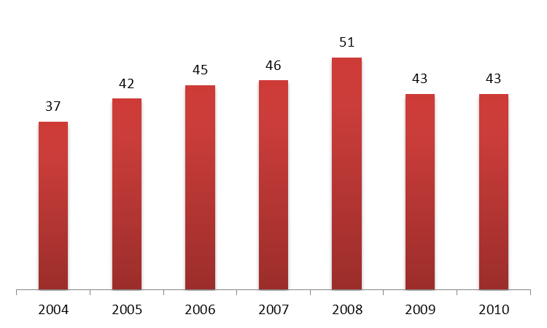
Източник: Администрация на Министерския съвет
Графика II-5: Консултативни звена към Министерския съвет
През 2010 г. са създадени 3 нови съвета - Съвет за координация при управлението на средствата от ЕС, Съвет за развитие и Междуведомствен съвет за управление изпълнението на Националната програма за действие по околна среда и здраве 2008-2013 г.:
- Съвет за координация при управлението на средствата от ЕС (създаден с ПМС №70/14.04.2010 г. по чл.21 от ЗА) за подпомагане на Министерския съвет по въпросите, свързани с програмирането, управлението, наблюдението и контрола на мерките, финансирани със средства от ЕС. Основната задача на съвета е да одобрява проектите на стратегически и програмни документи на Република България за изпълнение на правителствената политика за икономическо, социално и териториално развитие на страната, финансирано със средства от Европейския съюз (ЕС).
- Съвет за развитие (създаден с ПМС №110/03.06.2010 г. по чл.21 от ЗА) за създаването на организация и координационен механизъм за програмирането и реализацията на мерките за икономическо и социално развитие на Република България, Въз основа на сравнителен анализ на функциите и състава на други съвети, които имат правомощия в областта на социалното и икономическото развитие е установена липса на единен механизъм за координация на политиките. Чрез Съвета за развитие се цели да се създаде необходимата организация за обсъждане и формулиране на дългосрочна визия за развитието на страната; да се приложи единен подход при дефиниране на стратегическите цели, които следва да залегнат в секторните политики; да се координира разработването и изпълнението на програмни документи в отделните сфери на обществения живот. Задачата на Съвета е да координира изготвянето на единен стратегически документ, който ще постави насоките и приоритетите на икономическото и социалното развитие на страната в средносрочен и дългосрочен план.
- Междуведомствен съвет за управление изпълнението на Националната програма за действие по околна среда и здраве 2008-2013 г. (създаден с ПМС №157/27.07.2010 г.) за координация на дейностите на държавните институции по ограничаване и предотвратяване на рисковете за населението от неблагоприятните въздействия на околната среда. Съветът е правоприемник на Междуведомствения съвет за управление на изпълнението на Националния план за действие по околна среда – здраве.
Две КЗ посочват в ИСПОДСА, че функциите им не са актуални – Националният съвет по безопасност на храните и Съветът за ограничаване и предотвратяване на тютюнопушенето в Република България. Съветът по европейска комуникация не посочва функции, които не са актуални, въпреки че в ПМС №83/15.04.2003 г. за създаването му все още фигурират функции по планиране на Комуникационната стратегия за подготовка на членството на Република България в ЕС и контрола и оценката на изпълнението на Комуникационната стратегия за подготовка на членството на Република България в Европейския съюз, както и Планът за действие 2002-2006 г.
За изпълнение на своите функции 3 от КЗ към МС разполагат със собствена администрация – Междуведомственият експертен съвет по преодоляване на вредните последици при прекратяване или ограничаване на производствената дейност във въгледобива към МС (20 щ. бр.), Съветът по сигурността към МС (3 щ. бр.), Междуведомственият съвет за управление изпълнението на Националната програма за действие по околна среда и здраве 2008-2013 къмМС (2 щ. бр).
Възнаграждения на членовете на КЗ за участие в заседания са регламентирани само за Междуведомствения експертен съвет по преодоляване на вредните последици при прекратяване или ограничаване на производствената дейност във въгледобива към МС (създаден с ПМС №195/26.09.2000 г.).
Консултативните звена осъществяват своята дейност в съответствие с акта за създаването си. Изискване за приемане на отделен правилник за работата е регламентирано в актовете за създаване на 30 от КЗ към МС (през 2009 г. това изискване е регламентирано за 24 КЗ). 28 КЗ са приели правилници за дейността си (през 2009 г. – 25 звена). Функциониращите съвети и консултативни комисии към МС осъществяват дейността си, като определят приоритетите си чрез работни програми. Утвърдена работна програма за 2010 г. имат 11 от звената (25%). Броят на звената без утвърдена програма се увеличава от 28 през 2009 г. на 32 през 2010 г. Изпълнени мерки от работната си програма за 2010 г. отчитат също само 11 звена (през миналия отчетен период техният брой е 14).
От 43 КЗ, в правилниците за дейността на 30 са посочени начинът за отчитане на дейността им, както и органът пред когото се отчитат. За 13 няма предвидено такова задължение. През 2010 г. почти половината от тях – 21 КЗ (48%) посочват, че не са отчели дейността си за 2009 г. (през 2009 г. тези, които не са отчели дейността си дейността си КЗ са 24 от 41).
С акта на създаването по правило се определя и минималният брой на заседанията, които трябва да проведе КЗ. Най-голям брой регламентирани заседания има Съветът по европейските въпроси – 41. С по 12 регламентирани заседания са Съветът за административната реформа, Съветът за координация при управлението на средствата от ЕС и Съветът по сигурността. По-малко от предвидените заседания са провели 20 от КЗ, а повече – едва 7 от тях.
През отчетния период най-много заседания са провели Съветът по европейските въпроси (41 заседания) и Съветът за тристранно сътрудничество (40 заседания). Не са заседавали 5 от КЗ – Държавно-обществената консултативна комисия ТРАСЕКА, Националният съвет за научни изследвания, Националният съвет по безопасност на храните, Националният съвет по метрология, Съветът за ограничаване и предотвратяване на тютюнопушенето в Република България.
Привличането на външни експерти, както и контактите с представители на частния сектор спомага за по-ефективното изпълнение на заложените цели. През 2010 г. в 10 от КЗ към МС са привличани между 1 и 5 външни експерти. Най-често външните експерти са представители на други административни структури и на неправителствения сектор.
Някои от КЗ още при създаването си регламентират участие на членове, представители на частния и неправителствения сектор. Между 1 и 5 такива членове имат 20 от КЗ към МС. Само при два от съветите броят им е по-голям – Държавно-обществената консултативна комисия по проблемите на безопасността на движението по пътищата (11 човека) и Съвета по децентрализация на държавното управление (9 човека).
През 2010 г. 17 от КЗ към МС посочват, че поименният състав на членовете им не е актуален. Най-често причините са смени на представители от отделните административни структури. При 26 КЗ не е актуален и длъжностният състав, поради предстояща актуализация (през 2009 г. – 22 звена).

Държавна служба

Щатна численост
В настоящия доклад за първи път е показана числеността на Министерството на вътрешните работи (МВР) и на Комисията за установяване на имущество, придобито от престъпна дейност (КУИППД). Поради тази причина при съпоставяне на данните с предходни години тази особеност дава отражение и следва да се има предвид.
По данни, подадени от административните структури в ИСПОДСА, щатната численост на държавната администрация към 31 декември 2010 г. е общо 135 691 щатни бройки, в т.ч. 58 170 щ. бр. в МВР и 264 щ. бр. в КУИППД.
През 2010 г. щатната численост на административните структури (без МВР и КУИППД) намалява с 2 998 щ. бр. – от 80 255 през 2009 г. на 77 257. В рамките на отчетния период щатната численост на МВР е намалена с 3 000 щ. бр. – с 4.9%. За втора поредна година числеността на администрацията в системата на изпълнителната власт намалява, като за 2010 г. намалението е с 3.7%, а през 2009 г. е било с 7.8%.
Разпределението на щатната численост през 2010 г. е 101 265 бройки (74.6%) в централната администрация и 34 426 бройки (25.4%) в териториалната администрация.
Намалението на числеността в централната администрация, спрямо 2009 г. е с 9.2% от 47 194 на 42 831. Тази промяна не отчита процесите в МВР и КУИППД, поради липсата на данни за двете структури за предходната година.
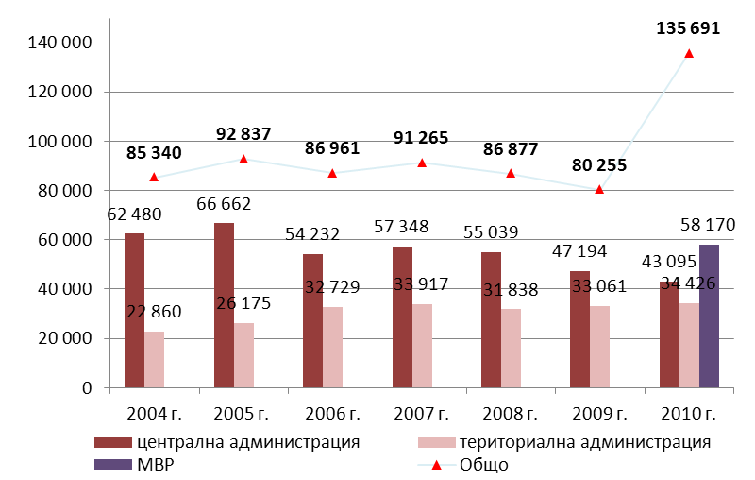
Източник: Администрация на Министерския съвет
Графика III-6: Щатна численост на администрацията по доклад

Информацията, подадена от министерствата показва намаляване на щатната численост при тях с 26.1% спрямо 2009 г. Към 31 декември на отчетната година министерствата (без МВР) отчитат обща щатна численост 7 008 щ. бр. За сравнение, промяната на тази численост в периода 2004-2009 г. е била както следва: 9 484 през 2009 г., 17 121 през 2008 г., 16 936 през 2007 г., 16 427 през 2006 г., 14 796 през 2005 г., 13 155. през 2004 г.).
Намалението на числеността се дължи основно на прехвърляне на численост от централната към териториалната администрация. Така например в резултат на трансформиране на Главна дирекция „Земеделие” на МЗХ с численост 1 811 щ. бр. в Главна дирекция „Земеделие, гори и поземлени отношения“ и създаване на 28 Областни дирекции „Земеделие”, като специализирани териториални администрации (СТА), създадени като юридически лица с нормативен акт 1 751 щ. бр. са отпаднали от отчетите на ниво централна администрация. След промяната администрацията на МЗХ остава 546 щ. бр.
Щатната численост на администрацията на Министерство на отбраната е намалена от 955 щ. бр. през 2009 г. на 613 щ. бр. през 2010 г.
По-голямо намаление на числеността отчитат и:
- Министерството на здравеопазването (МЗ) – от 346 на 276 щ. бр., 20.2%;
- Министерството на външните работи (МВнР) – от 1 705 на 1 480 щ. бр. 13.2%;
- Министерство на транспорта, информационните технологии и съобщенията – от 358 на 319 щ. бр.10.9%;
- Министерство на труда и социалната политика – от 348 щ. бр. на 319 щ. бр., 8.3%.
През настоящата отчетна година се наблюдава и обратния процес на нарастване на числеността отделни министерства, дължащо се на разкриване на нови щатове. Така напр. в МИЕТ нарастването е с 8 бройки или 1.2% (от 651 щ. бр. на 659 щ. бр.), а в МРРБ нарастването е с 30 бройки 4.9% (от 612 щ. бр. на 642 щ. бр.).
Общата щатна численост на изпълнителните агенции през 2010 г. намалява със 7.7% спрямо предходната (от 14 888 щ. бр. през 2009 г. на 13 748 щ. бр. през 2010 г.) Влияние върху промените равна степен оказва както на закриването и преобразуването на някои изпълнителни агенции, така и на значими съкращения на щатната численост в голям брой от тях.
През 2010 г. са закрити Изпълнителна агенция по хидромелиорации (84 щ. бр.), Изпълнителна агенция за икономически анализи и прогнози (43 щ. бр.), а Изпълнителна агенция „Социални дейности на Министерството на отбраната” (773 щ. бр.) е преобразувана в Изпълнителна агенция „Военни клубове и военно-почивно дело” (511 щ. бр.).
Намалена е числеността в Изпълнителна агенция по горите с 31.2% (от 260 щ. бр. на 179 щ. бр.), в Изпълнителна агенция „Проучване и поддържане на река Дунав” с 18.8% (от 160 щ. бр. на 130 щ. бр.), в Изпълнителна агенция по лозата и виното с 15.0% (от 107 щ. бр. на 91 щ. бр.), в Изпълнителна агенция по рибарство и аквакултури с 12.1% (от 340 щ. бр. на 299 щ. бр.), в Изпълнителна агенция „Морска администрация” с 9.8% (от 328 щ. бр. на 298 щ. бр.), в Агенция по геодезия, картография и кадастър с 9.2% (от 383 щ. бр. на 345 щ. бр.), в Изпълнителна агенция „Електронни съобщителни мрежи и информационни системи” със 7.7% (от 648 щ. бр. на 598 щ. бр.), в Изпълнителна агенция „Автомобилна администрация” с 6.3% (от 593 щ. бр. на 581 щ. бр.).
Общо намаление от 3.8% се отчита и при структурите, създадени със закон. Сливането на Агенцията за приватизация и Агенция за следприватизационен контрол (общо 128 щ. бр.) и създаване на Агенция за приватизация и следприватизационен контрол (105 щ. бр.) има като ефект съкращаване на числеността със 17.9%. В Главна дирекция „Гражданска въздухоплавателна администрация” числеността намалява с 4.1% спрямо 2009 г., а в Национална агенция по приходите – с 3.3%.
Общата щатна численост на ТА през 2010 г. е 34 426 щ. бр. (33 061 щ. бр. за 2009 г., 31 838 щ. бр. за 2008 г., 33 917 щ. бр. за 2007 г.) и представлява 25.4% от щатната численост на всички администрации. с МВР и КУИППД.
В специализираната териториална администрация общата щатна численост нараства от 6 823 щ. бр. през 2009 г. на 8 459 щ. бр. през 2010 г. (с 24.0%). Това се дължи основно на преструктуриране на Министерството на земеделието и храните и създаване на 28 областни дирекции „Земеделие” с обща щатна численост 1 751 щ. бр. В останалите структури от този вид се отчита реално намаление на щатна численост с 1.7%.
През настоящия отчетен период щатната численост на общинските администрации е 23 015 и намалява с 282 бройки или 1.2% спрямо 2009 г.

Съотношение на щатната численост по вид на правоотношението
Длъжностите, определени за заемане по служебно правоотношение (СПО) в края на 2010 г. са 90 442, в т.ч. 50 780 в МВР. В структурите извън МВР и КУИППД длъжностите, определени за заемане по СПО са 39 662 щ. бр. За трета поредна отчетна година се наблюдава намаление на техните абсолютни стойности (40 951 щ. бр. през 2009 г., 41 293 щ. бр. през 2008 г., 42 922 щ. бр. през 2007 г.), но техният относителен дял спрямо длъжностите по трудово правоотношение (ТПО) извън МВР и КУИППД нараства – от 51.0% за 2009 г. на 51.4% през 2010 г.
Щатните бройки за заемане по трудово правоотношение в края на 2010 г. са 45 249, в т.ч. 7 390 щ. бр. в МВР. В отчелите се структури извън МВР и КУИППД длъжностите, определени за заемане по ТПО са 37 595 щ. бр. (39 304 щ. бр. през 2009 г., 45 580 щ. бр. през 2008 г., 48 343 щ. бр. през 2007 г.) и представляват 48.6% от числеността на администрацията като цяло (49.0% през 2009 г.).
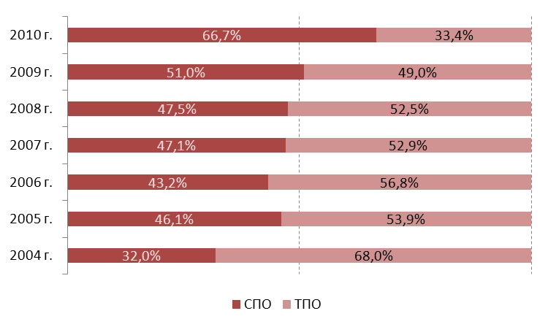
Източник: Администрация на Министерския съвет
Графика III-7: Съотношение на щатната численост по вид на правоотношението
(общо за администрацията)
(*с МВР)
Законът за държавния служител (ЗДСл) допуска отклонения от общовалидните норми, които регламентират статута на държавния служител, за структурите които осъществяват дейността си по специални закони. Такива са структурите, които отчитат дейността си пред НС. Статутът на тези институции е определен като „независими специализирани държавни органи”, които регулират и/или осъществяват надзор на определени чувствителни сфери. Особеностите на тази група администрации са свързани със създаването на допълнителни гаранции за независимо упражняване на функции, но не би следвало да бъдат изключение от нормите относно статута на служителите, подпомагащи орган на държавна власт при изпълнение на неговите правомощия.
Структурите по чл.60 от ЗА, които извършват нетипични за администрацията дейности, не са задължени да организират вътрешните си звена съгласно разпоредбите на глава втора от Закона за администрацията. Въпреки че, в наименованието на част от тях е изпуснато определението „административни”, те са структури от изпълнителната власт и не би следвало да са извън обхвата на прилагане на статута на държавния служител.
Наредбата за прилагане на единния класификатор на длъжностите в администрацията допуска частично отклонение от общоприетите норми, като дава възможност в общинските администрации да се назначават на експертни длъжности с аналитични и/или контролни функции служители по ТПО.
През 2010 г. нараства броят на общинските администрации (от 11 през 2009 г. на 20 през 2010 г.), които отчитат в ИСПОДСА, че не са определени длъжности за експерти по СПО (Батак, Белово, Борино, Брацигово, Брусарци, Грамада, Гърмен, Ихтиман, Ковачевци, Макреш, Малко Търново, Медковец, Ново Село, Пордим, Рила, Сатовча, Съединение, Хаджидимово, Чепеларе, Чупрене). Общо 36 общински администрации отчитат, че в техните структури няма длъжности за висши държавни служители, определени за заемане по СПО (47 през 2009 г.), а в 55 общински администрации – за наличие на ръководни длъжности по СПО (103 през 2009 г.). Това е отклонение от задължителните норми на Наредбата за прилагане на единния класификатор на длъжностите в администрацията и на Закона за държавния служител.
Структурите, които не прилагат ЗДСл през отчетната година са 16 (14 през 2009 г.) – 5 структури, отчитащи дейността си пред НС, 9 структури по чл.60 от ЗА, една структура, създадена със закон и една изпълнителна агенция. От тях 11 са в централната администрация (9 през 2009 г.).

Административни структури, които не прилагат ЗДСл | щ. бр.  2009 г. | щ. бр.  2010 г.
Комисия за публичен надзор над регистрираните одитори | 30 | 25
Комисия за разкриване на документите и за обявяване на принадлежност на български граждани към държавна сигурност и разузнавателните служби на БНА и на нейната администрация | 112 | 112
Комисия за регулиране на съобщенията | 255 | 255
Комисия за установяване на имущество, придобито от престъпна дейност |  | 264
Комисия за финансов надзор | 240 | 215
Агенция "Пътна инфраструктура" | 1 678 | 1678
Национален институт за помирение и арбитраж |  | 11
Център "Фонд за лечение на деца" | 3 | 5
Център "Фонд за асистирана репродукция" | 5 | 5
Център за развитие на човешките ресурси и регионални инициативи | 18 | 17
Национален студентски дом | 5 | 4
Българо-германски център за професионално обучение – гр. Пазарджик | 27 | 25
Българо-германски център за професионално обучение – гр. Плевен | 27 | 25
Българо-германски център за професионално обучение – гр. Стара Загора | 31 | 25
Българо-германски център за професионално обучение – гр. Смолян | 16 | 16
Българо-германски център за професионално обучение – гр. Царево | 14 | 14
Общо: | 2461 | 2696
Таблица III-1: Административни структури, които не прилагат ЗДСл
Структурите от ЦА отчитат незначително намаление на дела на длъжностите, определени за заемане по СПО (с 0.2%) и минимално нарастване на дела на длъжностите по ТПО (с 0.4%) спрямо 2009 г.
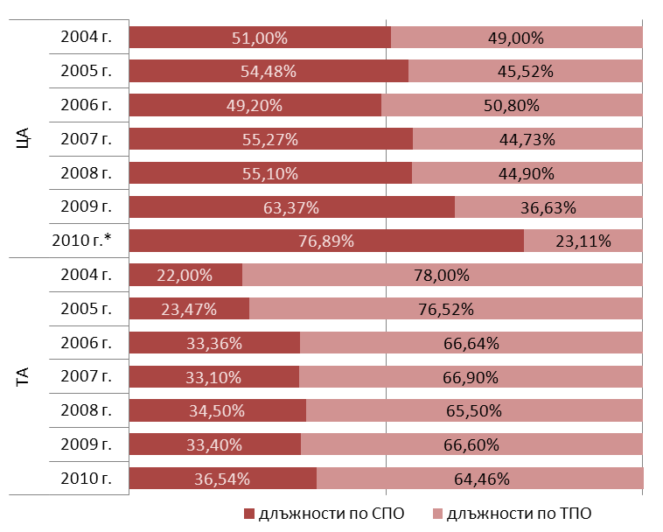
Източник: Администрация на Министерския съвет
Графика III-8: Съотношение на щатната численост по вид на правоотношението и по тип на администрацията
(*с МВР)

Разпределение на общата щатна численост по вид на правоотношението в ЦА
През 2010 г. броят на длъжностите по СПО в ЦА е 77 863 щ. бр., в т.ч. 50 780 щ. бр. в МВР. В структурите от ЦА извън МВР и КУИППД броят на длъжностите, определени за заемане по СПО е 27 083 от общата щатна численост на тези структури (29 908 щ. бр. през 2009 г., 30 304 щ. бр. през 2008 г., 31 698 щ. бр. през 2007 г.), а тези по ТПО са 15 748 от общата щатна численост (17 286 щ. бр. през 2009 г., 24 735 щ. бр. през 2008 г., 25 650 щ. бр. през 2007 г.).
За трета поредна година и при двата вида правоотношения се отчита намаление в абсолютни стойности спрямо предходната година. Длъжностите по СПО намаляват с 9.4% спрямо 2009 г. (с 1.3% през 2009 г. спрямо 2008 г.), а длъжностите по ТПО – с 8.9% (с 30.1% през 2009 г.).
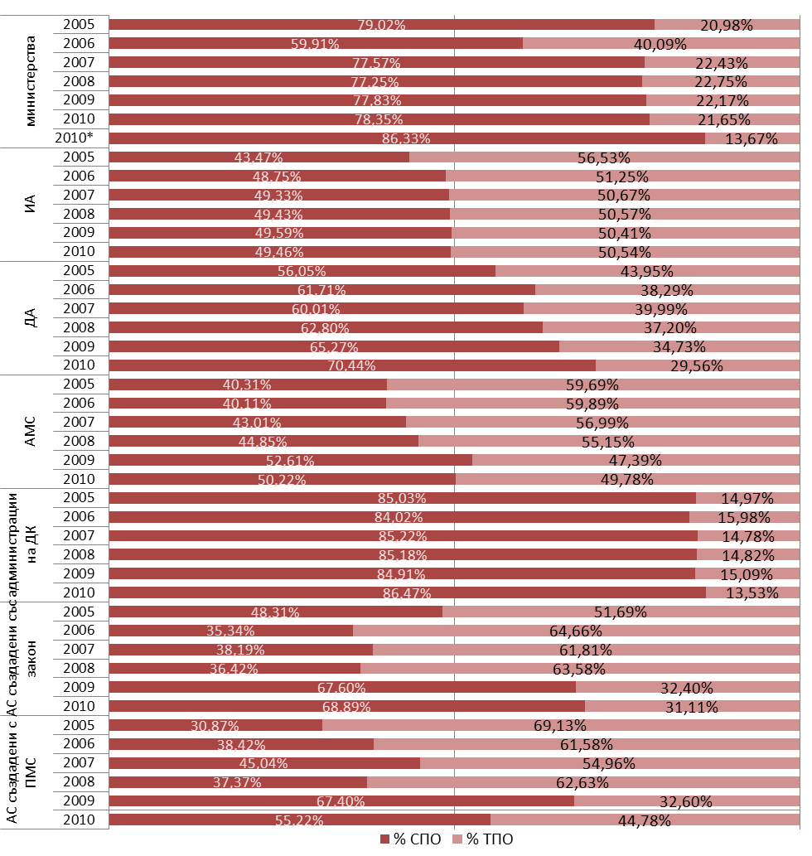
Източник: Администрация на Министерския съвет
Графика III-9: Съотношение на щатната численост по вид на правоотношението
и по видове администрации в ЦА
(* с МВР)

Разпределение на общата щатна численост по вид на правоотношението в ТА
Щатната численост на ТА през 2010 г. заема 44.6% от общия брой на служителите в администрацията на изпълнителната власт (41.2% през 2009 г.). С преобразуването на Главна дирекция „Земеделие” на МЗХ и създаването на 28 областни дирекции „Земеделие”, делът на щатната численост в ТА се увеличава с 8.3% спрямо предходната отчетна година.
Щатните бройки в ТА, определени за заемане по СПО в края на отчетния период са 12 579 (11 043 през 2009 г.), а по ТПО – 21 847 (22 018 през 2009 г.). Делът на длъжностите по СПО, спрямо общата щатна численост на ТА, през 2010 г. е 36.5%, респективно делът на длъжностите по ТПО е 63.5%.
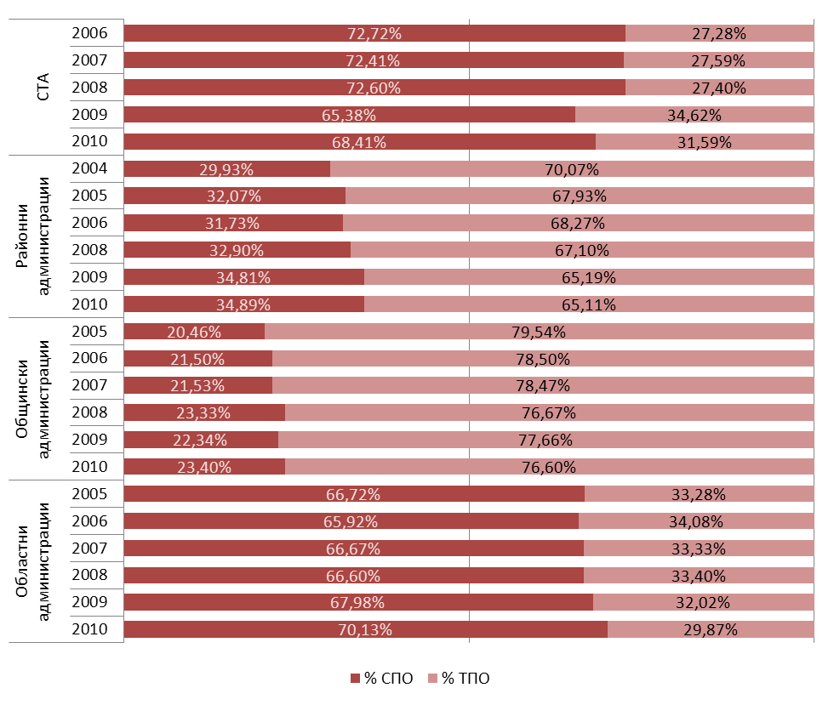

Източник: Администрация на Министерския съвет
Графика III-10: Съотношение на щатната численост
по вид на правоотношението и по видове администрации в ТА
Структурите от СТА през 2010 г. отчитат както нарастване на общата си щатна численост, така и нарастване на дела на щатовете по СПО спрямо общата численост на този вид структури.
Общинските администрации също отчитат увеличение на броя на длъжностите по СПО през 2010 г. – с 3.5% (общо 13.7% от 2005 г. до 2009 г.), а техният дял спрямо общата щатна численост на този вид администрации нараства с 4.8%. В рамките на отчетния период числеността на длъжностите по СПО в общинските администрации достига до 5 386 щ. бр. (5 204 през 2009 г), а делът им е 23.4% от общата численост.

Щатна численост за ръководни и експертни длъжности
Длъжностите, определени за заемане от ръководни служители, през 2010 г. са 9 403 – 12.2% от общата щатна численост в администрацията (10 468 – 13.0% през 2009 г., 12 081 щ. бр. – 13.9% през 2008 г., 12 582 – 13.8% през 2007 г.). От тях 2 439 щ. бр. са за висши държавни служители.
В централната администрация за ръководни длъжности са определени 5 008 щ. бр. – 53.3% от всички ръководни длъжности (6 273 щ. бр. – 59.9% през 2009 г., 55.2% през 2008 г., 54.3% през 2007 г. и 53.3% през 2006 г.). В рамките на отчетната година се отчита както спад на ръководните щатове като абсолютни стойности (с 19.7%), така и намаление на дела им спрямо общия брой ръководни длъжности (с 11.0%).
В териториалната администрация за ръководни длъжности са определени 4 395 щ. бр. – 46.7% от всички ръководни длъжности в администрацията през 2010 г. (4 195 щ. бр. през 2009 г.). В рамките на отчетния период нарастването с 4.8% на броя на ръководните щатове в ТА води и до нарастване на делът им с 16.5% спрямо предходната отчетна година.
Ръководните длъжности, определени за заемане по СПО са общо 8 847 щ. бр. – 94.1% от всички ръководни длъжности в администрацията (9 660 – 92.3% през 2009 г., 78.7% през 2008 г., 76.9% през 2007 г., 74.1% през 2006 г.), като в ЦА са 4 680 щ. бр. (5 940 през 2009 г., 5 908 през 2008 г.), а в ТА – 4 167 щ. бр. (3 720 през 2009 г., 3 601 през 2008 г.). И през настоящия отчетен период се запазва тенденцията към нарастване на относителния дял на ръководни длъжности по СПО спрямо общия им брой в ТА. През 2010 г. 94.8% от всички ръководни длъжности в ТА са по СПО (88.7% през 2009 г., 66.5% през 2008 г., 62.7% през 2007 г., 58.8% през 2006 г.).
Ръководните длъжности, определени за заемане по ТПО са 555 щ. бр. (807 през 2009 г., 2 572 през 2008 г. и 2 904 през 2007 г.), като в структурите на централна администрация има 328 щ. бр. (333 през 2009 г., 755 през 2008 г., 755 през 2007 г., 804 през 2006 г. и 1 118 през 2005 г.), а в структурите на ТА – 227 щ. бр. (474 през 2009 г., 1 817 през 2008 г. и 2 149 през 2007 г.).
Независимо че в рамките на отчетния период броят на щатовете за ръководни длъжности, определен за заемане по СПО, намалява с 8.4% спрямо 2009 г., техният дял спрямо общия брой на ръководните длъжности нараства с 2.0% като се запазва общата тенденция към постоянно нарастване на дела на ръководните длъжности, определени за заемане по СПО.
Експертните длъжности в държавната администрация през 2010 г. са 55 884 (56 943 през 2009 г., 62 855 през 2008 г.). Техният дял спрямо общата щатна численост на администрацията е 72.3% (71.0% през 2009 г. ,72.3% през 2008 г., 71.2% през 2007 г., 67.9% през 2006 г. и 66.4% през 2005 г.). Експертните длъжности по СПО за отчетния период са 55.1% от всички експертни длъжности (55.0% през 2009 г., 50.1% през 2008 г., 51.2% през 2007 г., 46.7% през 2006 г., 51.8% през 2005 г.). За шестгодишен период (2005-2010 г.), това е най-големият дял на щатове, определени за заемане от експерти по СПО в администрацията.
В централната администрация щатните бройки, определени за заемане от експертни длъжности, са 34 675, което е 81.0% от нейната щатна численост. Спрямо предходния отчетен период делът на щатовете за експерти в ЦА нараства с 3.2% (37 057 щ. бр. – 78.5% през 2009 г., 80.3% през 2008 г. и 78.8% през 2007 г.). За заемане на експертни длъжности по СПО са определени 22 403 щ. бр. – 64.6% (23 968 – 64.7% за 2009 г., 55.2% за 2008 г., 56.7% за 2007 г. и 52.3% за 2006 г.).
В структурите на териториалната администрация 61.6% – 21 209 щ. бр. от общата щатна численост са длъжности за експерти (19 886 щ. бр – 60.1% през 2009 г., 18 649 щ. бр – 58.6% през 2008 г.). За заемане по СПО са определени 8 412 щ. бр. – 39.7% от общия брой на експертните длъжности в ТА (7 322 щ. бр. – 36.8% през 2009 г., 39.6% през 2008 г.).

Незаети щатни бройки в държавната администрация
Незаетите щатни бройки в структурите на държавната администрация към 31 декември 2010 г. са 11 288 (8.3% от общата щатна численост на администрацията като цяло), в т.ч. 5 865 в МВР (10.1% от общата щатна численост на министерството), 73 в КУИППД и 5 350 (5 408 щ. бр. за 2009 г.) в останалите администрации на изпълнителната власт. Въпреки намалението с 1.1% на броя на незаетите щатни бройки (в администрациите без МВР и КУИППД), в рамките на отчетния период се отчита нарастване на техния дял спрямо общата щатна численост на администрацията с 3.0% спрямо 2009 г.
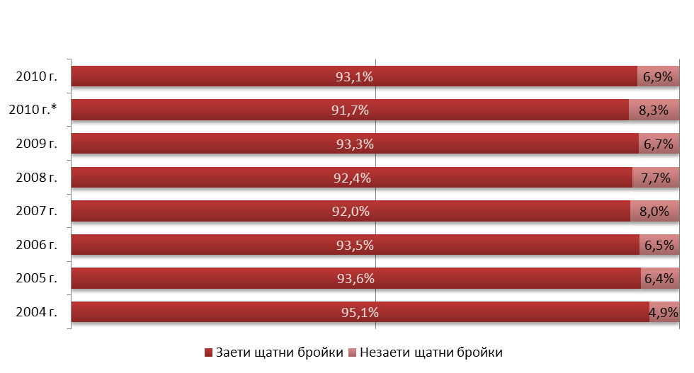
Източник: Администрация на Министерския съвет
Графика III-11: Съотношение на заети – незаети щатни бройки в администрацията
(*с МВР)
Незаетите щатни бройки по СПО са 9 223 (10.2% от общата щатна численост по СПО), в т.ч. 5 617 щ. бр. в МВР (11.1% от щатните бройки по СПО в МВР) и 3 606 щ. бр. в останалите администрации на изпълнителната власт (9.1% от общата численост на тези администрации (3 757 – 9.2% за 2009 г., 10.0% за 2008 г., 11.2% за 2007 г.).
Незаетите бройки по ТПО са 2 065 (4.6% от общата щатна численост по ТПО), в т.ч. 248 щ. бр. в МВР (3.4% от общия брой щатове по ТПО в МВР) и 1 744 щ. бр. (4.6% за 2010 г., 4.2% за 2009 г., 5.8% за 2008 г. и 5.2% за 2007 г.) в останалите администрации на изпълнителната власт.
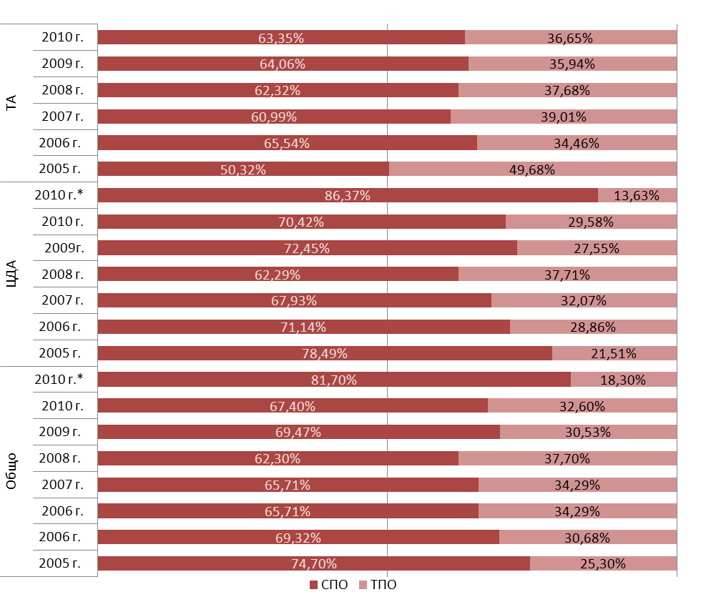
Източник: Администрация на Министерския съвет
Графика III-12: Разпределение на незаетите щатни бройки
по вид на правоотношение и по типове администрации
С най-голям дял незаети щатни бройки са административните структури, отчитащи се пред Народното събрание – 16.0% (12.8% през 2009 г.). Нарастването на дела на незаетите щатове в тези структури е с 25.1% и се дължи на незаети щатни бройки в Комисия за разкриване на документите и за обявяване на принадлежност на български граждани към Държавна сигурност и разузнавателните служби на БНА и на нейната администрация. При обща численост от 112 щ. бр., незаети са 37 (33.0% от щатната численост на Комисията).
В рамките на 2010 г. обаче най-голямо увеличение на дела на незаетите щатни бройки отчитат администрациите на Държавните комисии – с 84.9% (от 5.0% през 2009 г. на 9.3% през 2010 г.), следвани от администрациите на райони – с 46.9% (от 4.8% през 2009 г. на 7.1% през 2010 г.). Само в Държавна комисия за енергийно и водно регулиране делът на незаетите щатни бройки нараства от 4.7% на 12.5%, като в рамките на отчетния период няма промяна в щатната численост (128 щ. бр.).
В структурите от ТА е голям делът на незаетите щатни бройки в СТА, където 11.5% от щатовете са незаети и в областните администрации с дял на незаетите щатни бройки от 10.3%. За втора поредна година в администрациите от СТА се отчита нарастване на свободните места – с 5.4% през 2010 г.
Намаление на дела на незаетите щатни бройки в рамките на 2010 г. отчитат административни структури, създадени с ПМС – със 73.5% (от 19.7% през 2009 г. на 5.2% през 2010 г.). Това се дължи най-вече на Института по отбраната, където в рамките на отчетната година са заети всички щатни бройки (39.7% незаети щатове през 2009 г.).
Намаление на дела на незаетите щатни бройки през 2010 г. отчитат също министерствата – с 16.8% и изпълнителните агенции – с 16.7% спрямо 2009 г.
В министерствата незаетите щатни бройки намаляват почти от два пъти – от 800 през 2009 г. до 492 през 2010 г. (от 8.4% през 2009 г. до 7.2% от щатната численост на министерствата през 2010 г., 9.9% за 2008 г., 10.7% за 2007 г., 9.9% за 2006 г.). След 2007 г. министерствата навлизат в тенденция на ежегодно намаление на дела на незаетите щатни бройки – с 14.3% спрямо 2009 г., с 15.2% през 2009 г. спрямо 2008 г., с 7.5% през 2008 г. спрямо 2007 г.
Чувствително намаление на дела на незаетите щатове отчитат в МО – с 49.0% (, в Министерството на културата (МК) – с 43.8%, в МЗ – с 36.3% и в МФ – с 23.6%.
В други министерства се наблюдава нарастване на дела на незаетите щатни бройки. Така напр. в МОМН нарастването на незаетите щатове е със 122.0%, в МЗХ – със 103.0%, в МРРБ – с 46.0% и МОСВ – с 27.9%.
Незаетите ръководни длъжности по СПО в министерствата са 90 щ. бр. – 12.5% от ръководните длъжности (182 щ. бр. – 11.1% през 2009 г.), а незаетите експертни длъжности по СПО са 414 щ. бр. – 7.5% от експертните длъжности (557 – 9.7% през 2009 г. 10.1% през 2008 г., 10.9% през 2007 г., 13.8% през 2006 г. и 10.1% през 2005 г.).
С голям брой незаети щатни бройки са и изпълнителните агенции – 971 щ. бр. (1 263 за 2009 г., 1 020 за 2008 г., 1 467 за 2007 г. и 1 017 за 2006 г.), но относителният им дял спрямо общата щатна численост намалява с 16.7%.
Общо 15 изпълнителни агенции отчитат намаление на дела на незаетите щатни бройки през 2010 г. В Агенцията по вписванията намалението е от 56.6% (от 5.5% през 2009 г. на 2.4% през 2010 г.), в Изпълнителна агенция „Морска администрация” – с 56.4% (от 10.1% през 2009 г. на 4.4% през 2010 г.), в Агенция за социално подпомагане – с 50.1% (от 6.6% през 2009 г. на 3.3% през 2010 г.), в Изпълнителна агенция по горите – с 47.2% (от 29.6% през 2009 г. на 15.6% през 2010 г.) и в Изпълнителна агенция по рибарство и аквакултури – с 33.7% (от 10.6% през 2009 г. на 7.0% през 2010 г.).
Нарастване на дела на незаетите щатни бройки отчитат 12 изпълнителни агенции. Най-значимо е нарастването в Изпълнителната агенция по селекция и репродукция в животновъдството – със 175.7% (от 7.4% през 2009 г. на 20.4% през 2010 г.), следвана от Изпълнителната агенция „Електронни съобщителни мрежи и информационни системи” – със 165.6% (от 3.2% през 2009 г. на 8.5% през 2010 г.) и Изпълнителната агенция „Автомобилна администрация” – с 84.0% (от 4.7% през 2009 г. на 8.6% през 2010 г.). Без промяна в общата щатна численост в рамките на отчетния период, в Изпълнителната агенция по сортоизпитване, апробация и семеконтрол делът на незаетите щатни бройки достига до 41.0% (при 33.2% през 2009 г.), като нарастването е с 23.4%.
През 2010 г. в 174 административни структури делът на незаетите щатове варира между 10% и 50% от общата им щатна численост. От тях 46 са структури от ЦА, а 128 от ТА. В общо 35 структури (12 от ЦА и 23 от ТА) делът на незаетите щатни бройки е над 20% от всички незаети длъжности.

Реално заети щатни бройки в държавната администрация
През 2010 г. реално заетите щатни бройки в администрацията са 124 403 – 91.7% от общата щатна численост, в т.ч. 52 305 заети щ. бр. в МВР. В администрациите без МВР и КУИППД са заети 71 907 щ. бр. – 93.1% от общата щатна численост в тях (93.3% през 2009 г., 92.3%. през 2008 г.).
За четвърта поредна година се наблюдава процес на нарастване на дела на заетите длъжности по СПО спрямо общия брой на всички заети щатове в администрацията. Реално заети по СПО през 2010 г. са 81 219 щ. бр. (65.3% от реално заетите), в т.ч. 45 163 щ. бр. в МВР и 36 056 щ. бр. в останалите административни структури – 50.1% от общия брой на заетите им щатове (49.7% през 2009 г., 46.3% през 2008 г., 45.4% през 2007 г., 41.4% през 2006 г., 44.2% през 2005 г.).
В централната администрация броят на реално заетите щатни бройки през 2010 г. е 92 267 (в т.ч. 39 771 щ. бр.) – 92.9 % в структурите извън МВР и КУИППД (92.6% за 2009 г., 91.6% за 2008 г., 91.3% за 2007 г., 92.9% за 2006 г.), като 62.7% са по СПО (62.7% за 2009 г., 54.4% за 2008 г., 54.1% за 2007 г., 47.5% за 2006 г.).
В териториалната администрация през 2010 г. са заети 32 136 щ. бр. – 93.4% от щатната численост на ТА (94.2% през 2009 г., 93.6% през 2008 г., 93.1% през 2007 г.). От тях по служебно правоотношение са 11 128 щ. бр. – 34.6% от всички заети в ТА (31.5% през 2009 г., 32.6% през 2008 г., 31.0% през 2007 г. и 31.4% през 2006 г.).
Заетите жени в държавната администрация през 2010 г. са 47 215 – 65.7% от всички заети в администрацията (66.2% за 2009 г., 61.0% за 2008 г., 60.7% за 2007 г., 59.8% за 2006 г.). По СПО са назначени 51.8% от всички жени в администрацията, като и през тази отчетна година се запазва тенденцията за ръст на техния дял – 51.6% през 2009 г., 43.4% през 2008 г., 42.0% през 2007 г. и 41.9% през 2006 г., като стъпката на нарастване е най-голяма през 2009 г.
Заетите мъже в държавната администрация през 2010 г. са 24 692 – 34.3% от всички заети в администрацията (33.8% през 2009 г., 39.0% през 2008 г., 39.3% през 2007 г. и 40.2% през 2006 г.).

* с МВР | заети |  |  | ръководни
* с МВР | общо заети | по СПО | по ТПО | общо  ръков. | ръков.  СПО | ръков.  ТПО
жени
2004 | 45 297 | 18 064 | 27 233 | 6 179 | 4 758 | 1 421
2005 | 53 356 | 24 225 | 29 131 | 6 602 | 5 002 | 1 600
2006 | 48 668 | 20 374 | 28 294 | 5 730 | 4 699 | 1 031
2007 | 50 944 | 21 420 | 29 524 | 5 957 | 4 980 | 977
2008 | 48 938 | 21 219 | 27 719 | 6 057 | 5 194 | 863
2009 | 49 520 | 25 577 | 23 943 | 5 658 | 5 328 | 357
2010* | 55 103 | 26 485 | 28 619 | 4 190 | 3 891 | 299
2010 | 47 215 | 24 466 | 22 750 | 4 047 | 3 755 | 292
мъже
2004 | 32 551 | 15 575 | 16 976 | 6 703 | 3 753 | 2 950
2005 | 31 394 | 13 247 | 18 147 | 7 528 | 3 607 | 3 921
2006 | 32 652 | 13 307 | 19 345 | 5 341 | 3 293 | 2 048
2007 | 33 003 | 16 686 | 16 317 | 5 374 | 3 550 | 1 824
2008 | 31 307 | 15 931 | 15 373 | 4 873 | 3 307 | 1 566
2009 | 25 327 | 11 618 | 13 710 | 3 654 | 3 154 | 410
2010* | 69 300 | 54 735 | 14 565 | 17 027 | 16 780 | 247
2010 | 24 692 | 11 591 | 13 101 | 2 198 | 1 966 | 232
общо
2004 | 77 848 | 33 639 | 44 209 | 12 882 | 8 511 | 4 371
2005 | 84 750 | 37 472 | 47 278 | 14 130 | 8 609 | 5 521
2006 | 83 313 | 33 681 | 47 632 | 11 071 | 7 992 | 3 079
2007 | 83 943 | 38 106 | 45 837 | 11 331 | 8 530 | 2 801
2008 | 80 245 | 37 150 | 43 095 | 10 930 | 8 501 | 2 429
2009 | 74 847 | 37 194 | 37 653 | 9 250 | 8 482 | 768
2010* | 124 403 | 81 220 | 43 184 | 21 217 | 20 671 | 546
2010 | 71 907 | 36 057 | 35 851 | 6 245 | 5 721 | 524
Таблица III-2: Заети по пол, по вид на правоотношението и по длъжност
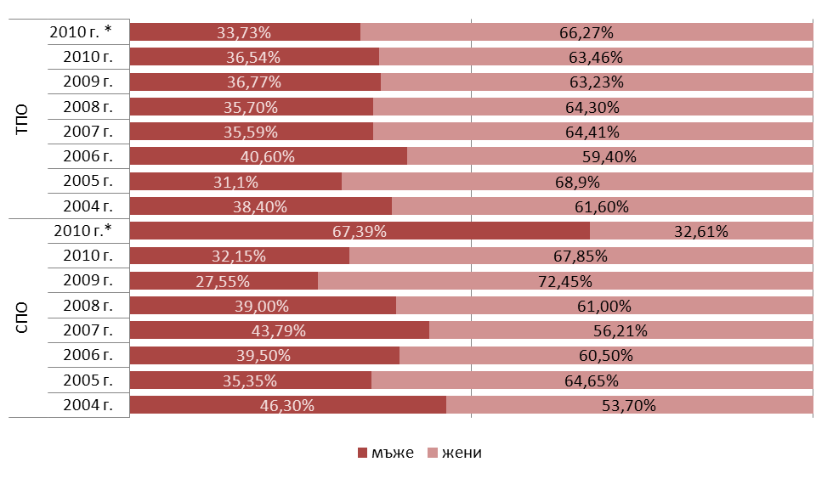
Източник: Администрация на Министерския съвет
Графика III-13:Реално заети служители по пол и по вид на правоотношението
(*с МВР)
През последните пет години се наблюдава тенденция на ежегодно нарастване на дела на жените, назначени на ръководна длъжност. През 2010 г. той достига до 64.8% от всички заети ръководни длъжности (61.5% през 2009 г., 55.4% през 2008 г., 52.6% през 2007 г., 51.8% през 2006 г.).
Трета поредна година се отчита нарастване и на дела на жените, заемащи ръководни длъжности по СПО в ЦА – 60.1% през 2010 г., 59.3% през 2009 г., 57.8% през 2008 г., 5,4.8% през 2007 г., 55.4% през 2006 г., 56.9% през 2005 г.) и в ТА – 69.9% през 2010 г., 68.2% през 2009 г., 66.6% през 2008 г., 64.6% през 2007 г. и 64.4% през 2006 г.).спрямо всички назначени на ръководни длъжности.
През 2010 г. делът на мъжете, назначени по ТПО на ръководна длъжност е под 50.0%. От 71.0% през 2005 г., мъжете през настоящия отчетен период достигат до 44.3%., като намалението за целия период е с 37.6%.
В структурите на ТА на ръководна длъжност по ТПО през настоящия отчетен период работят 103 мъже (277 за 2009 г.) и 113 жени (176 за 2009 г.). Така през настоящата година делът на мъжете на ръководна длъжност по ТПО в тези структури спада под 50.0% и достига до 47.7%, докато една година по-рано делът им е 61.2% (72.4% през 2008 г., 71.9% през 2007 г., 71.9% през 2006 г., 75.6% през 2005 г.). Причина за този обрат са общинските администрации, където в рамките на отчетния период делът на ръководителите-мъже се свива с 25.1% , докато делът на жените нараства с 40.4%.
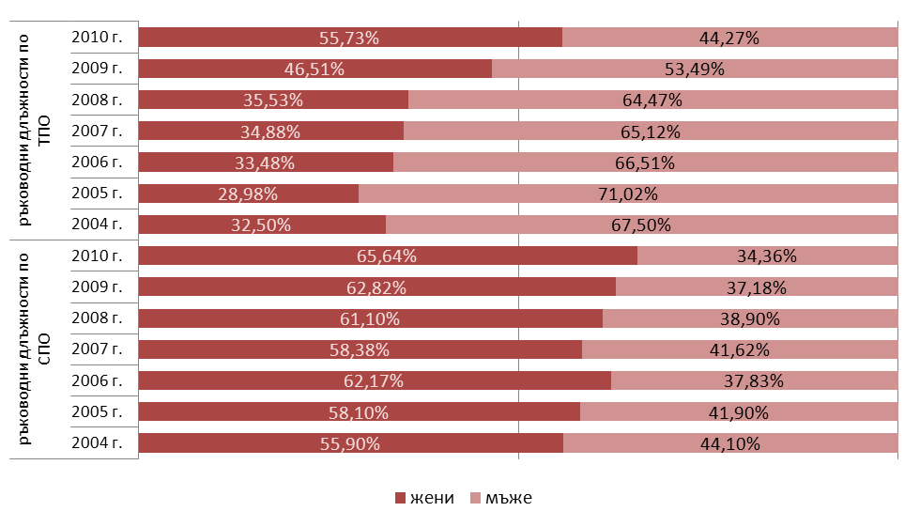
Източник: Администрация на Министерския съвет
Графика III-14: Разпределение на ръководните длъжности
по пол и по вид на правоотношение
От общо 55 884 щ. бр., определени за експертни длъжности в администрацията, заети са 52 027 щ. бр. – 93.1% от общия брой (93.6% през 2009 г., 92.2% през 2008 г., 91.5% през 2007 г., 93.0% през 2006 г. и 92.5% през 2005 г.).
Заетите експертни длъжности в ЦА са 32 377 – 81.4% от всички заети щатове в структурите на централна администрация (79.3% през 2009 г., 80.5% през 2008 г., 78.8% през 2007 г., 74.1% през 2006 г. и 72.5% през 2005 г.), като 64.2% са по СПО и запазват делът си без промяна спрямо предходната отчетна година (64.2% през 2009 г., 55.5% през 2008 г., 55.5% през 2007 г., 50.8% през 2006 г. и 59.3% през 2005 г.). В рамките на отчетния период са заети 93.4% от всички експертни длъжности.
Заетите експертни длъжности в ТА са 19 650 или 61.2% от всички заети щатове в този тип администрация (59.8% през 2009 г., 58.2% през 2008 г., 57.3% през 2007 г., 57.0% през 2006 г. и 51.2% през 2005 г.). От тях 37.7% са по СПО (35.3% през 2009 г., 37.6% през 2008 г., 36.9% през 2007 г., 38.0% през 2006 г. и 24.4% през 2005 г.). В рамките на отчетния период заети са 92.7% от всички експертни длъжности.

Придобиване право на пенсия
В рамките на отчетената година право на пенсия за осигурителен стаж и възраст са придобили общо 2 314 служители (1 867 служители за 2009 г.) по основно щатно разписание (очаквания брой служители с предстоящо пенсиониране през 2010 г. е бил 2 166). От тях 54.0 % са в структури на ЦА (1 247 щ. бр.), а 46.0% (1 067 щ. бр.) са в структури на ТА. Спрямо 2009 г. се наблюдава тенденция на увеличаване дела на служителите, придобили право на пенсия (от 2.5 % през 2009 г. на 3.2 % през 2010 г. от реално заетите). Най-голям процент от тях – общо 43.8% са главни експерти (392 служители) и експерти със спомагателни функции (621 служители).
От придобилите право на пенсия през 2010 г., 61.2% – 1 417 служители остават да работят в структурите на изпълнителната власт (47.8% – 894 служители през 2009 г.; 38.6% през 2008 г.), което е продължение на тенденцията на постоянно нарастване. В администрацията продължават да работят най-вече експерти със спомагателни функции (34.0% от всички оставащи); служители заемащи технически длъжности (15.0%) и главни експерти (13.0%).
Най-голям брой напуснали поради придобиване право на пенсия за осигурителен стаж и възраст през 2010 г. има в Националната ветеринарномедицинска служба (73 служители), в Националния статистически институт (72 служители), в Агенцията по заетостта (65 служители), Изпълнителната агенция „Електронни съобщителни мрежи и информационни системи” (56 служители) и Агенцията за социално подпомагане (55 служители).
Най-голям брой служители, които са придобили право на пенсиониране, но продължават да работят в структурите на администрацията има в Агенция „Пътна инфраструктура” (52 служители), Агенция „Митници” (49 служители) и Агенцията за социално подпомагане (45 служители).
Продължава тенденцията от миналата година в някои администрации съотношението на служителите, придобили право на пенсия за осигурителен стаж и възраст и продължаващи да работят в администрацията, към броя на реално заетите служители по основно щатно разписание за 2010 г. да е твърде високо. Сред тях са:
- Община Варна – район Приморски (60%) – от 30 заети служители, 18 са придобили право на пенсия;
- Общинската администрация Перник (57%) – от 28 заети служители, 16 са придобили право на пенсия;
- Областната дирекция „Земеделие” – София-област (32%) – от 61 заети служители, 20 са придобили право на пенсия;
- Регионалният център по здравеопазване Габрово (27%) – от 15 заети служители, 4 са придобили право на пенсия.
В 134 администрации няма служители, които през следващата отчетна година ще придобият право на пенсия за осигурителен стаж и възраст. В останалите 456 администрации право на пенсия за осигурителен стаж и възраст през 2011 г. ще придобият общо 1 921 служители. От тях най-голям е делът на експертите със спомагателни функции (29%), следвани от главните експерти (16%) и от служителите, заемащи технически длъжности (13%). Това може да доведе до задълбочаване на тенденцията за концентрация в администрацията на служители, които вече са придобили право на пенсия, но продължават да работят, ако не се предприемат действия за прекратяване на техните правоотношения.
Между служителите, които ще придобият право на пенсия през следващата отчетна година има относителен баланс в разпределението им в структурите на централната (999 души) и териториалната (922 души) администрация. От структурите в ЦА най-голям брой служители, които ще придобият право на пенсия има в администрациите, създадени със закон (36%) и в изпълнителните агенции (32%), а от структурите в ТА – в общинските администрации (68 %).
Голяма част от придобиващите право на пенсия са концентрирани в едни и същи структури. 20% от служителите (375 души), които ще придобият право на пенсия през следващата отчетна година са концентрирани в 5 структури: Агенцията за социално подпомагане (95 служители), Националната агенция за приходите (79 служители), Агенцията по заетостта (71 служители), Агенция „Пътна инфраструктура” (70 служители) и Агенция „Митници” (60 служители). Наблюдаваната концентрация в едни и същи структури на служители, придобили или с предстоящо придобиване на право на пенсия за осигурителен стаж и възраст, се превръща в устойчива тенденция и поставя сериозно въпроса за провеждане на политика, осигуряваща приемственост в администрацията.

Допълнителна обезпеченост с човешки ресурси
През 2010 г. в 351 административни структури са използвани услуги на външни експерти за изпълнение на конкретни задачи, свързани с тяхната дейност. В сравнение с миналата година броят им намалява с 11.6%, като прекъсва очерталата се през предходните три години тенденция за нарастване (397 през 2009 г., 373 през 2008 г., 347 през 2007 г.).
От тези данни може да се направи извод, че е укрепен административния капацитет на администрациите с хора, които имат необходимата квалификация и компетенции за изготвяне на научни, технически и др. експертизи или следствие на обучения служителите са придобили тези способности. Това автоматично снижава нивото на използваната външна експертиза.
Общо през 2010 г. администрациите са изплатили 19 997 800 лв. (9 296 757 лв. през 2009 г., 19 314 419 лв. през 2008 г.) на 5 503 външни експерти. Размерът на разходваните средства за външни експерти е увеличен спрямо 2009 г. повече от 2 пъти.
Значителна част от услугите на външните експерти – 3 043 (55.3%) са ползвани от структурите на ТА, а останалите 2 505 (44.7%) от структурите от ЦА. Това може да се обясни с широкия кръг от въпроси, на които местната власт и териториалните органи трябва да отговорят с експертни познания. От друга страна това може да е и индикатор за наличието на недостатъчен административен капацитет на служителите, заети в структурите на ТА. Това налага по-задълбочен анализ на информацията и предприемане на съответните мерки за повишаване на квалификацията им.
Най-голяма част от външните експерти (27.4%) са използвани за даване на експертни становища. На следващо място са експертите, използвани при реализация на проекти (18.5%), при извършване на експертна оценка на имущество (13.8%), осигуряващи правни услуги (8.6%), преводачески услуги (3.4%) и правни анализи (0.65%). Извън посочените отговори, общо 27.8% от външните експерти са канени и в следните случаи: архитектурни и ремонтни дейности; консултантски услуги; лектори; счетоводни услуги, контрол и одитни услуги; участие в конкурсни комисии; администратори за поддръжка на интернет страници, информационни системи и локални мрежи.
В ЦА през 2010 г. за външни експерти са платени общо 10 929 308 лв. (54.6% от общата платена сума за външни експерти), като 76.7% от тях са платени от министерствата. От общо 8 378 954 лв. платени от министерствата, 70.6% са за експертни становища, 6.3% – за реализация на проекти и 23.1% – за други дейности.
В ТА през 2010 г. за външни експерти са платени 9 068 492 лв. (45.4% от общата платена сума за външни експерти), като 93.2% от тях са платени от общините. От общо 8 675 638 лв. платени от общинските и районните администрации, 36.6% са за реализация на проекти, 18.2% са за правни услуги, 8.8% са за експертни становища, 7.9% – за експертна оценка на имущество, 2.9% – за функционален анализ. Под 1% от средствата, платени от общинските администрации, са за правни анализи и преводачески услуги. За други дейности, различни от горепосочените са платени 24.6%.

Неизползвани отпуски
В края на 2010 г. общо 59 563 (68 788 през 2009 г.) служители в държавната администрация (82.8% от реално заетите, през 2009 г. – 91.9%) имат неизползван отпуск в размер на 2 166 699 дни (2 742 868 дни през 2009 г.), От тях общо 31 881 служители по СПО – 88.4% от заетите по СПО (35 092 служители – 94.3% от заетите по СПО през 2009 г.) имат неизползван отпуск в размер на 1 481 608 работни дни (1 722 602 работни дни за 2009 г.) – средно по 46 работни дни (49 работни дни за 2009 г.), а 27 682 служители по ТПО – 77.2% от заетите по ТПО (33 696 служители по ТПО – 89.5% от заетите по ТПО през 2009 г.) – 685 091 работни дни (1 020 266 работни дни за 2009 г.) – средно по 24 работни дни (средно по 30 работни дни за 2009 г.). Макар и с бавни темпове броят на служителите, които имат неизползвани отпуски до 31.12.2010 г., както и размера на неизползваните дни намаляват.
Натрупването на неизползвания платен отпуск е по-силно изразено в централната администрация, където 33 731 служители – 84,8% от заетите в ЦА (41 001 служители – 93.8% от заетите в ЦА през 2009 г.) разполагат с 1 534 615 дни (1 883 142 дни за 2009 г.). От тях 22 739 служители (26 219 служители през 2009 г.), работещите по СПО имат 1 224 138 дни отпуск (1 401 685 дни отпуск за 2009 г., а 10 992 служители (14 782 служители за 2009 г.) по ТПО имат 310 477 дни (481 457 дни за 2009 г.).
В териториалната администрация 25 832 служители – 80.4% от заетите в ТА (27 787 служители – 89.2% от заетите в ТА през 2009 г.) имат общо 632 084 дни неизползван отпуск (859 726 дни за 2009 г.). От тях 9 142 служители (8 873 служители през 2009 г.) по СПО разполагат с 257 470 дни (320 917 дни за 2009 г.) неизползван отпуск, а 16 691 служители (18 914 служители за 2009 г.) по ТПО имат отпуск в размер на 374 614 работни дни (538 809 работни дни за 2009 г.).
През 2010 г. общо 3 756 664 дни са неприсъствени за служители по СПО и ТПО във връзка с ползване на платен годишен отпуск (2 918 366 дни – 77.7% от неприсъствените дни), неплатен отпуск (171 840 дни – 4.6% от неприсъствените дни), отпуск при временна неработоспособност (566 433 дни – 15.1% от неприсъствените дни), платен отпуск за обучение (29 980 дни – 0.8% от неприсъствените дни), командировки в страната и чужбина (66 296 дни – 1.8% от неприсъствените дни).

Подбор и назначаване на служители в държавната администрация
Планирането и потребностите от подбор на човешките ресурси при заемането на държавна служба се определят от развитието и промяната на целите на администрацията като цяло. Професионалните компетенции на кандидатите и правилното дефиниране на техните длъжностни характеристики е предпоставка за привличането на компетентни и опитни специалисти, което е важно условие за постигането на набелязаните от администрациите цели.
Важен момент от управлението на човешките ресурси е назначаването на държавна служба. Това става на конкурсни начала, като процедурите и начините за назначаване на държавни служители се определят с Наредбата за провеждане на конкурсите за държавни служители.
През 2010 г. общо 6 156 (5 620 за 2009 г.; 6 648 за 2008 г.; 10 847 за 2007 г.) са заетите длъжности в държавната администрация по основно щатно разписание. Три поредни години броят на общо назначените по основно щатно разписание намалява, но 2010 г. бележи ръст на заетите длъжности от 9.5% спрямо предходната отчетна година. Динамиката в назначенията през този период се дължи на проведената и продължаваща оптимизация на държавната администрация.
Назначени за първи път на държавна служба през 2010 г. са 2 048 (922 щ. бр. за 2009 г., 1 098 щ. бр. за 2008 г.). От тях 1 235 (60.3%) са назначени в ЦА и 813 (39.6%) в ТА. От служителите, назначени за първи път на държавна служба, 1 660 са назначените експерти, а 388 са заетите ръководни и висши ръководни длъжности. Нарастването в броя на назначените за първи път на държавна служба през последната година се дължи както на реформата в държавната администрация, така и на освободените щатни бройки вследствие пенсиониране на служители (897 щ. бр. за 2010 г.).
Най-често използвания начин за достъп до длъжностите в държавната администрация остава конкурсната процедура. През 2010 г. са обявени 2 248 конкурсни процедури за 2 330 щ. бр. От тях 2 165 конкурсни процедури за 2 239 длъжности по СПО и 83 конкурсни процедури за 91 длъжности по ТПО. Най-много конкурсни процедури са обявявани в изпълнителните агенции (550 броя), специализираните териториални администрации (432 броя) и в общинските администрации (410 бр.). Общо 100 конкурсни процедури са прекратени поради липса на кандидати, 45 – поради недопускане на нито един кандидат, а 278 конкурсни процедури са приключили без класиране (267 за 2009 г.). В резултат на проведени 1 824 конкурсни процедури, приключили с назначение (81.1% от всички обявени конкурси процедури), чрез конкурс са назначени 1 970 служители (1 813 за 2009 г., 3 969 за 2008 г.). От тях 41 са длъжности по чл.19а от Закона за администрацията, 117 са длъжности по ТПО и 1 853 са длъжности по СПО.
През 2010 г. са подадени общо 57 възражения (92 за 2009 г.; 264 за 2008 г.) по организацията и провеждането (вкл. класирането) на конкурсните процедури, и всички те са свързани със СПО. Възраженията, свързани с класирането са по 35 процедури (27 за 2009 г. и 29 за 2008 г.), 27 от тях са в ЦА. Общо четири са приетите от органа по назначаването, 3 от които в ЦА и една в ТА. Увеличението на броя на възраженията се дължи в някои случаи на пропуски в процедурите по провеждане на конкурсите, а в други – на недоброто познаване на същите от кандидатите.
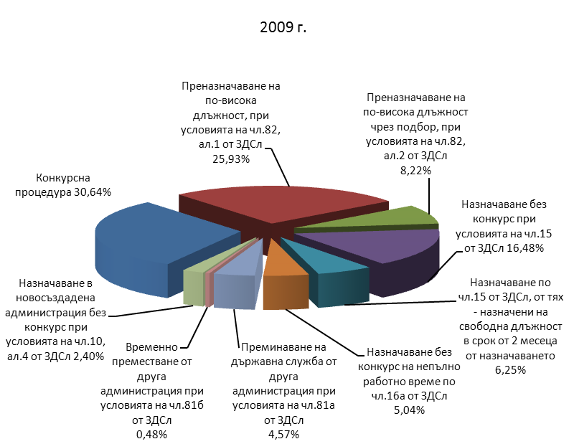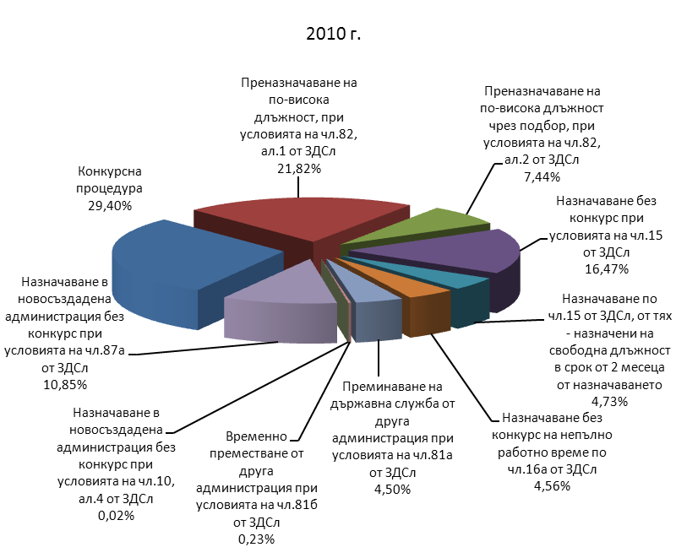
Източник: Администрация на Министерския съвет
Графика III-15: Заемане на длъжности в администрацията
От длъжностите, заети от държавни служители чрез конкурсна процедура, 66.0% са заетите експертни длъжности (1 300 за 2010 г., 1 312 за 2009 г., 2 332 за 2008 г.) и 30.6% са заетите ръководни длъжности (602 ръководни длъжности за 2010 г.).

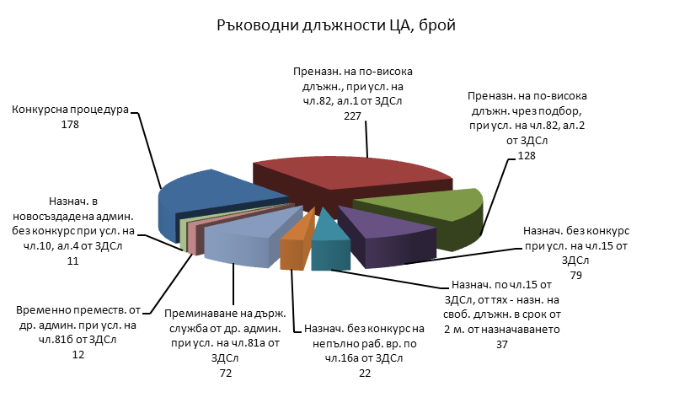
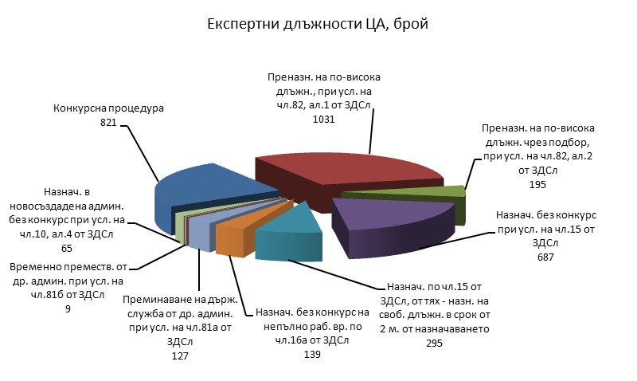
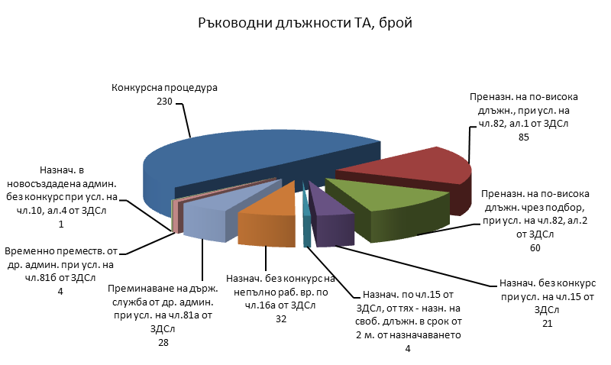
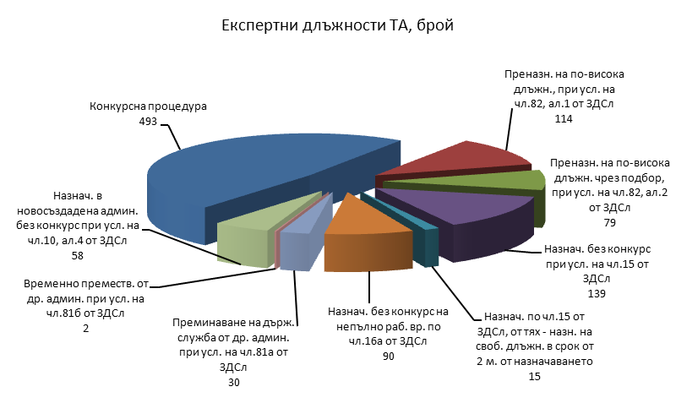
Източник: Администрация на Министерския съвет
Графика III-16: Брой заети длъжности в администрацията, 2010 г.

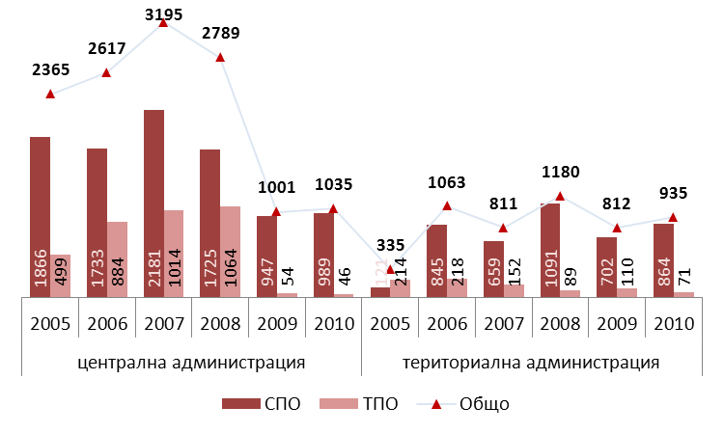
Източник: Администрация на Министерския съвет
Графика III-17: Брой заети длъжности чрез конкурсна процедура по СПО и ТПО
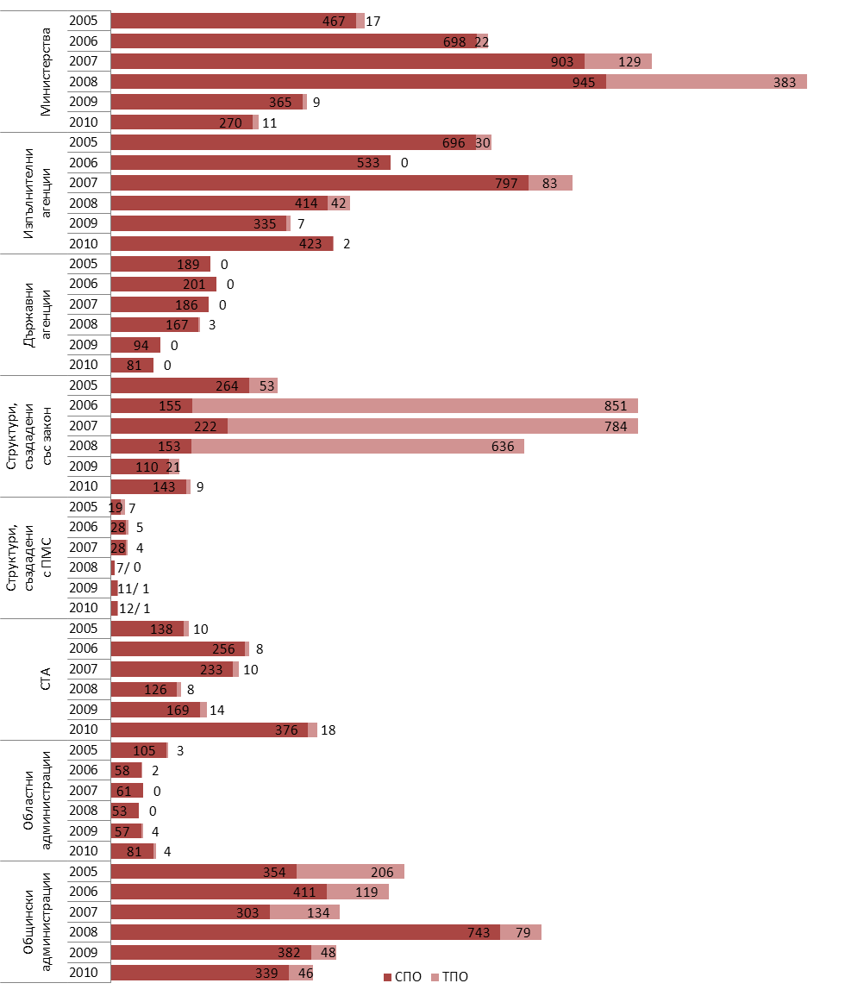
Източник: Администрация на Министерския съвет
Графика III-18: Конкурсни процедури за заемане на длъжности в администрацията

Конкурсни процедури за заемане на длъжности в администрацията
За отчетната година са обявени 33 конкурсни процедури за хора с трайни увреждания по чл.10а, ал.3 от ЗДСл, в които са взели участие 32 кандидати с трайни увреждания. От тях 14 конкурсни процедури са прекратени поради липса на кандидати, 2 – поради недопускане на нито един кандидат и 2 са приключили без назначение. Назначените в държавната администрация хора с трайни увреждания са 12.
Най-често посочваните проблеми при набирането на кадри чрез конкурси в някои администрации са липсата на кандидати или явяването на неподходящи кандидати, което се обвързва с ниско заплащане.
Съществува проблем в общинските администрации, където е трудно да се намерят добре подготвени кадри с нужните образование, квалификация, трудов стаж и професионален опит. Невъзможността общинските администрации да се конкурират с частния сектор по отношение на заплащането също води до проблеми при набирането на служители чрез конкурсни процедури.
Повишението в длъжност на служителите е другият често прилаган способ за назначаване през отчетния период. Така са назначени общо 1 342 служители (1 145 през 2009 г.), от които 980 експерти (1 419 за 2009 г.) и 362 ръководни кадри (312 за 2009 г.). Преназначаването на по-висока длъжност се извършва чрез подбор при условията на чл.82, ал.1 от ЗДСл (ако служителят отговаря на условията за назначаване на съответната длъгност и е изразил предварително писмено съгласие за заемането й). Други 315 експерти (274 за 2009 г.) и 143 ръководни (188 за 2009 г.) са преназначени на по-висока длъжност чрез подбор при условията на чл.82, ал.2 от ЗДСл. (по предложение на непосредствения ръководител и след преценка на органа по назначаването на по-висока длъжност до началник на отдел включително може да бъде преназначен държавен служител и без да са налице условията за минимален ранг и професионален опит). Ръководните длъжности, заети чрез подбор през отчетния период са 505 (500 през 2009 г.) или 27.2% от всички длъжности за ръководители, заети през годината. За трета поредна година стойностите показват нарастване на влиянието на този инструмент при назначаването на служители на ръководна длъжност. Налице е благоприятна тенденцията за осигуряване на възможности за израстване в кариерата.
Чрез преминаване на държавна служба от друга администрация при условията на чл.81а от ЗДСл (постоянна мобилност) са заети 277 длъжности, от които 176 експертни (157 за 2009 г., 268 за 2008 г.) и 101 ръководни длъжности (100 за 2009 г., 85 за 2008 г.).
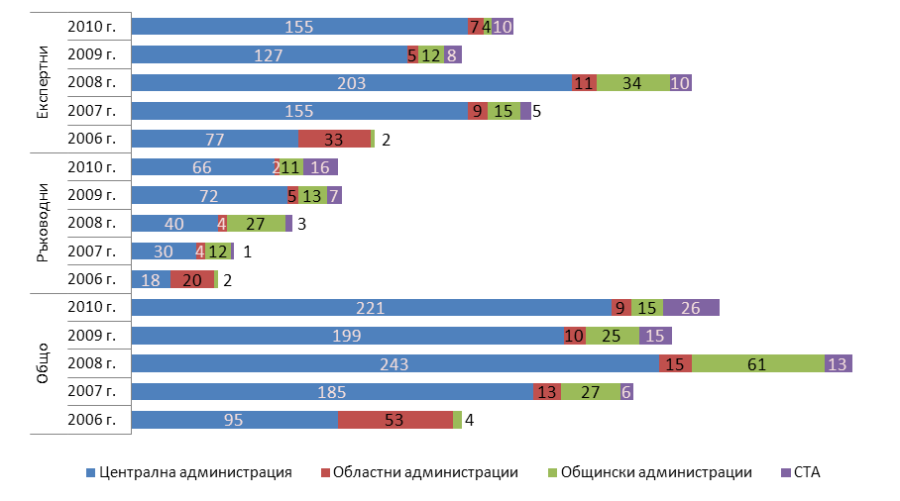
Източник: Администрация на Министерския съвет
Графика III-19: Брой служители, преминали по постоянна мобилност, 2010 г.
Нараства броят на длъжностите, заети без конкурс по чл.15 от ЗДСл (назначение на държавни служители без конкурс по заместване). През 2010 г., заети по този начин са общо 1 014 длъжности, от които 881 експертни (826 за 2009 г., 829 за 2008 г.) и 133 ръководни (100 за 2009 г., 81 за 2008 г.). При условията на чл.82, ал.1 от ЗДСл. (преназначаване на свободна длъжност) 237 от тях са преназначени на експертна длъжност (310 за 2009 г.) и на ръководна длъжност – 54 от тях (41 за 2009 г.).
През 2010 г. в ЦА по СПО, заети след конкурс, са 969, от които 313 ръководни и 656 експертни. За ТА тези показатели са съответно 841 (281 ръководни и 560 експертни).
В структурите на ТА постепенно намалява тенденцията на ежегоден спад на броя на длъжностите по ТПО, заети след проведена конкурсна процедура.

Мотивиране на служителите в държавната администрация
Предизвикателствата в управлението на човешките ресурси в държавната администрация са свързани с мотивирането на служителите да изпълняват по-добре своите задължения. Администрацията трудно успява да задържи квалифицираните си служители и практически не е способна да привлече млади, добре образовани хора и експерти от частния сектор.
Трудовото възнаграждение не е единственият фактор, който влияе върху мотивацията на служителите в държавната администрация. Факторите за мотивация са различни, при това не само за различните видове администрации, но и за отделни групи хора дори в една и съща администрация. От ключово значение при мотивиране на служителите е комбинирането на материални и нематериални стимули. Палитрата им се обогатява като някои от прилаганите фактори за мотивиране на служителите се наблюдават за първи път през настоящия отчетен период. Това е причината за част от данните да не се посочват сравнения с предходни отчетни периоди.

Материални фактори за мотивиране на служителите
Прилагането на различните материални стимули за мотивиране на служителите варира в широки граници за администрацията като цяло.
Запазва се тенденцията от предходни години администрациите да мотивират най-често своите служители като им предоставят добри условия на труд.
Предоставянето на добра информационна и технологична обезпеченост е най-често прилаганият мотивационен фактор през 2010 г. – така отговарят 349 или 59.1% от общо отчелите се 590 администрации. Този фактор се прилага в 53.7% от структурите на ЦА и в 60.0% от структурите на ТА.
Осигуряването на добри физически условия за работа е следващият по честота фактор, прилаган от 334 администрации (56.6% от общо отчелите се). Делът на структурите, посочили добрите условия за работа като използван фактор за мотивация на служителите е по-голям в териториалната администрация – 57.1%, докато в централната те са 52.8%.
Включването в обучение, с цел насърчаване на служителите да подобрят представянето си е третият по честота на използване мотивационен фактор в тази група. Той е с двустранен ефект, тъй като придобилите знания и умения служители допринасят както за подобряване на работата на администрацията, така и за професионалното и личностното си развитие. Включването в обучение се прилага от 292 администрации като в рамките на отчетния период делът им се свива драстично до 49.5% от всички отчели се (74.2% за 2009 г., 87.0% за 2008 г.). Причината за това е, че през 2010 г. администрациите финансират обученията единствено от собствените си бюджети и поради ограничения финансов ресурс стесняват обхвата на прилагането на този мотивационен фактор. Подобно на предходните отчетни периоди и през 2010 г. структурите от ТА в по-голяма степен разчитат на обученията като мотивация за задържане на кадри – 50.1% от отчелите се, докато в ЦА този дял е 45.4%. Интерес предизвиква фактът, че докато в ЦА при различните видове структури нивата варират в широки граници (от 62.5% при административни cтруктури, отчитащи се пред Народното събрание до 35.3% при изпълнителните агенции), то в ТА те са близки (от 50.0% до 52.3%), като отклонение има единствено при районните администрации (34.3%). Общините, включващи градове с районно деление, следва да анализират и преосмислят своята политика по отношение мотивирането на служителите в районните администрации чрез обучение.
Само 7.4% от администрациите преценяват, че предлагат заплащане, конкурентно спрямо местния трудов пазар, с което мотивират своите служители. Делът им отбелязва значително намаление спрямо предходни съпоставими периоди, когато на това мнение са били 17.6% от административните структури за 2009 г. (16.2% за 2008 г., 12.9% за 2007 г.). По-сигурни във възможностите си да осигурят мотивация на своите служители чрез добро заплащане са структурите от териториалната администрация (7.6%), докато в централната техният дял е 6.5% от отчелите се. Прави впечатление, че само 7 структури от ЦА считат, че осигуряват мотивация на своите служители чрез добро заплащане (Комисията за установяване на имущество, придобито от престъпна дейност; Комисията за финансов надзор; МИЕТ; МО; Изпълнителната агенция „Одит на средствата от ЕС“; Агенцията по обществени поръчки; Държавеният културен институт към министъра на външните работи).
Доста по-често администрациите използват други финансови инструменти за да стимулират своите служители. Допълнителното възнаграждение за постигнати резултати се използва като мотивиращ фактор от 44.5% от отчелите се администрации. Над половината (54.6%) от структурите в ЦА използват този фактор за мотивация – най-често се прилага в административните cтруктури, отчитащи се пред НС (75.0%), докато на другия полюс са административните структури, създадени с ПМС (21.4%). От структурите на ТА (44.5% мотивират служителите си по този начин) с най-висок дял са районните администрации (65.7%), докато най-ниски стойности се наблюдават при общинските администрации (33.0%).
С цел мотивация за изпълнение на поставените задачи 40.0% от администрациите включват служителите си в управление или изпълнение на проект, за което им се предоставя допълнително заплащане. Делът на структурите, използващи този подход е по-голям в ТА (41.9%), като най-често се прилага в общинските (57.2%) и в областните (32.1%) администрации, а най-ниските стойности са в СТА. В ЦА 31.5% от отчелите се структури мотивират служителите си чрез включване в проекти – най-често в административните структури, създадени със закон (43.5%) и в министерствата (40.0%), докато най-нисък е делът за административните структури, отчитащи се пред Народното събрание – 12.5%.
Сред администрациите съществува практика командировките извън България също да се използват като мотивиращ фактор. През отчетната година 10.6% от администрациите, попълнили отчетни доклади посочват, че използват задграничните командировки за да мотивират своите служители (10.8% за 2009 г. 13.7% за 2008 г.). В рамките на отчетната година 28.7% от структурите в ЦА са използвали задграничните командировки като инструмент за мотивиране на своите служители (27.4% за 2009 г., 33.5% за 2008 г). Със същата цел са използвани задграничните командировки и от 6.7% от структурите на ТА (7.0% за 2009 г.; 8.8% за 2008 г).

Нематериални фактори за мотивиране на служителите
От нематериалните фактори за мотивиране на служителите, най-често действащите през отчетния период са добрият микроклимат и подкрепата за развитие на професионални умения.
Като цяло 57.7% от администрациите считат, че добрият микроклимат мотивира служителите да изпълняват по-добре служебните си задължения. По този показател стойностите за централната (56.9%) и за териториалната (57.9%) администрация са близки. За ЦА най-високи са стойностите на административните структури, създадени с ПМС (64.3%), а най-ниски – в министерствата (0.4%).
Подкрепата за развитие на професионални умения е мотиватор според 57.0% от администрациите. Доверието в действието му е малко по-високо в структурите на ТА (57.9%), докато в ЦА е 56.5%. По тип администрации на двата полюса са в централната администрация – министерствата (66.7%) и административни структури, създадени с ПМС (0.5%). В териториалната администрация е фактор за мотивация според областните администрации (57.1%), а за СТА – 53.2%.
По-малко от половината администрации (46.7%) смятат, че признанието мотивира техните служители, като разбирането за това е почти идентично както за ЦА – 47.2% (варира от 64.3% за административни структури, създадени с ПМС до 12.5% за структурите, отчитащи се пред Народното събрание), така и за териториалната – 46.6% (от 60.0% за общинските администрации до 42.9% за областните администрации).
Перспективата за професионално развитие и кариерно израстване на служителите е един от най-важните мотивационни фактори по принцип, но доверието в него е ниско. След като през 2009 г. беше отчетен най-ниският резултат по този показател за период от четири години (41.6% за 2009 г., 43.7% за 2008 г., 45.7% за 2007 г., 58.1% за 2006 г.), през настоящия отчетен период 252 администрации (42.5%) отговарят, че мотивират своите служители по този начин. Въпреки че негативната тенденция прекъсва, продължава да стои въпросът за прилагането на механизъм за прозрачно и целенасочено идентифициране, развитие и задържане на служителите с потенциал.
По-оптимистични по отношение на възможностите да предложат перспективи за професионално развитие и кариерно израстване на своите служители продължават да бъдат структурите от ЦА – 48.3% (49.1% за 2009 г., 58.3% за 2008 г., 48.3% за 2007 г.). В централната администрация продължава да преобладава скептично отношение относно възможностите да прилага този мотивационен фактор. В структурите на ТА 41.6% считат, че перспективата за развитие е мотивираща за служителите (39.8% за 2009 г., 40.1% за 2008 г., 45.0% за 2007 г.).
Общо 26.6% от отчелите се администрации смятат, че включването в интересни задачи мотивира техните служители. По отношение на този фактор е налице значителен дисбаланс в централната (37.0%) и в териториалната (24.3%) администрация. Най-високите и най-ниските стойности са съответно: за ЦА – 64.3% (административни структури, създадени с ПМС) и 20.6% за изпълнителните агенции; за ТА – 32.1% за областните администрации и 19.0% за специализираните териториални администрации.
Най-малко са администрациите, които са приложили възможността за гъвкаво използване на работното време като мотивационен фактор (17.2%). По-често това са структури на териториалната администрация (17.2%), докато в ЦА делът им е 13.9%.
Стабилните, сравнително ниски равнища на прилагане на всички тези инструменти през последните години, са показател за ниския приоритет, който се отдава на проблема, свързан с мотивацията на служителите. В случай, че не бъдат предприети действия за неговото разрешаване, това ще окаже негативен ефект върху различни сфери от дейността на администрацията, като рефлектира особено силно върху качеството на административното обслужване.

Заплащане и допълнително материално стимулиране

Заплащане
През 2010 г. средната месечна брутна заплата на работещите в държавната администрация е 661.99 лв. и нараства с 2.1% спрямо предходната отчетна година (648.60 лв. през 2009 г. с нарастване от 0.8% спрямо 2008 г.,).
Размерът на средната месечна брутна работна заплата по СПО през 2010 г. е 751.32 лв. (723.86 лв. през 2009 г., 702.30 лв. за 2008 г.), а по ТПО – 572.68 лв. (574.26 лв. през 2009 г., 592.33 лв. за 2008 г.). В рамките на отчетния период възнагражденията на служителите по СПО нарастват с 3.8% (нарастване с 3.1% през 2009 г., с 14.3% през 2008 г.), докато заплатите на заетите по ТПО намаляват с 0.2% като само година по-рано те са с намаление от 3.1%.
В централната администрация средната месечна брутна работна заплата на реално заетите нараства с 3.0% през 2010 г. и достига до 701.21 лв., докато една година по-рано администрациите отчитат намаление с 1.2% спрямо 2008 г. (681.04 лв. през 2009 г., 689.16 лв. през 2008 г.).
През 2010 г. възнагражденията на реално заетите по СПО в ЦА, нарастват до 786.44 лв. – с 6.2% спрямо 2009 г. (740.43 през 2009 г. – нарастване с 2.0% спрямо 2008 г.), а на назначените по ТПО намаляват до 561.60 лв. – с 3.4% спрямо 2009 г. (581.44 лв. през 2009 г. – намаление с 10.0%).
В ТА средната месечна брутна заплата на реално заетите нараства с 1.8% през 2010 г. и достига 613.62 лв. (603.06 лв. през 2009 г. – нарастване със 6.7% спрямо 2008 г.). Въпреки нарастването, размерът на брутното възнаграждение на реално заетите в този тип структури остава чувствително по-ниско от заетите в ЦА. В рамките на настоящата отчетна година заетите в ТА получават 87.5% от брутното възнаграждение на заетите в ЦА (88.5% през 2009 г., 82.0% през 2008 г., 79.1% през 2007 г., 85.4% през 2006 г.).
Възнагражденията на реално заетите по СПО в ТА намаляват с 0.5% и достигат 674.40 лв. (677.61 лв. за 2009 г. – нарастване с 6.5% спрямо 2008 г.), а на назначените по ТПО нарастват до 580.95 лв. – с 2.1% спрямо 2009 г. (568.77 лв. през 2009 г. – нарастване със 7.1%, 530.97 лв. през 2008 г.). Предвид значимото нарастване на брутните възнаграждения на служителите по СПО в ЦА, служителите по СПО в ТА получават 85.8% от тяхната средна месечна брутна работна заплата (91.5% през 2009 г., 87.7% през 2008 г., 83.1% през 2007 г., 89.7% през 2006 г.).
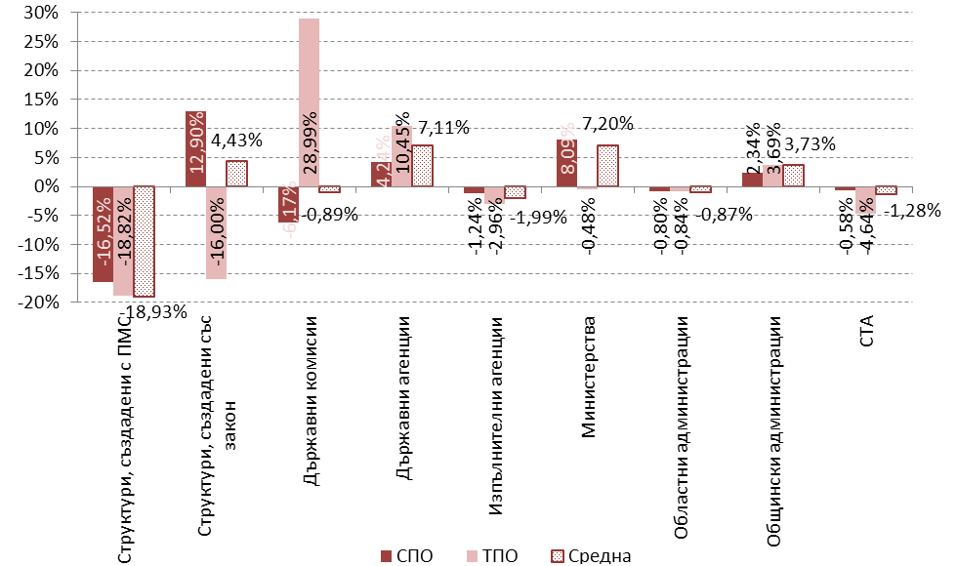
Източник: Администрация на Министерския съвет
Графика III-20: Промяна на месечната брутна заплата през 2010 г. спрямо 2009 г. в %
През настоящата година най-високо е средното възнаграждение на заетите в административните структури, отчитащи се пред НС – 1 088.65 лв., като нараства с 9.2% (996.62 лв. за 2009 г., 757.70 лв. за 2008 г.). Промяната се дължи на увеличението на възнаграждението на служителите по ТПО – от 1 073.44 лв. през 2009 г. на 1 162.41 лв. през 2010 г. (нараства с 8.3%).
С най-ниско възнаграждение през 2010 г. са служителите, ангажирани в специализираната териториална администрация – 558.20 лв. (593.07 лв. за 2009 г., 565.44 лв. за 2008 г.), в изпълнителните агенции – 573.33 лв. (584.99 лв. за 2009 г., 590.45 лв. за 2008 г.), в общинските администрации – 633.96 лв. (611.17 лв. за 2009 г., 566.01 лв.), както и в държавните агенции – 636.88 лв. (594.59 лв. за 2009 г., 632.22 лв. за 2008 г.).
И през 2010 г. най-високо остава средното брутно възнаграждение на служителите по СПО в министерствата – 937.15 лв. (866.98 лв. през 2009 г., 791.09 лв. през 2008 г. и 710.69 лв. през 2007 г.). В рамките на отчетния период брутното възнаграждение на държавните служители в този вид структури нараства със 7.0%.
През 2010 г. три министерства отчитат нарастване на средната месечна брутна работна заплата на служителите по СПО. Най-високо става средното брутното възнаграждение на държавните служители в МТСП – 1 071.60 лв. – нарастване с 26.1% спрямо 2009 г. (849.70 лв. за 2009 г., 704.84 лв. за 2008 г.). Най-голям процент нарастване отчитат от МЗХ – 36.0%, като средното брутното възнаграждение по СПО става 1 056.40 лв. (777.02 лв. през 2009 г.), а в МРРБ нарастването е с 25.8% – от 922.00 лв. през 2009 г. на 1 050.60 лв. през настоящата. Над хиляда лева е средното брутното възнаграждение и на държавните служители в МФ – 1 046.04 лв., като нараства само с 3.0% спрямо 2009 г. (през 2009 г. МФ отчита нарастване на брутното възнаграждение на служителите по СПО с 44.2% – от 770.39 лв. през 2008 г. на 1 016.90 лв.
Следващите три места, по размер на средната месечна брутна работна заплата на служителите по СПО, през настоящия отчетен период заемат структурите, създадени със закон – 796.86 лв. с нарастване от 12.9% спрямо 2009 г., общинските администрации – 770.39 лв. с нарастване от 2.3% спрямо 2009 г. и структурите, отчитащи се пред Народното събрание – 761.21 лв.
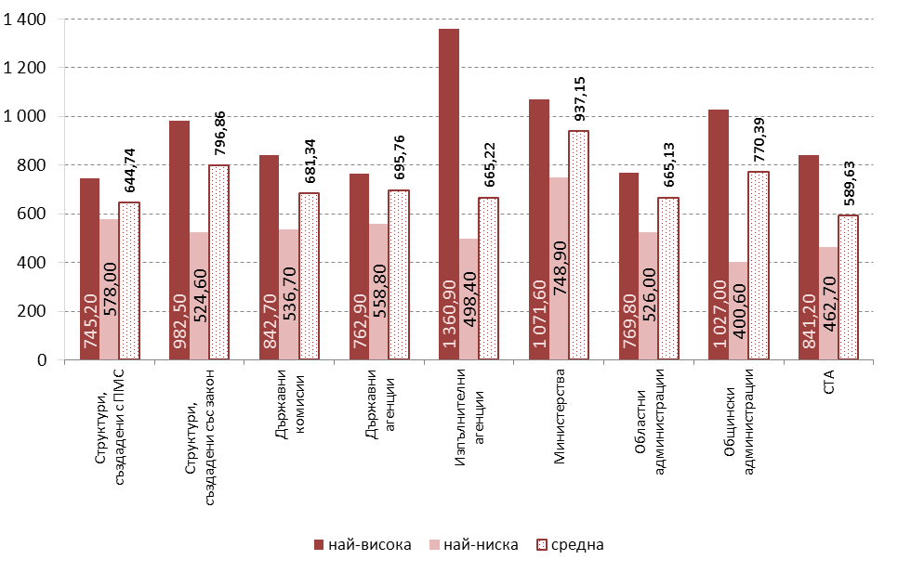
Източник: Администрация на Министерския съвет
Графика III-21: Средна месечна брутна заплата по СПО в лева през 2010 г.
Най-високи средни месечни брутни заплати по СПО получават в Администрация на Министерския съвет – 1 655.00 лв., в Изпълнителна агенция „Одит на средствата от ЕС” – 1 360.90 лв., и в Изпълнителна агенция по горите – 1 223.70 лв. Най-ниски са средните месечни брутни заплати в Общинска администрация Горна Оряховица – 400.60 лв., в Общинска администрация Сунгурларе (421.00 лв.).
През 2010 г. най-високи са средните месечни брутни възнаграждения на служителите по ТПО в държавните комисии – 1 249.90 лв. – нарастване с 29.0% спрямо 2009 г. (969.03 лв. за 2009 г.), административните структури, отчитащи се пред Народното събрание – 1 162.41 лв. – нарастване с 8.3% спрямо 2009 г. (1 073.44 лв. за 2009 г.) и областните администрации – 705.39 лв. (711.35 лв. през 2009 г.).
Най-високи средни месечни брутни заплати по ТПО получават служителите в Изпълнителна агенция „Одит на средствата от ЕС” – 2 500.00 лв., Държавна комисия за енергийно и водно регулиране – 2 201.90 лв. и в Агенция за приватизация и следприватизационен контрол – 1 794.00 лв. На другия полюс са Изпълнителна агенция „Автомобилна администрация” – 323.80 лв., Регионален инспекторат по образованието – Монтана (340.00 лв.), Общинска администрация Сунгурларе (342.70 лв.).
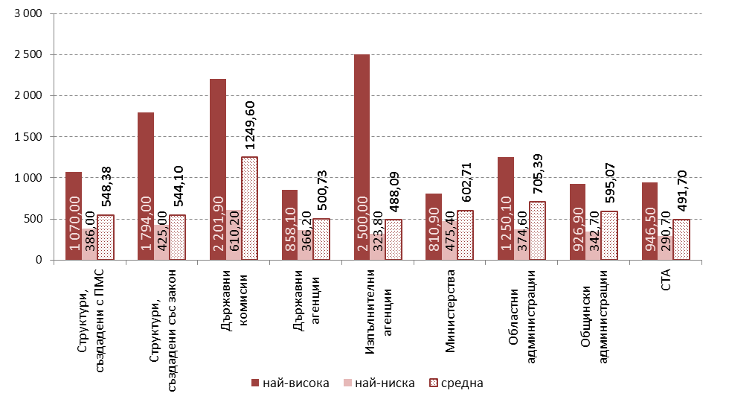
Източник: Администрация на Министерския съвет
Графика III-22: Средна месечна брутна заплата по ТПО в лева през 2010 г.

Допълнително материално стимулиране (ДМС)
През 2010 г. общо 57 администрации (34 през 2009 г.) прилагат механизма по чл.1, ал.5 от ПМС №67/14.04.2010 г., за повишаване месечното възнаграждение на служителите си. Повишено е възнаграждението на 1 458 служители – 2.0% от реално заетите в администрацията като цяло и 15.5% от заетите в тези администрации (1 633 през 2009 г., 2.2% от реално заетите в администрацията като цяло; 42.3% от реално заетите в тези администрации). Въпреки че през 2010 г. броят на администрациите, използвали механизма на допълнително материално стимулиране, нараства с 67.6% спрямо 2009 г., броят на служителите, получили увеличение на възнаграждението намалява с 10.7%.
Активността на структурите от ЦА при прилагане на механизма е по-голяма – приложен спрямо 1 027 служители – 2.6% от всички заети в този тип администрации, докато в ТА – приложен спрямо 431 служители (1.3% от реално заетите в ТА).
В рамките на отчетната година механизмът е приложен в 7 от министерствата, като е увеличено възнаграждението на общо 819 служители – 21.3% от реално заетите в тях и 12.9% от всички реално заети във всички министерствата. На второ място по вид администрации са СТА. През 2010 г. механизмът е използван за повишение на възнаграждението на 134 служители – 33.6% от заетите в тези администрации, които са приложили механизма и 1.9% от всички заети в този вид администрации.
За 100% от реално заетите служители механизмът е приложен в МЗ (244 човека), Национална банка за промишлени микроорганизми и клетъчни култури (24 човека), Общинска администрация – Борован (35 заети) и в Община Пловдив – район Южен (43 заети).
В общо 284 (48.1% от всички) административни структури през 2010 г. е начислено ДМС на служителите (62.5% през 2009 г., 85.5% през 2008 г.) – в 64.8% от структурите в ЦА (83.0% през 2009 г., 97.2% през 2008 г.) и в 44.5% от структурите в ТА (62.5% през 2009 г., 82.7% през 2008 г.). Намалението на делът на структурите от ТА е с 28.7% спрямо 2009 г., докато при структурите от ЦА то е с 22.0%.
Отчетено към всички структури в изпълнителната власт, допълнителното материално стимулиране е в размер на 23.2% от общия размер на брутната заплата. В ЦА размерът на ДМС е 25.5% от общия размер на брутната заплата (22.5% през 2009 г., 30.0% през 2008 г.), а в ТА – 27.2% (26.1% през 2009 г., 24.5% през 2008 г.). За втора поредна отчетна година структурите от ТА отчитат по-голям размер на изплатено ДМС.
Въпреки тенденцията за процентно намаляване на размера на ДМС и през 2010 г. най-високо остава допълнителното материално стимулиране в администрациите на държавните комисии – 50.7% от общия размер на брутната месечна заплата (52.4% през 2009 г., 60.9% през 2008 г.). С тенденция за процентно повишаване на размера, общинските администрации на райони и през 2010 г. са на второ място – 37.7% (34.6% през 2009 г., 27.4% през 2008 г.). Най-малък е размерът на ДМС в административни структури, създадени с ПМС – 7.5% (12.1% за 2009 г.), които отчитат и най-голямо процентно намаление на размера на средствата, изплатени като ДМС – намаление с 38.1% спрямо 2009 г.
С най-голямо процентно увеличение на допълнителното материално стимулиране спрямо 2009 г. са областните администрации от 20.4% през 2009 на . 32.4% 4% през 2010 г. от брутното възнаграждение. Значително процентно увеличение на ДМС спрямо 2009 г. отчитат още и държавните агенции – през 2010 г. ДМС е 15.5% от брутното възнаграждение; а през 2009 г. – 11.9%. При административните структури, създадени със закон през 2010 г. ДМС е 35.6% от брутното възнаграждение; през 2009 г. – 28.5% в и министерствата през 2010 г. ДМС е 24.6% .от брутното възнаграждение; през 2009 г. – 21.1%.
От критериите за разпределяне на ДМС, най-голям брой администрации са посочили, че това се извършва според индивидуалното месечно възнаграждение на служителите – 101 администрации. Оценката от годишното атестиране е вторият по честота на използване критерий при разпределение на ДМС – в 46 структури. В отворен въпрос в ИСПОДСА, 28 администрации посочват, че разпределението на ДМС се извършва въз основа на система от вътрешни правила; 17 администрации посочват, че ДМС е съобразено с конкретния принос на служителя; 11 администрации – че е съобразено с постигнатите резултати на служителите; 9 администрации – съобразно личната преценка на прекия ръководител; 6 администрации – според реално отработеното време; а 2 администрации – според заеманата длъжност. Общо 31 от администрациите, разпределят ДМС по равно на всички служители.
Изплащането на допълнителните възнаграждения на служителите е финансирано със средства от държавния бюджет в 30 административни структури, от собствени приходи – в 78 администрации, а 203 администрации използват икономиите от разходи за заплати. Общо 14 административни структури използват други източници за финансиране на допълнителни възнаграждения.

Атестиране
Наредбата за условията и реда за атестиране на служителите в държавната администрация (НУРАСДА) регламентира процеса на оценяване на изпълнението на целите на всеки служител за едногодишен период. Системата за атестиране е стимул за по-висока отговорност и постигане на предварително заложените цели на всеки служител и на администрацията като цяло, показва потребностите от обучение на служителите за по-добро изпълнение на тези цели.
През 2010 г. подлежащи на атестиране са 67 056 служители в общо 583 административни структури (555 структури за 2009 г.), от които 36 067 служители по СПО и 30 989 служители по ТПО. Администрациите, които не са атестирали служителите си или не са предоставили данни са: Комисия за публичен надзор над регистрираните одитори, Комисия за установяване на имущество от престъпна дейност, Комисия за финансов надзор, Национален студентски дом, Център „Фонд за трансплантация”, Държавна агенция „Национална сигурност” и МВР.
Служителите, получили оценка от атестирането през отчетния период са 61 947 (33 078 по СПО и 28 869 по ТПО) – оценени са 92.4% от общия брой служители, подлежащи на атестиране. В ЦА от подлежащите на атестиране 39 319, оценка са получили 35 934 (91.4%) служители, а в ТА от 27 737 подлежащи на атестиране, са оценени 26 013 (93.8%) служители. Поради липса на действително отработени най-малко 6 месеца в периода на оценяване, общо неоценени са 5 109 (7.6% от подлежащите на атерстиране) служители (2 989 по СПО и 2 120 по ТПО), от които с най-голям дял са новопостъпилите – 41.7%.
В централната администрация оценка „1” са получили 3.3% (3.6% за 2009 г., 4.0% за 2008 г.) от оценените служители; оценка „2” – 44.1% (44.1% за 2009 г., 46.3% за 2008 г.); оценка „3” – 50.5% (50.9% за 2009 г., 48.6% за 2008 г.); оценка „4” – 1.4% (1.2% за 2009 г., 1.0% за 2008 г.); оценка „5” – 0.2% (0.2% за 2009 г., 0.1% за 2008 г.).
В териториалната администрация процентното разпределение на оценките е както следва: оценка „1” – 4.3% (4.2% за 2009 г., 4.8% за 2008 г.); оценка „2” – 44.0% (41.9% за 2009 г., 44.9% за 2008 г.); оценка „3” – 49.9% (52.6% за 2009 г., 48.9% за 2008 г.); оценка „4” – 1.4% (1.1% за 2009 г., 1.2 за 2008 г.); оценка „5” – 0.2%, колкото е бил делът за 2009 г. и 2008 г.
В сравнение с предходната година, 5 856 (9.4%) служители са повишили своите оценки (8.9% за 2009 г., 12.4% за 2008 г.). От тях 3 746 са на ръководни длъжности и 2 109 – на експертни длъжности. В ЦА 10.1% от атестираните са повишили своите оценки в сравнение с предходната година, а в ТА – 7.9%. И през настоящата отчетна година най-голям е делът на атестираните служители, завишили своите оценки в общинските администрации – 21.6% през 2010 г. (25.9% за 2009 г.), и изпълнителните агенции – 21.3% през 2010 г. (22.1% за 2009 г.), докато значително намалява делът на такива служители, заемащи длъжности в административни структури, създадени със закон (12.8% през 2010 г. при 20.3% през 2009 г.) и в министерствата (8.6% през 2010 г. при 11.8% през 2009 г.).
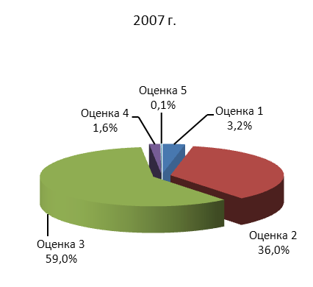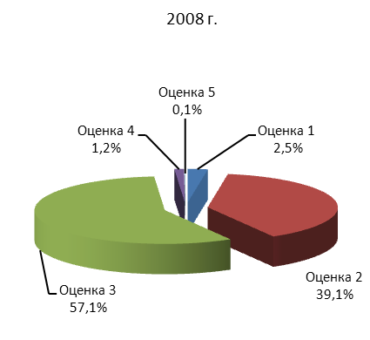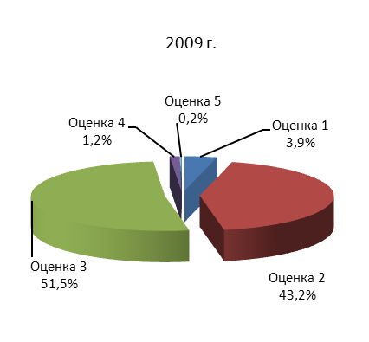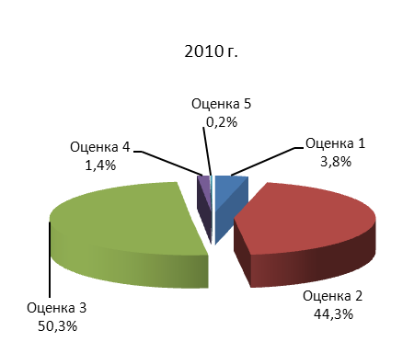
Източник: Администрация на Министерския съвет
Графика III-23: Процентно съотношение на получените атестационни оценки
спрямо общия брой на атестираните служители
Несъгласието на служителите с определената обща оценка на оценяващия ръководител се изразява по ред, установен с НУРАСДА. През отчетния период до контролиращите ръководители са подадени общо 385 възражения (405 през 2009 г. и 686 през 2008 г.), от тях 290 (298 за 2009 г.) в структурите на ЦА и 95 в ТА (107 за 2009 г.). Запазва се тенденцията от предходните години за намаляване на броя на възраженията, подадени до контролиращите ръководители по повод на общата оценка.
От структурите на ЦА най-голям е броят на подадените възражения през отчетния период от министерствата – 116 и изпълнителните агенции – 51. За ТА най-много възражения са подадени в СТА – 62 и в общинските администрации – 18.
Наред с намаляване броя на възраженията, намалява и делът на приетите възражения и коригиране на оценките с единица нагоре. През 2009 г. този дял е 33.3%, докато за отчетната година рязко спада на 8.5%. Тази промяна може да се разглежда като знак за подобрение в процеса на организиране и провеждане на атестацията на служителите в държавната администрация, а така също и за повишаване обективността на оценяващите ръководители.
И през настоящият отчетен период се запазва тенденцията за превес на коригираните оценки в централната администрация – 68.8% (71.1% за 2009 г. и 69.6% за 2008 г.) от всички приети възражения от страна на контролиращите ръководители. Най-голям е броят на приетите възражения и коригираните оценки в административните структури, създадени със закон – 27 и изпълнителните агенции – 20. За поредна година най-много (макар и да намаляват в сравнение с предходната) са коригираните в посока нагоре оценки в структурите на НАП (10 бр.; 13 за 2009 г;) и Агенция „Митници” (7 бр.; 9 за 2009 г.).
В териториалната администрация делът на приетите възражения и завишени с единица оценки е 31.1% (33.3% за 2009 г.), като най-голям брой (15) са в структурите на СТА и в общинските администрации (7).
За отчетната година 28 служители (40 за 2009 г. и 35 за 2008 г.) са отказали да подпишат атестационния формуляр и определените общи оценки от заключителните срещи. 15 от отказалите са служители в ЦА и 13 в ТА.
За 9-годишния период, през който се прилага системата за оценка на изпълнението, се очертават някои недостатъци, по-характерните от които са:
- Наличие на субективизъм при оценяването;
- Несъответствие на определени показатели за някои нива служители. За служители с ръководни функции би трябвало да се определят различни от тези на експертите показатели, с по-високи изисквания, отговарящи на техните компетенции;
- Липса на корелация в скалите за оценяване на компетентностите (3-степенна) и крайната оценка за изпълнението (5-степенна);
- Необвръзване на оценката от изпълнението с размера на заплащането, в повечето случаи поради финансови съображения на администрациите.
Това демотивират и оценяваните, и оценяваващите и не допринася за реалното стимулиране на служителите.
В тази връзка са предприети действия и се реализира проект за усъвършенстване на системата за оценка на изпълнението на служителите в държавната администрация.

Служебно и професионално развитие. Обучения
В съответствие с принципите за добро управление, правителството е заявило в своята програма волята си да изгради добре работеща администрация. Това изисква високо ниво на компетентност на служителите в държавната администрация за осигуряването на качествено и своевременно предоставяне на услуги на гражданите и бизнеса. Важен инструмент за нейното постигане е обучението.
Обучението на служителите в държавната администрация, свързано както с въвеждане в специфичните принципи и практики на административната дейност, така и с последващото непрекъснато развитие на професионалните умения и квалификацията им, се осъществява в съответствие с нормативната уредба в областта на държавната служба, както и с основния стратегически документ в тази област – Стратегия за обучение на служителите в администрацията.
Обучението на служителите, работещи в държавната администрация се финансира по две линии – чрез целево предоставени средства от държавния бюджет за съответната година (чл.35, ал.5 и чл.35б от ЗДСл) за задължително и специализирано обучение, както и чрез средства за обучение, предвидени от администрациите в собствените им бюджети. През 2010 г. по бюджетите на администрациите не са превеждани средства от целево предвидените за специализирано обучение на служители в държавната администрация.
Възприетата в България отворена система за назначаване на държавни служители предполага постоянен приток на кадри, външни за администрацията, на всички позиции за държавни служители. Това изисква както значителен финансов ресурс за обучение, свързано с придобиване и развитие на специфична административна компетентност, необходима за работата в държавните институции, така и ангажираност на всички нива за успешната му реализация.
Законът за държавния служител поставя изискване за задължително обучение на служителите в държавната администрация (чл.35б, ал.1.). Задължителното обучение се финансира централизирано от държавния бюджет и се реализира в първите три месеца от назначаването на съответната нова позиция, след заявяване от органа по назначаване. В задължително обучение се включват две основни групи служители – постъпилите за първи път на държавна служба, както и назначените за първи път на ръководна длъжност държавни служители. Изискването за задължително обучение е свързано със запознаване на новопостъпилите с нормативните актове, с принципите на организацията, структурата, основните функции и съвременните тенденции в развитието на администрацията. Назначените за първи път на ръководна длъжност следва да придобият познания за управлението на организацията и нейните служители, представяне на съвременни подходи в управлението, формиране на умения за използване на инструменти, които повишават ефективността в дейността на държавната администрация.
През отчетната 2010 г. за първи път на държавна служба са постъпили 2 007 служители, като от тях през задължително обучение са преминали едва 610 (30.4%). Ситуацията е подобна при служителите, постъпили за първи път на ръководна длъжност през същата година: от техния общ брой – 520, само 202 (38.8%) са преминали през задължително обучение. И по двете направления, най-много са обучените в централната администрация и по-специално в изпълнителните агенции. Посочените цифри се разминават с данните на Института по публична администрация, отговорен за провеждането на задължителните обучения. Съгласно тези данни, общият брой на обучените служители, постъпили за първи път на държавна служба е 661 човека. Разминаването се дължи на факта, че 51 държавни служители са назначени на държавна служба предходната отчетна година, но са включени в обучение през 2010 година. В много от случаите тези обучения не се провеждат в рамките на нормативно определения тримесечен срок от постъпване на държавните служители. На практика това означава, че проведеното обучение за тях се обезсмисля, тъй като те вече са придобили знания и умения в процеса на работа.
Висшите държавни служители също подлежат на задължително обучение, което трябва да се провежда от ИПА поне веднъж годишно (чл.35б, ал2. от ЗДСл). През 2010 г. само 10% от висшите държавни служители са преминали през такова обучение, а през 2009 г. този процент е 34 на сто. Оформя се тенденция към постепенно намаляване броя на служителите в държавната администрация, преминали през задължително обучение.
Ниският процент на преминалите през задължително обучение държавни служители поражда безпокойство в няколко насоки. На първо място е налице нарушение на законова разпоредба. По-важни обаче са последствията от непроведените задължителни обучения. Целта на едно такова обучение е да се гарантира адекватното поведение на служителите на работното им място, ориентирано към постигане целите на организацията. Отлагането на задължителното обучение във времето от една страна забавя процеса на професионално развитие на служителите в администрацията, а от друга е свързано с неоправдан разход на финансов ресурс.
Специализираното обучение на служителите в администрацията следва да бъде съобразено с нуждата от развитие на специфични компетентности, на база установените резултати от анализ на потребности от обучение на служителите.
Повече от половината от отчелите се структури – 344 (58.4%), не са предвидили средства за специализирано обучение на служителите през 2010 г. и в собствените си бюджети. Сравнението с предходнaта година показва, че все по-малко администрации (237 – 42.1% през 2010 г.; 326 – 57.9% през 2009 г.) планират средства за обучение, както и че размерът на тези средства е все по-ограничен. Това вероятно се дължи на насочването на финансовите ресурси в по-приоритетни области. В дългосрочен план тази практика може да окаже негативен ефект върху администрациите, тъй като динамичната външна среда изисква непрекъснато развитие на служителите.
Размерът на предвидените средства за обучение в собствените бюджети на администрациите за 2010 г. е 2 411 919 лв. (1 457 685 лв. за ЦА и 954 234 лв. за ТА). От тях са усвоени 83.5% (2 013 260 лв.). Наблюдава се значително увеличение спрямо 2009 г., когато усвоени напълно или частично са били само 57.4% от предвидените средства. По-висок процент на усвояване има в ТА (85.9%) – при общинските администрации (88.4%). Най-ниска усвояемост имат областните администрации – 53.0%. За структурите на централната администрация правят впечатление двата полюса – на единия е Администрацията на Министерския съвет, където не са планирани и съответно усвоени средства за обучение, на другия е системата на МТСП, където усвоените средства са повече от планираните. Причина за това е, че по линията на проекти с външно финансиране, за обучение на служителите в МТСП, Агенцията по заетостта и Изпълнителната агенция „Главна инспекция по труда” са осигурени 178 246 лв. над планираните.
Общият брой на служителите по основно щатно разписание, включени в обучения през 2010 г., е 27 574. Това са 38% от всички реално заети щатни бройки по основна щатна численост за отчетната година. От тях 6 519 (23.6%) са включени в повече от едно обучение. Сравнението по тип администрация на общия брой служители, включени в обучение, показва че в ЦА се обучават близо 4 пъти повече служители (21 971) отколкото в ТА.
Служителите по основно щатно разписание, преминали обучение с продължителност повече от един месец, са общо 355, като от тях 232 са назначени по СПО, а 123 са по ТПО. Тези стойности са намалели значително спрямо последните години – 1 106 за 2009 г.; 4 676 за 2008 г. От разпределението по длъжност на служителите, преминали обучение с продължителност повече от един месец, преобладават младшите експерти – 93 (26.2%).
Най-много обучения с продължителност повече от един месец са проведени в администрациите на Комисията за публичен надзор над регистрираните одитори (обучени 17 главни експерти по ТПО), Комисията за регулиране на съобщенията (обучени 23 старши експерта по ТПО) и Агенция „Митници” (обучени 27 младши експерти по СПО и 18 експерти със спомагателни функции по ТПО).
Основно обученията на държавни служители през 2010 г. са провеждани от Института по публична администрация. Според данните от ИСПОДСА през 2010 г. в ИПА са проведени над 800 обучения за служители по основно щатно разписание в държавната администрация. В сравнение с предишни години, нараства броят на проведените обучения от частни организации, предимно свързани с придобиване на компютърна грамотност, работа със специализиран софтуер и изучаване на чужди езици.
Относно типа на обученията, най-голям процент (27.6%) са били тясно специализирани (обучени общо 12 601 човека – 11 220 от ЦА и 1 381 от ТА), след тях по брой са обученията по „Финансово и стопанско управление” – 706 (12.3%), по „Управление на проекти – усвояване на средствата от ЕС” – 626 (10.9%) и „Правни аспекти на административната дейност” – 519 (9.1%). Общият брой на служителите по основно щатно разписание, преминали обучение в съответните области, е 24 996, като следва да се отчита, че има служители, преминали повече от едно обучение. По-голямата част от служителите, преминали обучение (18 844 души) работят в структурите на ЦА.
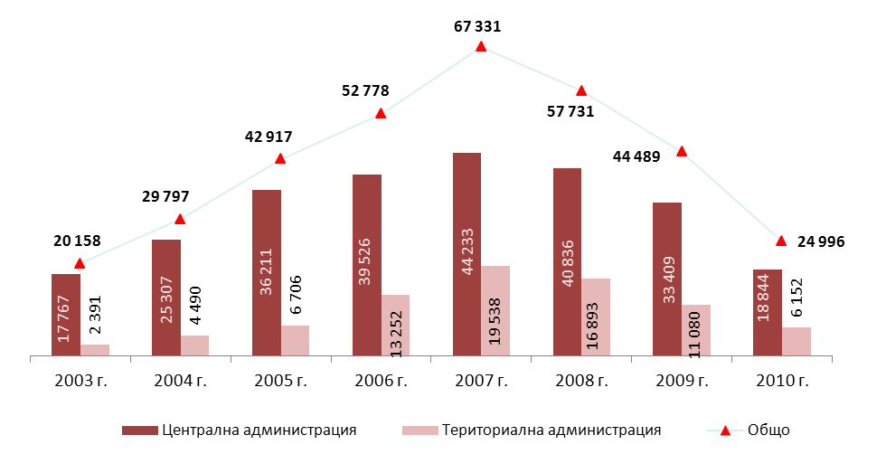
Източник: Администрация на Министерския съвет
Графика III-24: Служители, преминали специализирано обучение, брой
Съотношението в проценти между служителите, участвали в трите типа провеждани обучения през 2010 г. (задължителни, специализирани и тясно специализирани) е както следва: 4.04% са преминали задължителни обучения, 47.5% – специализирани и 48.3% – тясно специализирани обучения.
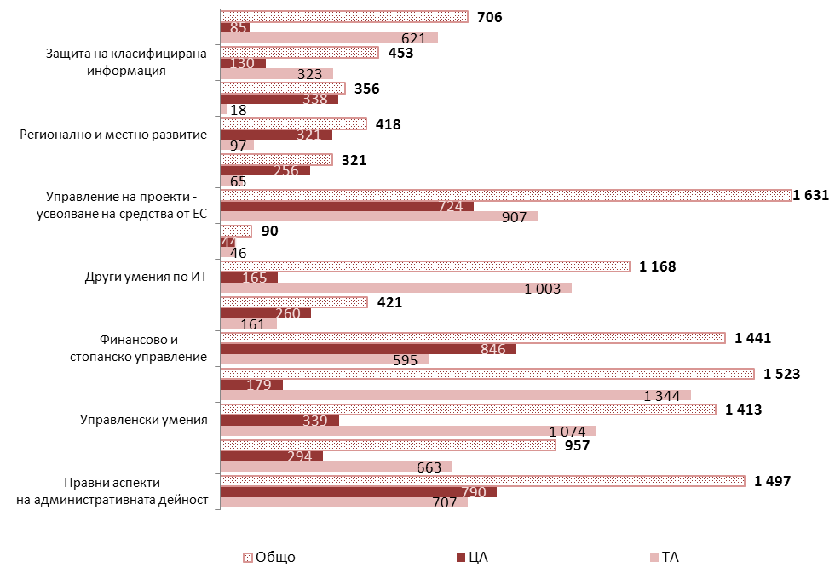
Източник: Администрация на Министерския съвет
Графика III-25: Служители, преминали специализирано обучение по теми през 2010 г., брой
Курс по чуждоезиково обучение през 2010 г. са преминали 706 служители, като най-много от тях (58.3%) са преминали курс по английски език. Следващите най-изучавани чужди езици са френски (15.0%), немски (8.5%) и руски (7.4%). Сравнителният анализ по години очертава постепенно намаляване на броя служители, получаващи чуждоезиково обучение.
През 2010 г. договори за обучение с уговорен срок за работа в съответната администрация са сключили 266 служители. От тях са напуснали 22, като всеки от тях е възстановил средствата за обучение. Броят на сключените договори намалява тройно спрямо 2009 г., когато общо 716 служители са подписали споразумение за обучение с уговорен срок за работа.
Осъществяването на административната реформа е обвързано с потребността от компетентни и образовани служители, способни да се адаптират към нововъведенията и да подобряват ефективността на своята работа. За постигането на тази цел е необходимо да се осигури адекватно обучение на служителите, което да съответства не само на общите цели на държавното управление и нуждата от постоянно усъвършенстване на предоставяните услуги, но и на индивидуалния потенциал за развитие на всеки служител.

Прекратяване на правоотношения
През отчетната 2010 г. общият брой прекратени правоотношения е 8 625. От тях 5 849 (63.6% от всички) са в структури на ЦА, като най-значим е броят им в изпълнителните агенции – 1 954 (33.4% от прекратените правоотношения в ЦА) и в административните структури, създадени със закон – 1 549 (26.5% от прекратените правоотношения в ЦА). В структурите на ТА прекратените правоотношения са 3 136 (36.4% от всички), като най-многобройни са случаите в общинските администрации – 1 934, които съставляват 61.7% от прекратените правоотношения в ТА. Общият брой прекратени правоотношения за 2010 г. е най-голям в Националната агенция за приходите – 698 (11.9% от прекратените правоотношения в ЦА), Агенцията за социално подпомагане – 453 случая (7.7% от прекратените правоотношения в ЦА) и Агенцията по заетостта – 256 случая (4.4% от прекратените правоотношения в ЦА).

Прекратени служебни правоотношения (СПО)
През 2010 г. в общо 331 администрации са прекратени 4 015 СПО. В 82 структури от ЦА са прекратени 69.6% (2 795 случая) от СПО, а в 249 структури от ТА – 30.4% (1 220 случая).
Най-голям дял от прекратени СПО на общи основания (чл.103 от ЗДСл) през 2010 г. са по взаимно съгласие – 72.6%, следвани от основанията за преминаване в друга администрация (чл.81а от ЗДСл) – 11.3%, други основания по чл.103 от ЗДСл – 11.1% и изтичане на срока за който е назначен държавния служител – 5.0% от случаите.
Най-много прекратени СПО по взаимно съгласие има в Националната агенция по приходите – 117 случая, Агенцията за социално подпомагане – 52 и МРРБ – 42. Най-многобройни прекратявания на СПО на основание преминаване в друга администрация има в МИЕТ – 14, и Националната агенция за приходите – 13. Поради изтичане срока на назначаването най-много СПО са прекратени в Националната агенция за приходите – 19. На други основания по чл.103 от ЗДСл най-много прекратени СПО има отново в Националната агенция за приходите – 26, в Агенцията по заетостта и Изпълнителната агенция за насърчаване на малките и средните предприятия – по 22 случая.
Няма прекратени СПО на общи основания по чл.103, ал.1 от ЗДСл в Изпълнителната агенция "Българска служба за акредитация”, Общинската администрация Белово, Общинската администрация Брацигово, Общинската администрация Оряхово и в Столичната община – район Красна поляна.
Прекратените СПО по взаимно съгласие – чл.103 от ЗДСл през 2010 г. са 1 478 – 36.8% от всички прекратени СПО. 74.0% от прекратените СПО през 2010 г. по взаимно съгласие са на служители, заемащи експертни длъжности, следвани от началниците на отдели – 10.4% и директорите на дирекции – 5.9%.
Едностранно прекратените СПО от страна на държавния служител (чл.105 от ЗДСл) са 422 – 10.5% от всички прекратени СПО. Отново най-голям е процентът на прекратените СПО от експертни длъжности – 81.3%, следвани от началниците на отдели – 8.5% и директорите на дирекции – 5.7%. От всички случаи на прекратени СПО на основание чл.105 от ЗДСл, 77.9% са в структури на ЦА, а 22.1% в структури на ТА. Най-голям е броят в административните структури, създадени със закон – 30.3% и в министерствата – 24.2%. От структурите на териториалната администрация най-голям е броят им в специализираните териториални администрации, създадени като самостоятелни юридически лица с нормативен акт – 10.2% и в общинските администрации –10.2%.
Едностранно прекратените СПО от органа по назначаване с предизвестие (чл.106 от ЗДСл са 1 303 – 32.5% от всички прекратени СПО). С най-голям процент на това основание отново са експертните длъжности – 74.3%, следвани отново от началниците на отдели – 10.3% и директорите на дирекции – 5.3%. Преобладаващата част от прекратените СПО на това основание (71.9%) са в структури на ЦА, като най-голям брой са в изпълнителните агенции; администрациите, създадени със закон и в министерствата. В структурите на ТА с най-голям брой се отличават специализираните териториални администрации, създадени като самостоятелни юридически лица с нормативен акт – 18.1%, и общинските администрации – 8.5%.
Едностранно прекратените СПО от органа по назначаване без предизвестие (чл.107 от ЗДСл) са 162 – 4.0% от всички прекратени СПО. Експертните длъжности, с прекратени правоотношения на това основание са 57.4%, директорите на дирекции – 19.8% и началниците на отдели – 11.7%. В структурите на ЦА са прекратени повече СПО на това основание – 72.2%, като най-много са случаите в изпълнителните агенции (45 случая); административните структури, създадени със закон (28 случая) и министерствата (27 случая). От структурите в ТА най-многобройни са случаите в СТА (29 случая).
Прекратените правоотношения по инициатива на органа по назначаването срещу уговорено обезщетение са 91 (2.3% от всички прекратени СПО). С най-голям брой прекратени на това основание СПО се отличават изпълнителните агенции (общо 19, от които 10 директори на дирекции, 4 главни секретари и 5 експертни длъжности), министерствата (общо 16, от които 7 експертни длъжности, 4 директори на дирекции, 2 началници на отдели, по един главен секретар, началник на сектор и друг ръководен по ЗДСл) и общинските администрации (общо 22, от които 11 експертни длъжности, 4 директори на дирекции, 3 началници на отдели; по един секретар на община, главен директор на главна дирекция и началник-сектор).

Прекратени трудови правоотношения
През отчетната 2010 г. има 4 598 прекратени ТПО, като 58.5% са в структури на ЦА и 41.5% в структури на ТА. В общинските администрации са прекратени 32.5% от ТПО, в изпълнителните агенции 24.6% от ТПО, в административните структури, създадени със закон – 17.3%, в СТА – 7.2%, в министерствата 6.3%, в държавните агенции – 5.8%. В Агенцията за социално подпомагане са концентрирани най-много от случаите – 7.8%, следвана от Националната агенция за приходите със 7.6%.
През 2010 г. се запазва тенденцията на нисък ръст на случаите, при които чрез съдебно решение се стига до възстановяване на прекратено СПО – 49 случая (59 случая за 2009 г.), което представлява спад със 16.9% спрямо 2009 г. Намалява и броят на реално възстановените на държавна служба от 45 през 2009 г. на 35 през отчетната. Случаите на възстановени по силата на съдебно решение правоотношения са концентрирани в Агенция „Митници” (7 случая) и Агенцията по заетостта (4 случая).
През 2010 г. текучеството на служителите в администрацията на изпълнителната власт е 9.3% като намалява в сравнение с отчетени предходни години, съответно с 1.6% спрямо 2009 г., с 4.1% спрямо 2008 г. и с 2.8% спрямо 2007 г.
В структурите на ЦА текучеството е по-ясно изразено – 13.8%, докато в структурите на ТА то е 5.8% – повече от два пъти по-ниско. Най-значимо е текучеството в администрацията на държавните комисии (24.2%), държавните агенции (21.7%), областните администрации (21.3%) и министерствата (18.0%).
В разпределението по длъжности, най-голямо е текучеството сред членовете на политическите кабинети (21.8%), главните директори на главни дирекции (18.2%), техническите длъжности (15.7%), директорите на дирекции (13.6%) и експертните длъжности със спомагателни функции (13.5%).

Административно обслужване и регулиране

Административното обслужване като съществена част на административната реформа
Една от основните насоки на административната реформа е административното обслужване в разбирането му като политика, ориентирана изцяло към удовлетворяване на интересите и нуждите на потребителите. Предоставянето на качествени административни услуги е индикатор за добре работеща администрация и мерило за нейната ефективност.
Ключово направление на завършилата в средата на 2010 година инициатива за оптимизация на централната администрация беше прегледът на организационните процеси и регулаторните режими с цел намаляване на бюрокрацията, времето и цената на услугите. В Плана за изпълнение на мерките за оптимизация на държавната администрация, 2010-2011 (приет с Решение № 560 на Министерския съвет от 29 юли 2010 г.), 348 от общо 572 мерки са насочени към подобряване на административните услуги.
По отношение на предоставяните услуги, акцентът е поставен върху:
- работните процеси (документи, процедури и др.) по предоставяне на административни услуги;
- състоянието на вътрешноведомствената координация – предоставят ли се комплексни административни услуги на гражданите и бизнеса под формата на „епизоди от живота” и бизнес събития;
- възможностите за предоставяне на е-услуги;
- услугите, предоставяни на териториално ниво и възможности за тяхното интегриран.
При административните режими предмет на анализ и оценка са възможностите за тяхното облекчаване или премахване като се отчита и законодателството на Европейската общност в тази посока.
В резултат бяха разработени и приети предложения за:
- намаляване на времето за предоставяне на услуги;
- намаляване на цената на предоставяните услуги;
- намаляване на броя на документите и облекчаване на процедурите;
- развиване на възможности за предоставяне на интегрирани услуги;
- развиване на възможности за предоставяне на е-услуги;
- премахване и облекчаване на административни режими.

Ниво на развитие на административно обслужване
Състоянието на административното обслужване в администрациите се наблюдава и анализира чрез Системата за самооценка на административното обслужване (ССАО), която е разработена върху основата на модела на Европейската фондация за управление на качеството. Системата набира данни за процесите, свързани с административното обслужване, и предоставя възможност за измерване на качеството на услугите и резултатите от дейността по административното обслужване.
ССАО проследява процеса на развитие на звената за административно обслужване, посочва и предлага коригиране на слабостите и идентифицира добрите практики. Публикуваните отчети носят информация относно етапа на развитие на всяка администрация по отношение на основните елементи – процеси, човешки ресурси, технологии и управление на дейността и съответстващите на тях фактори. Отговорите на въпроси генерират определен брой точки за съответната администрация, които ги насочват към моделите, отговарящи на съответен етап на развитие. По този начин администрациите самоопределят нивото на развитие на административното си обслужване и необходимостта от предприемане на мерки за неговото подобряване.
Друго средство за отчитане на състоянието на административното обслужване е ИСПОДСА. Данните по-долу, получени от този източник, са изрично посочени.
От общо 487 административни структури, които предоставят услуги на гражданите и бизнеса и администрират регулаторни режими, 79 са структури от ЦА, 81 са СТА, 28 са областните администрации, 264 са общинските администрации и 35 са районните администрации. В сравнение с 2009 г., общият процент на отчелите се администрации се е увеличил със 0.8% (99.2% за 2009 г.) като е достигнато 100% отчитане на структурите за 2010 година в ССАО.
Според постъпилите данни, 425 от администрациите (87.3% от структурите, предоставящи услуги) предоставят услуги на принципа „едно гише”. От тях:
- 64 структури в ЦА;
- 77 СТА;
- 28 областни администрации;
- 225 общински администрации;
- 31 районни администрации.
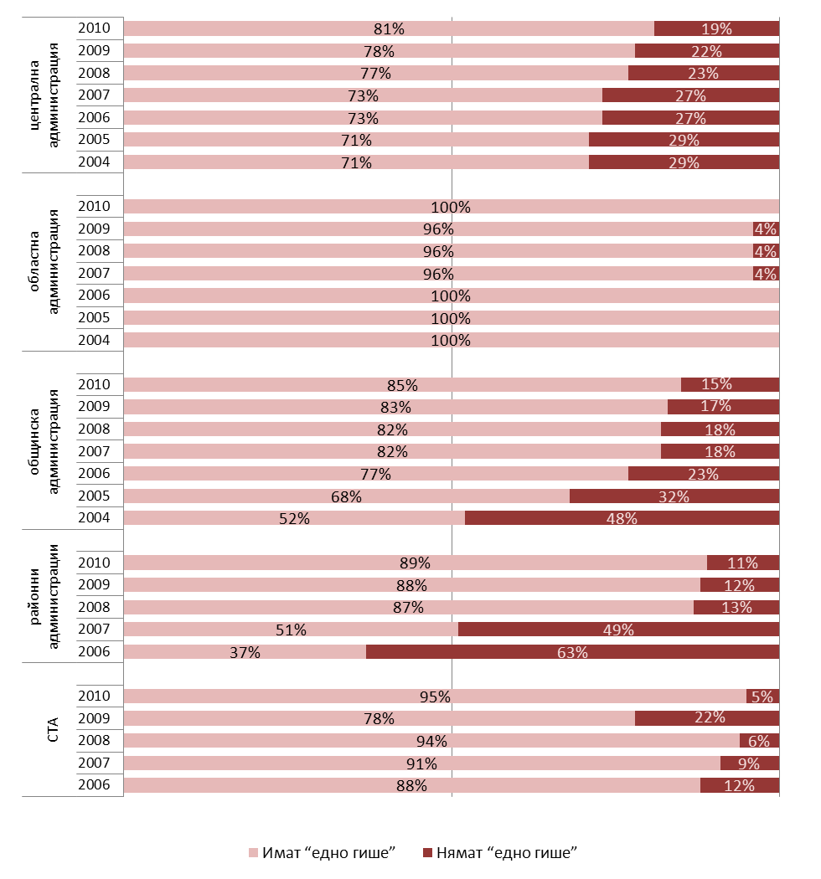
Източник: Администрация на Министерския съвет
Графика IV-26: Сравнителни данни за административните структури,
осигуряващи единство за достъп при предоставяне на административни услуги
Анализът на публикуваните отчети потвърждава тенденцията за увеличаване на администрациите, предоставящи услуги на принципа „едно гише”, като общото нарастване е с 4.9% в сравнение с 2009 г. Единно място за достъп при предоставяне на административни услуги не са въвели 62 структури (12.7% от структурите предоставящи услуги).
Подобряването на административното обслужване е гарантирано не само от наличието на стратегически документи и създаването на организация за обслужване на принципа „едно гише”, а и от етапа на развитието му. Етапът показва качеството на процесите, свързани с осъществяването на административното обслужване.
Етапите на развитие, определени в ССАО са:
- Базов – прави се проучване и се разработват планове за промени в организацията на предоставяне на услуги;
- Развиващ се – въвеждат се промени за подобряване на процедурата по предоставяне на услуги и администрацията се приспособява за работа според новите изисквания;
- Работещ – налице е значително подобрение на начина, по който се предоставят административните услуги. Организацията на работа е съизмерима с някои европейски показатели;
- Отличен – работата на организацията е съобразена със значимите елементи от най-добрите европейски практики в обслужването на принципа „едно гише”.

Организация на административното обслужване
Нивото на административното обслужване се обуславя преди всичко от създадената организация за предоставянето на услугите.
Качеството на административното обслужване зависи в значителна степен от информацията, която се предоставя, както и от средствата за достъп до услугите. Информация за административното обслужване, предназначена за потребителите на разбираем и достъпен език, се поддържа и актуализира във всички администрации.
Най-често използваното от администрациите средство за информация е информационното табло като 459 от всички структури (94.3%) имат такова. Информационно табло се използва от: 66 структури в ЦА, 76 СТА, 28 областни администрации, 254 общински администрации и 35 районни администрации.
През отчетния период 447 от администрациите информират своите потребители чрез интернет. От тях – всички структури от ЦА, с изключение на Националния институт за недвижимо културно наследство, 79 СТА, 28 областни администрации, 231 общински администрации и 31 районни администрации. Общият процент на увеличение при администрациите, използващи интернет за информиране на потребителите, е 2.7%.
През 2010 г. се наблюдава тенденция към изравняване ползването на двата канала (информационно табло и интернет страница) за предоставяне на информация на потребителите.
Броят на администрациите, които предоставят информация чрез брошури, е 275 (56.5%). От тях 42 са структури от ЦА, 38 са СТА, 15 са областни администрации, 163 са общински администрации и 17 са районни администрации.
По друг начин информация предоставят 43.3% от администрациите.
Сравнителният анализ на данните с предходни периоди налага следните изводи:
- Все повече администрации използват предимствата на няколко различни канали за предоставяне на информация като по-голямата част се стремят да предоставят информация по всички налични канали за достъп;
- Наблюдава се тенденция към увеличаване броя на администрациите, които използват интернет за предоставяне на информация като същевременно се обръща внимание на навременното публикуване и своевременното актуализиране на информацията;
- За общинските и районните администрации се наблюдава развитие по отношение на използването на информационните технологии като средство за информиране.
Съществена част от процеса по подобряване на организацията на административното обслужване е работното време на звената, които предоставят услуги. С Наредбата за административното обслужване се регламентира различен ред за ползване на почивките в тези звена, така че да се осигури непрекъсваем режим на работа с потребителите в рамките на обявеното за звеното работно време.
В публикуваните отчети 271 администрации (55.6%) заявяват, че прилагат гъвкаво работно време при обслужване на потребителите. Анализът на отговорите от тези администрации показва, че работното време на звената за административно обслужване е не по-кратко от това на съответната администрация и осигурява непрекъсваем режим на работа с потребителите.
През 2010 година администрациите, които не са предприели действия в тази посока, са 30 (6.2%) от общия брой, а 24 (4.9%) имат планове за прилагане на гъвкаво работно време.
Непрекъснатото нарастване на изискванията и очакванията на обществото за достъпни и по-качествени административни услуги налага прилагането на модели за управление и организационно съвършенство.
Повишаването на качеството на административното обслужване е пряко свързано с внедряването на системи за управление на качеството (СУК). От съществено значение са три вида инструменти за усъвършенстване на качеството: Харта на клиента, Обща рамка за оценка (CAF) и стандарти от серията ISO.
За да подобрят достъпа до административни услуги и да стимулират повишаването на качеството, структурите в държавната администрация изработват Харта на клиента. Тя е средство за насърчаване на участието на клиентите и служителите при обсъждане на услугите, начина им на предоставяне, необходимото качество и стандартите за изпълнение. Хартата помага на потребителите да разбират и защитават правата си по-добре, както и да изискват по-добро обслужване. Тя подпомага също и работата на служителите от администрацията чрез по-ясното дефиниране на процеса на предоставяне на услугите. Съдържанието на Хартата на клиента и начините на нейното оповестяване са регламентирани в Наредбата за административното обслужване.
Утвърдена Харта на клиента имат 458 администрации (94%):
- централни администрации – 72;
- специализирани териториални администрации – 80;
- общински администрации – 242;
- всички областни администрации и районните администрации в градовете с районно деление (София, Варна и Пловдив).
Общинските администрации, които нямат разработена Харта на клиента са 21. Общинските администрации в общините Антоново, Брегово, Бяла (Русе), Главиница, Земен, Иваново, Левски, Лясковец, Омуртаг и Ябланица не са имали разработена Харта на клиента и през 2009 година.
В централната и специализираната териториална администрация 8 структури нямат разработена Харта на клиента: Националното бюро за правна помощ, Комисията за защита на конкуренцията, Комисията за защита на личните данни, Държавната комисия по хазарта, Агенцията по енергийна ефективност, Изпълнителната агенция „Национален филмов център”, Националният институт за помирение и арбитраж и Дирекцията „Национален парк – Банско, Пирин”.
Общата рамка за оценка (CAF) представлява съвременен модел за самооценка на изпълнението и може да бъде полезна като аналитичен инструмент за подобряване на публичните администрации. CAF е внедрена и продължава да се използва в общините Мадан, Смолян и Търговище. Предстои внедряването й в общинска администрация Стамболийски.
Европейският модел за организационно съвършенство (EFQM) се базира на принципите за тотално управление на качеството и представлява практическо средство за разработване на подходящи системи за управление. Този модел не е широко прилаган в българската администрация и за поредна година се използва единствено от Националната агенция за приходите.
Въвеждането на система за управление на качеството в съответствие с изискванията на ISO стандартите е силен мотивиращ фактор за служителите и доказателство за ангажираност на ръководството в посока ефективна и прозрачна администрация. Фокусът тук е поставен върху управлението на качеството на предлаганите от организацията административни услуги.
По отношение на системите за управление на качеството, през 2010 г. 230 администрации (47.2%) са заявили, че имат внедрена система за управление на качеството, съобразена с международните ISO стандарти. От тях 15 са в централната администрация, 7 в специализираната териториална администрация, 22 в областните администрации, 162 в общинските администрации и 24 в районните администрации. В сравнение с 2009 г. като цяло броят на администрациите, внедрили системи за управление на качеството, се запазва.
Един от критериите за установяване нивото на административното обслужване е системата за обратна връзка с потребителите на услуги. Анализът на постъпилите жалби, сигнали и предложения е средство за установяване на несъответствията и слабостите при предоставянето на административни услуги.
Анализът на данните от ИСПОДСА за 2010 г. показва, че се наблюдава намаление от 12.7% на подадените сигнали в сравнение с 2009 г. Общият брой на постъпилите сигнали е 23 289 по-малко от предходната година).

тип администрация | година | брой сигнали
Централна администрация | 2010 | 120 300
Централна администрация | 2009 | 150 525
Областна администрация | 2010 | 2 525
Областна администрация | 2009 | 5 087
Общинска администрация | 2010 | 21 477
Общинска администрация | 2009 | 16 671
Районна администрация | 2010 | 2 198
Районна администрация | 2009 | 5 377
Специализирана териториална администрация | 2010 | 13 491
Специализирана териториална администрация | 2009 | 5 620
Таблица IV-3: Сравнителни данни за постъпили сигнали във връзка с предоставянето на административни услуги в администрацията
Най-голямо е намалението на постъпилите сигнали в централната и в областните администрации. Нарастване на постъпилите сигнали се наблюдава в специализираните териториални администрации и в общинските администрации. Най-голям дял (85.9% от сигналите) в ЦА са получени в: Дирекция за национален строителен контрол (65 280), Главната инспекция по труда (16 070), МЗ (7 915), МВР (7 645), Агенцията за социално подпомагане (6 429). Най-много сигнали (58.5%) в СТА са постъпили в: областната дирекция „Земеделие” – София-град (4 266), областната дирекция „Земеделие” – Софийска област (2 478), Регионалната инспекция за опазване и контрол на общественото здраве – София-град (830), Регионалния инспекторат по образование – София-град (323). Високият дял на постъпилите сигнали в общинските администрации 56.7% е в: Столичната община (3 429) и в общинските администрации в общините Карлово (3 231), Бургас (1 970), Тетевен (1 300), Русе (1 127), Ветово (1 126).
От общо 590 администрации 298 заявяват, че нямат постъпили сигнали. Буди недоумение фактът, че администрации като Комисията за защита на потребителите, Агенцията за държавна финансова инспекция, Агенцията по заетостта, областните администрации Варна, Пловдив, Ловеч и Монтана, не са отчели нито един постъпил сигнал по глава VIII от Административнопроцесуалния кодекс (АПК).
Намаленият брой сигнали, показва че има прецизиране на сигналите постъпили по общия ред и по специалните закони. Намаляване на броя на постъпилите сигнали се наблюдава и при МЗХ – от 45 411 за 2009 г., на 277 за 2010 г.
Според информацията от докладите на 590 администрации в ИСПОДСА, общият брой на постъпилите предложения е 19 105. Тук, в сравнение с 2009 година (10 689), се наблюдава значително нарастване.
Анализът на данните от докладите на 128 администрации показва, че постъпилите предложения в ЦА са 11 280, в специализираните териториални администрации – 2 771, в областните администрации – 215, в общинските администрации – 4 537, в районните администрации – 302. Най-голям общ дял (52.1% от постъпилите предложения) в централната администрация са в Комисията за регулиране на съобщенията (3 876), Националната ветеринарномедицинска служба (623), МЗ (373), Агенцията по геодезия, картография и кадастър (338), МТСП (252), МОМН (144), Изпълнителната агенция „Автомобилна администрация” (142), Изпълнителната агенция по горите (133). Най-много сигнали в специализираната териториална администрация са постъпили в областната дирекция „Земеделие” – Софийска област – 2 478 (89.4%). Високият дял на постъпилите сигнали в общинските администрации (57.7%) се дължи на общинските администрации в общините Кнежа (977), Столична община (898), Сливен (390), Свищов (354).
В глава VІІІ на Административнопроцесуалния кодекс е уредена организацията на работата с предложенията и сигналите, която трябва да бъде регламентирана в устройствения правилник на съответната администрация. През 2010 г. 395 администрации (2009 г. – 358) са заявили, че дейността им е установена по този начин като 399 имат приети и Вътрешни правила за организация на административното обслужване, 46 имат и издадена заповед във връзка с административното обслужване, а по друг начин е регламентирана дейността в 63 администрации.

регламент | брой администрации | %
Устройствен правилник | 395 | 81.1%
Вътрешни правила за административно обслужване | 399 | 81.9%
Заповед на органа на изпълнителна власт | 46 | 9.4%
Друго | 63 | 12.9%
Таблица IV-4: Регламентиране на процедурата за работа с предложения и сигнали
Едно от условията за подобряване на обратната връзка с потребителите е добрата организация по приемане и отговор на сигналите и предложенията.
Анализът на публикуваните доклади показва, че в 201 администрации (34.1%) звеното за приемане на сигнали и предложения е „Център за услуги и информация на гражданите”. 128 администрации (21.7%) са посочили, че тази дейност се извършва от отдел „Деловодство”, 28 администрации (4.7%) нямат обособено звено, а 233 администрации (39.5%) са дали друг отговор.
В сравнение с 2009 г. се наблюдава нарастване на дела на администрациите, които приемат сигнали и предложения в центъра за услуги и информация на гражданите. По този начин се създава предпоставка за утвърждаване на модел за приемане на сигнали и предложения в цялата администрация с цел да се улеснят потребителите.
Въвеждането на система за измерване удовлетвореността на потребителите е част от мерките за подобряване на административното обслужване. Чрез нея се получава информация за оценката, която дават потребителите на извършените административни услуги и се установява връзка между тях и администрацията.
Общият брой на администрациите, които са въвели такава система е 128 (26.3%) от които: 18 от ЦА, 18 от СТА и 92 от другите териториални администрации. Общият брой на тези, които са заявили че планират да въведат система за измерване на удовлетвореността на потребителите, е 56 (11.5%). От тях – 7 структури от ЦА, 8 СТА и 41 други териториални администрации. Не са предприели действия в тази област в 9 администрации: Главната дирекция „Гражданска въздухоплавателна администрация”, Главната дирекция „Изпълнение на наказанията”, Комисията за регулиране на съобщенията, Държавната комисия по хазарта, дирекцията „Национален парк – Благоевград, Рила”, общинските администрации в общините Белоградчик, Кайнарджа и Лом, регионалната инспекция за опазване и контрол на общественото здраве – Перник.
Най-използвани, според ССАО като част от системата за измерване на удовлетвореността на клиентите, са:
- кутия за мнения и предложение/електронна поща (420 администрации);
- лични срещи със служители на ръководна длъжност (376 администрации);
- стандартен формуляр за обратна връзка/анкети и/или интернет базирани анкети (347 администрации);
- гореща телефонна линия (213 администрации);
- други средства – Книга за сигнали, публикации на гражданите в местен общински вестник, срещи и разговори с обществеността, електронен форум (117 администрации).
В 10 администрации (Националната агенция за приходите, Изпълнителната агенция за насърчаване на малки и средни предприятия, Изпълнителната агенция „Автомобилна администрация”, Националният център за информация и документация и общинските администрации в общините Баните, Бяла (Варна), Варна, Пещера, Стара Загора, Струмяни) са възложили на външни изпълнители да извършат проучване на удовлетвореността на потребителите.
Въвеждането и ползването на електронни системи за документооборот съдейства за по-добра организация на работата и за облекчаване на процесите по предоставяне на услуги. Повече от половината администрации – 283 (58.1%) посочват, че ползват подобни системи. Само общинските администрации в общините Драгоман и Кайнарджа не са предприели нищо в тази насока, а район „Западен” на Пловдив и общините Болярово, Борино, Доспат, Опака, Сатовча и Хаджидимово са на етап планиране. В сравнение с 2009 г., общият процент администрации, ползващи електронни системи за документооборот, е намалял с 14.1%.
За постигане качество на услугите и за предоставяне на комплексни услуги е необходимо административните структури да работят в синхрон и координация. Белег за постигането им е наличието на практика за междуведомствено съгласуване на преписки и документи. Практиката за междуведомствено служебно съгласуване възниква или на основание на специални разпоредби в нормативните актове, или на базата на споразумения между организациите. Общият брой на администрациите, които имат работеща процедура за междуведомствено съгласуване, е 132 (27.1%).
Като добра практика в тази област може да се отбележи, че 31 от структурите в ЦА, 29 от СТА, 8 от областните администрации, 51 от общинските и 13 от районните администрации имат работеща процедура за междуведомствено съгласуване. Планират разработването на процедура за въвеждане на служебно междуведомствено съгласуване 122 структури (25%): 7 ЦА; 7 областни администрации; 100 общински администрации и 4 СТА.
Не са предприели действия в посока на междуведомствено съгласуване 118 структури (24.2%), от тях: 16 от ЦА, 19 СТА и 83 други териториални администрации.

административни структури | прилагат междуведомствено съгласуване |  | планират прилагане на междуведомствено съгласуване |  | не са предприели действия за прилагане на междуведомствено съгласуване
административни структури | 2009 | 2010 | 2009 | 2010 | 2009 | 2010
Централна администрация | 27 | 31 | 1 | 7 | 22 | 16
Специализирана  териториална администрация | 28 | 29 | 8 | 4 | 33 | 19
Областни администрации | 5 | 8 | 9 | 7 | 4 | 5
Общински администрации | 57 | 51 | 91 | 100 | 65 | 68
Районни администрации | 10 | 13 | 8 | 4 | 9 | 10
Общо | 25.6% | 27.1% | 23.5% | 25.0% | 26.8% | 24.2%
Източник: Администрация на Министерския съвет
Таблица IV-5: Междуведомствено съгласуване на преписки
Като цяло се забелязва слабо повишение в броя на администрациите, които въвеждат практиката за междуведомствено съгласуване на преписки, обмен на информация и документи при извършването на комплексни административни услуги.
Повишаването на нивото на административно обслужване е свързано с изпълнение на нормативно определени стандарти. Наредбата за административното обслужване регламентира общите правила за неговата организация. С направените през 2010 г. промени в нея координирането на предоставяните административни услуги в системата на изпълнителната власт беше възложено на администрацията на Министерския съвет.
През 2010 г. 36 структури от ЦА, 28 СТА и 168 други териториални администрации отчитат изпълнение на нормативно определените стандарти. Като цяло 232 администрации (47.6%) посочват, че изпълняват нормативно определените стандарти/срокове на обслужване.
Стандартизацията на услугите изисква унифициране на наименованията им и стандартизиране на процесите по тяхното предоставяне. Поддържането на Списъка с унифицираните наименования на административните услуги (СУНАУ) е предпоставка за унифициране на информацията, свързана с предоставяните от администрациите услуги. Наредбата за административното обслужване вменява като задължение използването и попълването на наименованията на административните услуги в съответствие със СУНАУ във всички електронни бази данни и информационни материали. Тази практика вече се наложи при попълване на ИСПОДСА, ССАО, интернет страниците на администрациите, както и при създаването на информационни материали. Това допринася за по-доброто ориентиране и информираност на потребителите и за улесняване обработката на информацията.
През 2010 година администрациите предоставят и администрират 2 004 услуги и регулаторни режими, разпределени, както следва:
- централна администрация – 1 625;
- специализирана териториална администрация – 132;
- областни администрации – 44;
- общински администрации – 203.
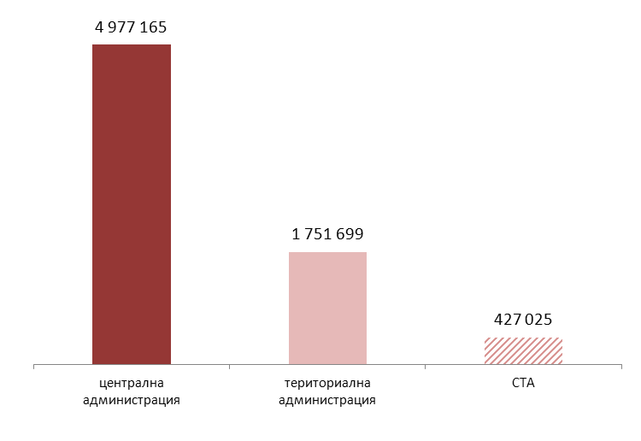
Източник: Администрация на Министерския съвет
Графика IV-27: Брой предоставени услуги, 2010 г.

Регулаторни режими
През 2010 г. са предприети редица действия във връзка с осъществяването на политиката за по-добро регулиране, целяща подобряване на бизнес средата. Инициативите и усилията са насочени към облекчаване и подобряване на административното регулиране чрез идентифициране и отмяна на ненужни регулаторни режими; регламентиране на оценката на въздействие на нормативните актове; подобряване на административното обслужване чрез развитие на електронното управление; редуциране на изискванията и задълженията за информиране от страна на бизнеса; аналитичен преглед на съществуващата практика за регулиране на бизнеса на местно ниво.
С решение на САР от 11 февруари 2010 г., наред с инициативата за изграждане на модерна държавна администрация чрез осъвременяване на нейната организация, е стартиран и цялостен преглед на регулаторните режими с цел облекчаване на достъпа, повишаване на качеството и постигане на ефикасност на публичните разходи. Предмет на анализ е необходимостта от съответното регулиране, броя и вида на изискуемите документи, възможностите за набавяне на необходимата информация по служебен път. Основната цел е идентифициране на мерки за намаляване на бюрокрацията, респективно времето и цената, свързани с прилаганото регулиране.
За изпълнение на националните ангажименти по Програмата за действие на Европейската комисия за намаляване на ненужния административен товар от съществуващото законово устройство в ЕС, по инициатива на МИЕТ е разработен План за действие за постигане на националната цел за намаляване на административната тежест, свързана със задълженията за информиране, с 20 на сто до края на 2012 г. Планът е приет с РМС №235/23.04.2010 г. Документът има съществен принос по отношение на политиката за по-добро регулиране и за по-добра бизнес среда. В него са заложени 135 мерки, съдържащи предложения за отмяна или облекчаване на регулаторни режими. Всеки 3 месеца МИЕТ докладва на МС за изпълнението на плана. За 2010 г. са планирани общо 89 мерки за намаляване на административната тежест, разпределени в групи съгласно „петкомпонентния модел за опростяване на административната тежест:
- обмен на информация между институциите;
- подаване на сведения по електронен и мрежов път;
- премахване на задължения за информиране;
- разработване на инструкции;
- опростяване на терминологията;
и
- комплексни мерки.“
От планираните 89 мерки, 39 (43.8%) са изпълнени; 42 мерки (47.2%) са в процес на изпълнение; трета група са в процедура на междуведомствено съгласуване и предстои внасянето им за разглеждане в МС, а четвърта група мерки са свързани с актуализиране на подзаконови нормативни актове, след като Народното събрание приеме проекта на Закон за изменение и допълнение на Закона за здравето. За 2011 г. е планирано да бъдат изпълнени 41 мерки, а до края на 2012 г. още 5.
Предвижда се най-чувствително да намалее административната тежест след изпълнението на мерките през 2011 г. – общо около 17% от цялото очаквано 20-процентно намаление до края на 2012 г. Освен законодателните инициативи, които осигуряват правната рамка на електронното подаване и обмен на информация, се предвижда да бъде създадена и техническа възможност за тяхното практическо осъществяване.
За да се обобщи и систематизира регулаторната политика на правителството, насочена към подобряване на бизнес средата, е приета Програма за по-добро регулиране 2010-2013 г. (Програмата) (приета с РМС №361/01.06.2010 г.). Тя е изготвена в съответствие с целите по основополагащите политически документи на Европейския съюз и в унисон с водената от правителството политика. При нейното разработване е спазен принципът на приемствеността. Насочена е към постигане на устойчива и добра регулаторна среда при отчитане на новите реалности пред бизнеса в условията на икономическа криза. Засиленият диалог между заинтересуваните страни е в основата на реализирането на поставената цел. Новата програма включва ангажиментите на страната в сферата на регулаторната политика, произтичащи от членството в ЕС, и отразява добрите практики на други страни-членки (Документ, изготвен от правителствата на Дания, Нидерландия и Великобритания – „Интелигентното регулиране. По-чист, по-справедлив и по-конкурентен Европейски съюз”).
Основният принос на програмата е поставянето на „крайните потребители” в центъра на процеса на разработване на политиките чрез разбиране на техните потребности, привличане на техните идеи и изтъкване важността на техния принос. С нея се осигурява „отворена врата” към правителството за идеите и проблемите на бизнеса и неправителствения сектор като пътят от внасянето на въпросите за разрешаване в администрацията на Министерския съвет до поставянето на тези въпроси за обсъждане на политическо ниво е максимално кратък. За първи път отговорността за качеството на бизнес средата се споделя и с бизнеса, и с неправителствения сектор.
Основната цел на Програмата е подобряване на бизнес средата и конкурентоспособността на българската икономика. Осигуряването на добра регулаторна среда е условие за постигането на тази цел. Добра регулаторна среда означава наличие на качествена нормативна уредба в областта на регулирането, включително на системата от държавни и други такси, администрирани от определени със закон юридически лица; компетентна, ефективна и почтена държавна администрация, която осъществява регулаторната дейност и административното обслужване, както и работеща система за мониторинг, контрол и отчет на регулирането.
За организирането на систематични действия по реализацията на основната цел на програмата са определени три специфични цели:
- Подобряване на административното регулиране – Програмата предвижда отмяна на нецелесъобразните регулаторни режими, които се съдържат в нормативната уредба и не произтичат от правото на Общността. Предвидено е също така да бъдат изследвани и реализирани възможностите за ограничаване на обхвата на режими, цялостната отмяна на които е нецелесъобразно. Тези действия се осъществяват при изпълнението на законодателната програма на правителството.
При разработването на Програмата е констатирана необходимостта от изготвяне на нова политика за таксите. Този извод е резултат на следните обстоятелства:
- действащата нормативна уредба за таксите е остаряла и не отговаря на обществените отношения в държава с пазарна икономика;
- необходима е нова правна рамка за определяне размера на събираните такси и за гарантиране целесъобразното разходване на събраните средства;
- липсва регламентация за таксите, които се събират от браншови и съсловни организации.
Проблемът може да бъде решен само посредством подготовката и приемането на нов закон за таксите, каквато мярка е предвидена. Програмата предвижда и мерки по премахване на продължаващата практика местната власт да администрира незаконосъобразни регулаторни режими.
- Оценка на въздействието на нормативните актове – Програмата поставя акцент върху оценката на въздействието на нормативните актове като инструмент за постигане на оптимални резултати от регулирането. През 2010 г. е извършена последваща оценка на въздействието на Закона за ограничаване на административното регулиране и административния контрол върху стопанската дейност (ЗОАРАКСД) от Световната банка. Изготвени са доклади от МП, съдържащи последваща оценка на въздействието на Наказателно-процесуалния кодекс, Гражданския процесуален кодекс, Закона за частните съдебни изпълнители, Закона за съдебната власт.
Отчитайки икономическите реалности и с оглед ограничените финансови ресурси, беше изготвен списък от закони, на които да бъде извършена оценка на въздействието през 2011 г. Списъкът е съгласуван с всички министерства, национално представените организации на работодателите и с Икономическия и социален съвет. Включените в списъка закони са основно в сектор „строителство”, който съществено влияе върху бизнес средата в страната. Освен това, този сектор е най-засегнат от икономическата и финансовата криза и най-обременен с регулаторни режими, които затрудняват осъществяването на инвестиционната дейност и подобряването на бизнес климата. В бюджетите на МРРБ и МИЕТ са предвидени средства за извършване на оценка на въздействието на законите в размер общо на 140 000 лв.
В тази връзка е целесъобразно да се разработи цялостна концепция за въвеждането на оценката на въздействието в българското право в съответствие с добрата европейска практика, която би следвало да бъде нормативно уредена в общ акт, напр. в Закона за нормативните актове.
- Подобряване на административното обслужване чрез въвеждане на електронното управление – За да бъдат ангажирани всички компетентни органи в осъществяването на тази политика, Програмата предвижда да се създаде механизъм за мониторинг и контрол. Предлага се да бъде създаден Съвет за електронно управление с цел подобряване на междуведомствената координация на политиката, проектите, инициативите и за подпомагане на министъра на транспорта, информационните технологии и съобщенията. Съветът ще осигурява необходимата подкрепа на институциите за реализиране на електронното управление.
Планът за намаляване на административната тежест, Планът за оптимизация на държавната администрация и Програмата за по-добро регулиране осигуряват изцяло политиката за подобряване на регулаторната среда. Чрез тях се осъществява изпълнението на ангажиментите, произтичащи от членството на страната в ЕС, извършването на преглед и анализ на регулаторните режими и реализирането на обратната връзка бизнес – правителство.
По отношение на институционалното осигуряване на политиката за по-добро регулиране са направени промени във функциите на дирекция „Икономическа и социална политика” (сега дирекция „Стратегическо развитие и координация" – ДВ, бр. 25/2011 г.): от администрацията на Министерския съвет, които включват подпомагане разработването на политиката за по-добро регулиране, мониторинг и координиране на изпълнението на мерките по Програмата за по-добро регулиране. Разполагането на тези функции на най-високо административно ниво е обусловено от хоризонталния характер на регулаторната политика.
За подпомагане координацията и мониторинга на Програмата, с акт на Министерския съвет е създадена междуведомствена работна група която включва представители на АМС и на ключовите по програмата ведомства – МИЕТ, МП, МФ и МТИТС. Междуведомствената работна група и дирекция „Стратегическо развитие и координация” образуват препоръчаното от Световната банка „звено за по-добро регулиране” (доклад „Административни и регулаторни бариери пред бизнеса”, юли 2010 г.). Изградена е мрежа от експерти, определени от всяко едно министерство, в чиито функции са предвидени конкретни ангажименти, свързани с изпълнението на Програмата.
В резултат на анализ на пропуските в действащия ЗОАРАКСД и проблемите при прилагането му, и в отговор на препоръките в доклада на Световната банка от 2010 г.във връзка с извършената последваща оценка на въздействието на закона, МИЕТ разработи проект на ЗИД на ЗОАРАКСД.
Към 31.12.2010 г. законопроектът е на етап приключена съгласувателна процедура по чл. 32 от Устройствения правилник на Министерския съвет и на неговата администрация (УПМСНА).
Законопроектът предвижда таксите, събирани от административните органи във връзка с издаване на лиценз за извършване на стопанска дейност, регистрация на стопанска дейност, издаване на разрешение и удостоверение, както и всички други такси, свързани с регулирането и контрола на стопанската дейност, да се определят по единна методология според разходите за услугата. Проектът предвижда също да се създаде и информационна система, в която да бъдат включени всички регулаторни режими и изискванията за тях. Приходите от събраните такси ще могат да се ползват за повишаване качеството на предоставяната услуга, но не и за допълнително материално стимулиране на служителите в администрациите.
Предвижда се да заработи публичен, безплатен електронен информационен регистър на регулаторните режими, съдържащ информация за документите, таксите и компетентният орган по съответния режим. В публичния регистър, в отделен раздел ще се вписват лицата, подали заявление за издаване на лиценз и ще се отбелязва движението на преписката по издаване на лиценз. Проектозаконът въвежда мълчаливо съгласие за регистрационните режими.
За да се очертаят основните тенденции, насоки и проблеми в политиката за по-добро регулиране, в настоящия доклад се отчитат и анализират извършените промени от администрациите по отношение на регулаторните режими и качеството на предоставяните административни услуги през 2010 г.
Промени в регулаторни режими, произтичащи от директиви и регламенти на ЕС, са направени от администрациите във връзка с необходимостта от транспониране на европейското законодателство и изискванията за уеднаквяване на секторните и регионалните политики на територията на ЕС.
През 2010 г. на ниво централна администрация са извършени промени в регулациите от МРРБ във връзка с Директива 89/106/ЕС; от МОСВ във връзка с Европейска директива за управление на риска от наводнения 60/2007/ЕС; от Изпълнителната агенция „Железопътна администрация” в съответствие с Директива 2008/110/ЕО от 16.12.2008 г.

Нововъведени режими
През 2010 г. са въведени два лицензионни режима (колкото и през отчетната 2009 г.) – издаване на лиценз за извеждане от експлоатация на ядрени съоръжения (чл.15, ал.3, т.8 от Закона за безопасно използване на ядрената енергия) от Агенцията за ядрено регулиране и специално разрешително за риболов на калкан, съгласно Тарифата за таксите, събирани по Закона за рибарството и аквакултурите от Изпълнителната агенция по рибарство и аквакултури.
Нововъведените регистрационни режими са 22 (36.7% от всички нововъведени режими) (34 през 2009 г.). От административните структури на централно ниво са въведени следните режими:
- регистрация на агенции за кредитен рейтинг от Комисията за финансов надзор;
- режим за вписване и отписване на риболовни кораби от Изпълнителната агенция по рибарство и аквакултури;
- регистрационен режим по чл.96, ал.4 от Закона за културното наследство и по чл.7а от Закона за задължителното депозиране на печатни и други произведения от МК.
Нововъведените разрешителни режими са 25 (41.7% от всички нововъведени режими) и броят им е значително по-малко от въведените през 2009 г. (40 нововъведени режима). През 2010 г. в структурите на ЦА са извършени промени в Изпълнителната агенция „Проучване и поддържане на река Дунав”; МЗХ; МИЕТ и МОСВ. В структурите на ТА най-много разрешителни режими са въведени във връзка със Закона за устройство на територията, Закона за общинската собственост и Закона за туризма.
Броят на нововъведените съгласувателни режими е 11 – главно от СТА.
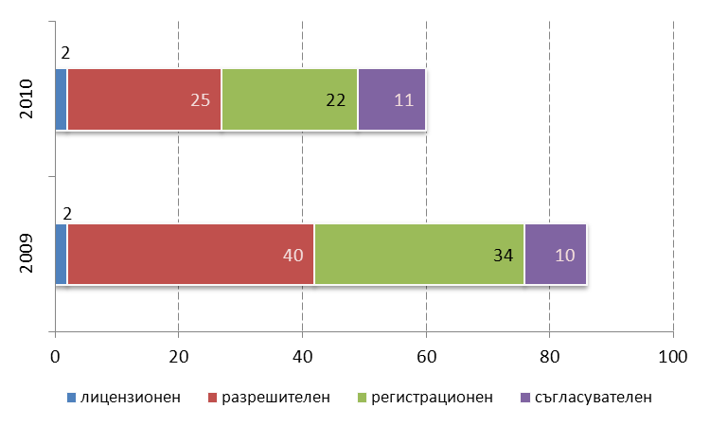
Източник: Администрация на Министерския съвет
Графика IV-28: Въведени регулаторни режими

Облекчени режими
Облекчени са 16 регулаторни режима чрез намаляване броя на изискуемите документи. Промени са направени от МЗ (облекчен един разрешителен режим), МЗХ (облекчен един лицензионен режим), МИЕТ (облекчен един регистрационен, два удостоверителни и един уведомителен режим), МОСВ (два режима по Закона за управление на отпадъците - преобразуван е разрешителният режим за дейностите по транспортиране на опасни отпадъци в регистрационен режим и е премахнат режимът по издаване на санитарно удостоверение за дейности с опасни отпадъци за лица, които не извършват дейности с опасни отпадъци от хуманната медицина, или свързана с тях изследователска дейност от министъра на здравеопазването или от съответната РИОКОЗ), Агенцията за хората с увреждания и Агенцията по заетостта са облекчили по един регистрационен режим. Изпълнителната агенция „Железопътна администрация” набавя документите за издаване на удостоверение за заемане на длъжност и за издаване на удостоверение от последния положен проверочен изпит по служебен път.На ниво ТА промени са предприети от областната дирекция „Земеделие” – Варна по отношение облекчаване на един регистрационен режим. Общинската администрация Пазарджик е намалила броя на изискуемите документи по чл.50, ал.3, т.1 и чл.53, ал.1, т.6 от Закона за туризма. Регионалните центрове по здравеопазване (СТА) облекчават регистрационен режим като изискват информация и проверка по служебен път.
Облекчените регулаторни режими чрез съкращаване на сроковете са 21 на брой. От структурите на ЦА са облекчени 13 режима. Промени са предприети от МЗ, МЗХ, МИЕТ, МОСВ, МРРБ, МК, в т. ч. съкращаване на сроковете за провеждане на процедура по оценка на въздействието върху околната среда (ОВОС), чрез намаляване на срока за произнасяне с решение след провеждане на общественото обсъждане от 3 месеца на 45 дни.
Облекчените регулаторни режими чрез намаляване на таксите са 8 през отчетната година. На ниво ЦА промени са извършени от МВР, МВнР (не се събират такси за извършване на услуга по издаване на дипломатически и служебни паспорти), намалена е таксата при издаване на удостоверение за регистрация и за промяна на регистрация от Службата по трудова медицина.
На ниво ТА промени в такси са извършени от общинските администрации в общините Венец, Криводол, Сливен.
През 2010 г. промени в регулаторни режими чрез удължаване валидността на актовете са извършени от 5 администрации.

Отменени режими
През разглеждания период 12 общински администрации изрично са отменили лицензионни режими, регламентиращи търговията със спирт и спиртни напитки и с тютюн и тютюневи изделия. В някои общини тези режими са въведени като разрешителни.
През 2010 г. 12 регистрационни режима са прехвърлени от Националната служба по зърното и фуражите към Националната ветеринарномедицинска служба. Броят на отменените режими е 10. Промени са предприети от МЗХ и МТИТС. На ниво ТА с решение на Върховния административен съд е отменен регистрационен режим за преместваемите обекти и рекламната и информационната дейност на територията на община Бургас. Община Трекляно е отменила регистрацията на търговската дейност на територията на общината. От регионалните центрове по здравеопазване отпада регистрацията на оптиките. Премахнати са разрешителния режим за опасните отпадъци и регистрационният режим за неопасните отпадъци за извършване на дейностите по събиране и временно съхраняване на отпадъци на мястото на образуване.
Общо през отчетния период са отменени 31 разрешителни режима (за 2009 отменени са били 77). Структури на ЦА са отменили: издаването на разрешение за извеждане от експлоатация на ядрено съоръжение (Агенцията за ядрено регулиране); одобряването на изкупвачи и първи преработватели на енергийни култури (МЗХ); 2 режима (МВР). Областните администрации не отчитат отменени разрешителни режими, а от общинските административни структури са отменени разрешителни за търговия с тютюн и тютюневи изделия.
Съгласувателните режими, които са отпаднали през 2010 г. са 3.
Отпаднали са и 2 удостоверителни режима.
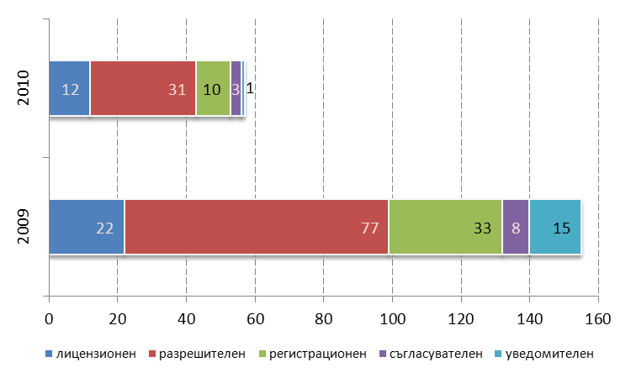
Източник: Администрация на Министерския съвет
Графика IV-29: Отменени регулаторни режими, брой
През отчетната година 21 от общо 590 администрации (3.65%) са инициирали промени в подзаконови нормативни актове в съответствие със ЗОАРАКСД (за 2009 г. – 6.93% от общо 563 администрации).
Повечето администрации (68.64%) са посочили, че огласяват публично следваната политика и създадената практика по прилагането на нормативните актове, свързани с административното регулиране и административния контрол на стопанската дейност (съгласно чл.6, ал.1 от ЗОАРАКСД). Основните методи за информиране са главно чрез електронен достъп до услуги и нормативни документи, както и чрез създадения и администриран от Министерски съвет Портал за обществени консултации (www.strategy.bg). Най-използваните средства за огласяване са чрез интернет страницата на конкретната администрация, чрез поддържаните електронни регистри, брифинги, бюлетини, организиране на кръгли маси, средства за масово осведомяване, информационни центрове, информационни табла. Като причина за неогласяване на следваната политика администрациите, дали отрицателен отговор посочват, че не се осъществява дейност по смисъла на ЗОАРАКСД. Практика да използват публични регистри имат 47.5% от администрациите при извършване на служебните си ангажименти. Най-често използваните са Търговският регистър, регистър БУЛСТАТ (ЕИК), Имотният регистър, ЕСГРАОН и др., които са регламентирани в специалните закони. За осигуряване на прозрачност в дейността на администрацията някои от регистрите са публични.

Информационни технологии

Стратегическо планиране
Изграждането на електронното управление е тясно свързано с техническото осигуряване на администрациите с цел създаване на предпоставки за внедряване на модерни информационни и комуникационни системи и технологии във вътрешно-административните процеси и процесите при обслужване на гражданите и бизнеса.
Приетата „Обща стратегия за електронно управление в Република България 2011-2015 г.” визира политиката на правителството, насочена към излизане от досегашното фрагментирано управление на IT-ресурсите и създаване на управленски модел, който да гарантира бърз преход към IT-осигуреност на доставчиците на публични е-услуги на базата на координирано ресурсно планиране и преизползване на съществуващата инфраструктура.
Фокусът на тази политика е обединяването на информацията от различни системи независимо от форматирането, езика или местоположението и адаптирането й към потребностите на клиента. Добрата практика показва, че системите следва да функционират на базата на унифицирани и формализирани обекти (данни, документи, процеси, технологични решения и др.).
Процесът на планиране, разработване и изграждане на автоматизирани информационни системи (АИС) в държавната администрация до сега не се подчиняваше на приети методики и стандарти, системите са създавани в различно време, с конкретните за това време изисквания, което е довело до голямо разнообразие в използваните технологии, архитектура, начин на достъп, формат на документите и др. Почти няма практика на устойчив информационен обмен на данни между отделни системи, дори в рамките на една администрация. Това води до нерационално използване на ресурсите, дублиране на данни, многократно въвеждане на аналогична информация и множество други негативи.
Централизирането на процесите по предоставяне на стандартен софтуер показа своята ефективност. Постигнато е значително занижаване на ценовите нива, опростени са процедурите за достъп до продуктите и не на последно място – осигурена е възможност за ползване от служителите в администрацията в домашни условия на лицензиран софтуер със съответната надеждност и осъвременяване.

Национални комуникационни мрежи на държавната администрация
Администрациите от всички нива имат изградени локални мрежи (570 на брой), като само 20 са отговорили отрицателно – 2 администрации в ЦА и 18 в ТА.
Отговорите в ИСПОДСА показват, че през 2010 г. 119 (20.2%) от администрациите са свързани с НМДА, 331 (56.0%) ползват алтернативен на НМДА доставчик на интернет. Обобщените данни сочат, че за алтернативен интернет са направени разходи от 1 273 705 лв. (средно по 3 848.05 лв. на структура за година). Може да бъде отчетено, че въпреки увеличеният брой администрации, ползващи алтернативен доставчик на интернет, бюджетът разходван за алтернативен доставчик намалява с 23.2%.
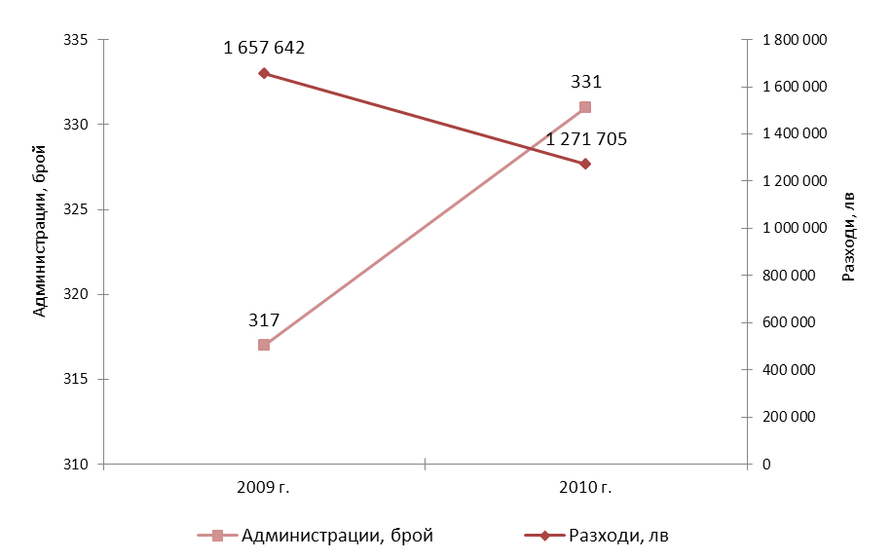
Източник: Администрация на Министерския съвет
Графика V-30: Алтернативни на НМДА източници на интернет и разходи за тях
Големи комуникационни мрежи работят и в МФ (използват се наети канали от БТК между областните градове и инфраструктурата на НМДА вътре в областните градове и междуградските й комуникации), МВР (използва НМДА и наети канали от БТК), МО (използва НМДА, собствени канали и наети канали от БТК) и Националния статистически институт (използва наети канали от БТК и НМДА на територията на гр. София). Друга голяма комуникационна държавна мрежа е изградената от Изпълнителната агенция „Електронни съобщителни мрежи и информационни системи” (ИАЕСМИС), като при нея са решени технологично всички комуникационни проблеми, които се наблюдават при другите големи държавни комуникационни мрежи и с цялостно си технологично решение може да бъде основен източник на комуникационна свързаност на държавните структури.
Надежден и сигурен обмен на големи обеми от информация с общонационално значение – данни, текст, документи, говор и картини, може да се осигури чрез обединяване на съществуващите телекомуникационни мрежи в държавата в единна държавна комуникационна инфраструктура.
Работна група, назначена със заповед №РД-08-28/18.01.2010 г. на министъра на транспорта, информационните технологии и съобщенията, направи преглед на съществуващата инфраструктура и констатира, че в държавната администрация съществуват две мрежи: НМДА – изграждана, поддържана и управлявана от администрацията на Министерския съвет и Електронно съобщителна мрежа (ЕСМ) – поддържана и управлявана от ИАЕСМИС. НМДА и ЕСМ предлагат на потребителите си безплатно съвместими допълващи се услуги.
Свързването на всички структури в единна държавна комуникационна инфраструктура е основна предпоставка за развитието на е-управление. Това ще доведе не само до съкращаване на допълнителните разходи на администрациите за достъп до интернет, но и до бърз трансфер на данни и ще намали употребата на документи на хартиен носител.
Обобщените данни за използваните телефонни услуги показват, че през 2010 г. в структурите на изпълнителната власт се ползват 149 274 активни телефонни номера, от които 71 138 (47.7%) фиксирани и 78 136 (52.3%) мобилни. Общият разход за тях през 2010 г. възлиза на 28 494 336 лв., като 16 825 464 лв. са за фиксирани, а 11 668 872 лв. са за мобилни телефонни номера. От получените отговори в ИСПОДСА е видно показателно намаление на броя на фиксираните телефонни номера и на мобилните телефонни номера за ЦА и респективно – намаление на разходите за телефонни (фиксирани и мобилни) услуги.
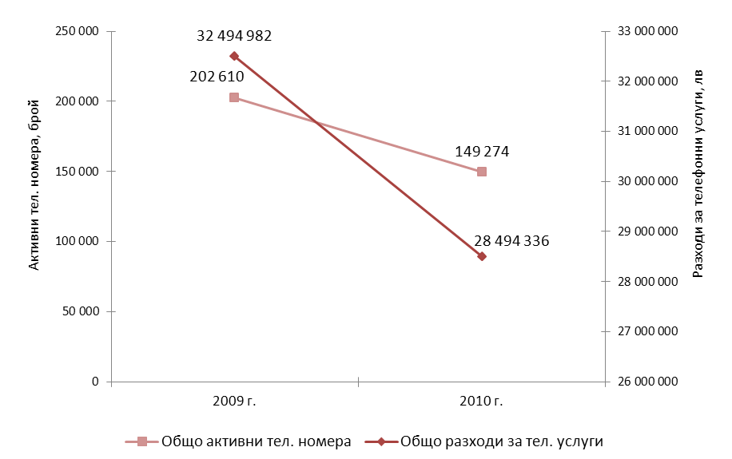
Източник: Администрация на Министерския съвет
Графика V-31: Активни телефонни номера и разходи за тях
За устойчиво намаляване на тези разходи е препоръчително въвеждането на услугата VoIP, като това се извърши поетапно.
Достъпът до комуникационните услуги в държавните структури е пряко свързан с паспортизацията на структурните кабелни среди (СКС), също популярна и като LAN мрежа в администрациите. Важността на паспортизацията е в два аспекта: първо – от съображения за комуникационна сигурност на СКС и защита от злонамерени атаки и второ – от съображения, че дадената мрежа отговоря на определени изисквания при допускане използването на определени електронни услуги (мултимедийни електронни услуги като видео конференция и др.).
Резултатът от данните, попълнени от администрациите през 2010 г. показва, че само 96 (16.3%) от СКС в държавните структури притежават сертификат. В същото време в държавните структури има 6 298 (7.2% от общия брой) компютри, свързани в защитена среда и 1 543 (1.8% от общия брой) компютри, обработващи класифицирана информация.
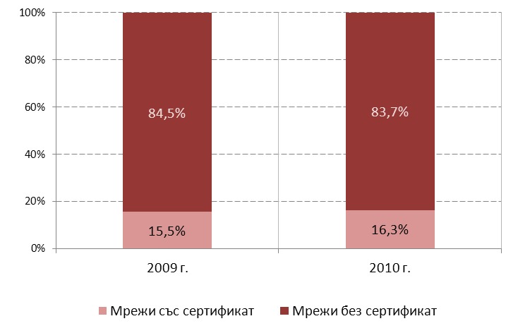
Източник: Администрация на Министерския съвет
Графика V-32: Паспортизация на мрежи
Ниските проценти на паспортизация на СКС и на броя компютри в защитена среда се очертават като слабо място в комуникационната сигурност на държавните комуникационни мрежи. Решението на този проблем може да се търси във включването на държавните СКС в еGos CERT група, която вече е създадена в ИАЕСМИС.

Институционализирани звена за развитие на информационните и комуникационните технологии
Ясно определените роли, права и задължения на служителите, отговорни за изпълнение на конкретни мерки, свързани с развитието на е-управлението, са важна предпоставка за неговия успех.
От отговорите на администрациите в ИСПОДСА е видно, че през 2010 г. има много слабо увеличение на общия брой на служителите, работещи в областта на информационните и комуникационните технологии (ИКТ) в държавната администрация като съответно е увеличен броят на служителите, занимаващи се с поддръжка на ИКТ и с разработване на ИКТ.
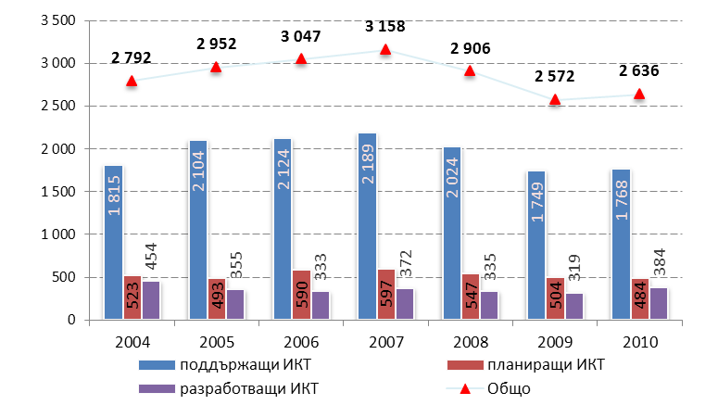
Източник: Администрация на Министерския съвет
Графика V-33: Служители, работещи в областта на ИКТ в администрацията

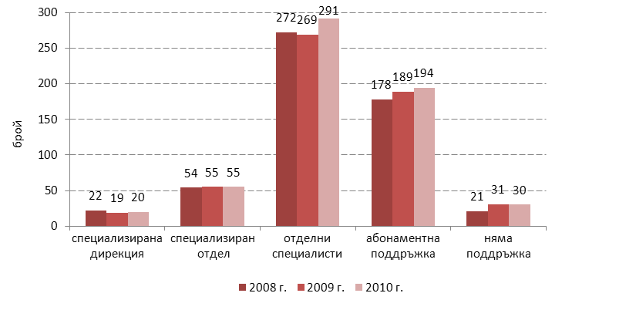
Източник: Администрация на Министерския съвет
Графика V-34: Звена за развитие на ИКТ през 2010 г.

Компютърна обезпеченост
В края на 2010 г. администрацията разполага с 87 717 броя настолни и 9 888 броя преносими компютри. Остава водеща ролята на компютрите с процесорна честота над 2 GHz (55.4%), респективно компютрите с процесорна честота по-малка от 2 GHz са 44.6%. Данните показват, че има слабо увеличение на компютрите със 64 bit адресна свързаност.
Все още е налице тенденцията, компютрите от висок клас да са съсредоточени в ЦА, независимо от факта, че основният доставчик на административни услуги са общинските администрации.
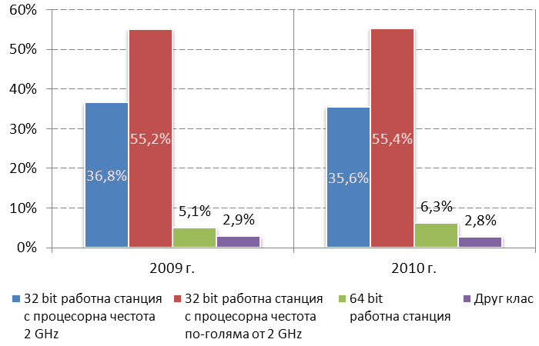
Източник: Администрация на Министерския съвет
Графика V-35: Процесорна честота на компютрите в администрацията

Електронен обмен на информация и информационни системи
Преобладаващата част от административните структури (97.8%) посочват, че имат изградена локална мрежа. Това е добър знак и предпоставка за внедряване на ИКТ в процеса на работа и осъществяването на електронен обмен.
Модерните концепции за реализиране и предоставяне на е-услуги налагат създаването на системи за управление, базирани на интегриран подход. Към момента такъв инструментариум липсва. Ключови фактори за управление на внедряването и предоставянето на е-услуги са изготвянето на референтни модели за стандартизирано развитие и въвеждането на системи за наблюдение и управление на данни и съдържание.
Използването на посочените информационни системи се смята, че трябва да е практика за всички административни структури, затова предмет на анализ са отрицателните отговори. Картината е следната:
- 28.9% от администрациите нямат система за документооборот (25.2% за 2009 г.);
- 8.8% от администрациите нямат система за правноинформационни услуги (8.3% за 2009 г.);
- 38.7% от администрациите не са въвели система за управление на човешките ресурси (35.3% за 2009 г.);
- 6.3% от администрациите нямат система за труд и работна заплата (8.7%за 2009 г.);
- 7.1% от администрациите нямат счетоводна система (8.7%за 2009 г.);
- 35.5% от администрациите нямат система за управление на база данни (33.7% за 2009 г.);
- 74.5% от администрациите нямат системи за управление на документи, потоци и съдържание през WEB – ЕСОД.
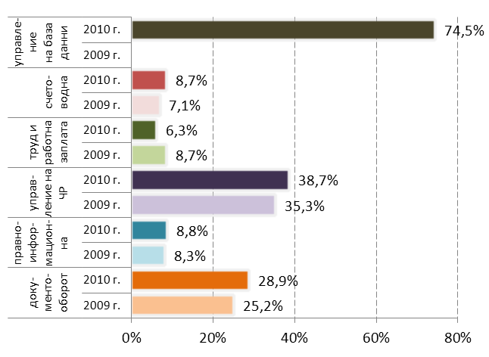
Източник: Администрация на Министерския съвет
Графика V-36: Администрации, които нямат системи за управление, %
Прави впечатление, че за всички запитани информационни системи, процентът на неизползване се е увеличил средно с 2% спрямо 2009 г.

Електронно управление

Стратегическо планиране
Електронното управление представлява трансформация на държавните структури чрез използването на информационни и комуникационни технологии, насочена изцяло към потребителите. Извършва се паралелно с организационни промени и придобиване на нови знания с цел подобряване на обществените услуги и демократичните процеси, и улесняване създаването и провеждането на държавната политика. Toва е процес на промяна, който позволява да се разширят възможностите на гражданите и бизнеса за участие в една нова, базирана на знанието икономика.
Основната роля на електронното управление е да отговори на нуждите на обществото от качествени и леснодостъпни административни услуги. Реализирайки електронното правителство, се постига:
- намаляване на времето, усилията и цената за ползване на административни услуги от гражданите и бизнеса, както и за намиране и достигане до лични и публични данни;
- повишаване на ефективността и намаляване на себестойността на предоставяните от администрацията услуги.
Политиката за развитие на електронното управление е залегнала в приетата с РМС №958/29.12.2010 г. Обща стратегия за електронно управление в Република България 2010-2015 г.
За разлика от Стратегията за електронно правителство в България 2002-2005 г., която инициираше процесите по създаване на електронни услуги за гражданите и бизнеса, както и изграждането на вътрешна административна информационна и комуникационна инфраструктура, новата стратегия е разработена в съответствие с нормативната уредба в областта на електронното управление и е един от основните документи за изпълнение програмата на правителството. Нейната цел е да очертае рамката и целите на всички съществуващи и нови дейности в областта на електронното управление, да акцентира върху удовлетвореността на потребителите и рационализирането на административните процедури, и върху предоставянето на модерни електронни услуги, които да осигурят по-високо качество на живот и да издигнат имиджа на администрацията на по-високо ниво в процеса на общуване с нейните потребители. Стратегията е съобразена с редица европейски документи, по-важни от които са:
- Декларацията на министрите, отговорни за политиките по електронно правителство на Европейския съюз, приета през 2009 г. в Малмьо;
- Програмата на Европейската комисия – Европа 2020;
- Цифровият дневен ред на Европейския съюз.
Общите принципи, на които се базира електронното управление и които са залегнали в стратегията за периода до 2015 г. се основават на взаимодействие между всички участници в процесите – граждани, бизнес-организации и администрации, които са включени директно или индиректно в нейния обхват.
Тези принципи са:
Е-управление в услуга на обществото
Потребители на е-услуги са гражданите, бизнеса, служителите в държавната администрация на територията и извън границите на Република България.
Е-управлението е ориентирано към потребителите. Тяхното поведение ще бъде изучавано непрекъснато, за да се определят предпочитаните услуги, процесите на тяхното предоставяне и осигуряването на възможност за обратна връзка и въздействие.
Партньорството и сътрудничеството са единствената алтернатива за ефикасна работа на е-управлението в организационно, финансово и административно отношение. Основа за това сътрудничество са взаимовръзките, дефинирани съвместно от държавните институции и представителите на бизнеса и гражданското общество:
- Ефективно партньорство с гражданите и неправителствените организации (НПО) – включване на гражданите и НПО в процеса на вземане на ключови решения;
- Партньорство с бизнеса – ползване на опита на бизнеса в предоставянето на електронни услуги чрез използване на съвременни информационни технологии. Ефективно използване на механизма за публично-частни партньорства (ПЧП);
- Партньорство в рамките на ЕС – сътрудничество с институциите на ЕС и държавите членки на ЕС за реализиране на трансгранични електрони услуги за гражданите и бизнеса, синхронизация с европейските инициативи и програми, свързани с електронното управление, включително за оперативна съвместимост и информационна сигурност;
- Международни партньорства с държави, извън Европейския съюз – по програмите за трансгранично сътрудничество и двустранни такива;
- Сътрудничество между администрациите – електронното управление ще работи по най-добрия начин само когато всички управленски нива работят ефективно заедно – от най-малката община до министерствата. Необходима е координация и синхрон на проектите и инициативите, реализиращи се от различни екипи или звена в администрацията, осъществяване на непрекъсната обратна връзка и постигане на синергия.
Ефективност и ефикасност
Ефективността и ефикасността на предоставяните услуги ще бъде повишена с оптимизиране на разходите и увеличаване възвращаемостта на вложените средства чрез:
- Реинженеринг на административните услуги за постигане на по-висока продуктивност;
- Определяне на реалната себестойност на услугата чрез идентифициране на разходната структура на ниво услуга и постигане на целева оптимизация в разходната й част;
- Елиминиране на ненужни или повторяеми цикли на едни и същи услуги чрез оптимизиране на работните процеси на ниво услуга;
- Идентифициране на вътрешноведомствени услуги, за които има бизнес потенциал за централизираното им предоставяне (например обществените поръчки), с оглед оптимизиране на разходи;
- Включване на показателите за ефективност/ефикасност на работните процеси в методологията за изготвяне на технико-икономическа обосновка (разходи – ползи).
Повсеместно осигуряване и достъп до е-услуги
- Гарантиране на удобството за потребителя на електронни услуги;
- Достъп до тях по всяко време, независимо от местоположението си през единна входна точка с достъпен интерфейс;
- Унифицирана визия на администрацията с възможности за персонализация на съдържанието;
- Стимулиране на гражданите и бизнеса да използват електронните услуги чрез подходящи форми;
- Осигурена възможност на потребителите за избор на удобни канали за достъп до информация и услуги, включително Web терминали и комуникационни центрове за достъп до електронното управление.
Равни възможности за достъп
Особено внимание ще бъде отделено на хората с увреждания и в неравностойно положение. Цифровото разделение ще бъде преодолявано постепенно, включително и с развиване на необходимите умения у потребителите.
Отчетност и прозрачност на администрацията при осигуряване на е-услуги и при вземането на решения
Програмно управление – Всеки проект в областта на електронното управление ще отчита общия замисъл на стратегията и ще се реализира като част от нея като се осигурява приемственост и изключване на дублирането на задачи в различните проекти. Така ще се гарантира единният подход при реализация на стратегията. Проектите които ще се реализират, ще бъдат обозрими, изпълними и с ясен за обществото ефект. Те ще бъдат финансово обезпечени от различни източници – национални, европейски, международни. Резултатите от изпълнението на отделните проекти ще се измерват чрез система от ключови показатели (KPI).
Управление на проекти – Изпълнението на проектите ще бъде управлявано и контролирано, те ще подлежат на последваща оценка. В този процес ще бъдат прилагани добри и утвърдени практики като сертифициране на изпълнителите – фирми и специалисти, обективни професионални оценки на база peеr-review, самоконтрол от страна на индустрията. Добре свършената работа ще води до повече възможности за бизнес, а зле свършената работа ще ограничава възможностите за бизнес.
Организационен инженеринг и бизнес моделиране – бизнес процеси, моделиране, оптимизация, взимане на решения.
Балансирани показатели за изпълнение – използваемост и интерактивност на системите, предоставящи електронни услуги (www.egov.bg и др.) за подобряване степента на възприемане на информацията, използваемост и интерактивност за подобряване на вътрешните процеси в администрацията; степен на използваемост на системите за електронни услуги, водеща до намаляване на оперативните разходи на потребителите, намалено време за взаимодействие с администрацията и т.н.
Доверие и сигурност
Доверието на потребителите в електронното управление ще бъде изведено на по-високо ниво, отколкото към традиционното управление. Защитата на основните права, личните данни и идентичност ще бъде гарантирана. Ефектът и ползите от е-управлението ще бъдат широко популяризирани.
През 2011 г. предстои изготвяне и съгласуване на пътна карта за изпълнение на Общата стратегия за електронно управление в Република България 2011-2015 г.
Важна част от развитието на електронното управление е изграждането на т. нар. интеграционна платформа, включваща единната среда за обмен на електронни документи (ЕСОЕД), регистрите за оперативна съвместимост и единния портал за достъп до електронни административни услуги. Тази платформа осигурява обмена на е-документи между системи, реализирани по различни технологии, използващи различен формат на данните. По този начин се постига максимално високо ниво на технологична независимост на електронното управление от конкретни платформи, технологии, софтуер и компании.

Състояние на администрацията

Изграждане на модели на електронна администрация
За подобряване качеството на обслужването на гражданите, увеличаване на ефективността в работата на администрацията, разширяване на възможностите за предоставяне на информация, създаване на условия за директна комуникация по електронен път бяха създадени информационните центрове, е-области и е-общини – модели на електронна администрация.
Информационният център е организационен модел на принципа на „едно гише”, който се характеризира със специално изградени звена за изнесено административно обслужване. Дейността им се изразява в създаване на един „вход” и „изход” за документите, обединяване на действията по подаване на заявления за извършване на административна услуга, предоставяне на всякаква информация за нейния ход и получаване на искания документ като краен резултат от услугата.
Е-области и е-общини – целта на тези модели е бързо и прозрачно обслужване на гражданите и улесняване на дейността на администрацията чрез използването на съвременни IT-технологии. Чрез интернет страницата на съответната областна или общинска администрация гражданите могат да заявяват услуги, както и да проследят движението им – при кого е тя, как се обработва и кога могат да получат отговор.
Според данните в ИСПОДСА, както през 2009 г., така и през този отчетен период от типичните модели на електронна администрация най-голям е процентът на изградените Информационни центрове (40.4%). В сравнение с 2009 г. се отчита намаляване на броя на информационните центрове с 5 за администрацията като цяло. Също така с 4 по-малко са и е-областите. За сметка на това обаче е нараснал броят на е-общините общо с 8. 257 (38%) административни структури са заявили, че не изграждат модели на електронна администрация (36% през 2009 г.).
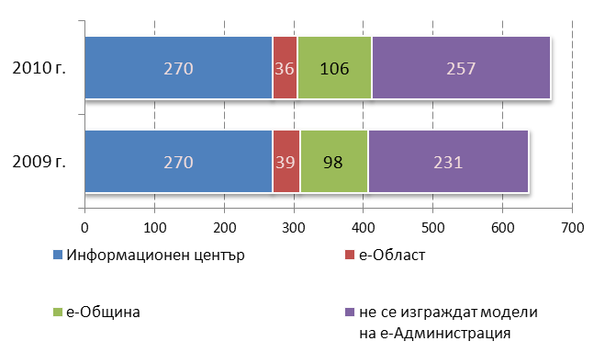
Източник: Администрация на Министерския съвет
Графика VI-37: Модели на е-администрация, общ брой администрации
През 2010 г. информационни центрове в централната администрация са изградили Министерството на правосъдието, Изпълнителната агенция „Българска служба за акредитация”, Патентното ведомство и Изпълнителната агенция „Проучване и поддържане на река Дунав”.
Агенцията „Пътна инфраструктура”, Агенцията за приватизация и следприватизационен контрол, Държавната агенция за закрила на детето, Изпълнителната агенция „Електронни съобщителни мрежи и информационни системи”, Изпълнителната агенция по почвените ресурси и Изпълнителната агенция по рибарство и аквакултури през 2009 г. са отчели наличието на изграден информационен център, а през 2010 г. заявяват, че няма изграден такъв.
Източник: Администрация на Министерския съвет
Графика VI-38:Модели на е-администрация – ЦА
10 областни администрации (35.7% от всички) имат изграден информационен център, 13 (46.4%) работят на принципа на модела за е-област. Все още без нито един изграден модел на е-администрация са 8 областни администрации – Бургас, Разград, Силистра, Софийска, София, Търговище, Хасково и Шумен. Според данните, областна администрация Пазарджик е с изградена е-администрация от 2010 г. Анализът на отговорите в ИСПОДСА показва, че 10.7% от областните администрации имат реализирани повече от един модел на е-администрация. В тази група влизат областните администрации Велико Търново, Видин и Габрово.
66.9% от общинските администрации и районните администрации са с изградени информационни центрове, 35.5% – с изградена е-община, а 15.7% са заявили, че все още нямат изграден модел на е-администрация.
С новоизграден модел на е-администрация са 15 общински администрации, в т.ч. и районни администрации – Борино, Борово, Ботевград, Кайнарджа, Кирково, Копривщица, Куклен, Лозница, Сопот, Стрелча; район Банкя, район Младост и район Студентски на Столична община, район Младост на община Варна. 65 от общо 299 общински и районни администрации използват повече от един модел на електронна администрация.
Осигуряване на необходимия административен капацитет за работа по електронното управление
Основна роля при въвеждането на електронно управление играе наличният административен капацитет. Според данните в ИСПОДСА с няколко пункта се е повишило осигуряването на капацитета за работа по електронното управление през отчетния период. Тук обаче следва да отчетем, че има закрити административни структури, както и новосъздадени, което до определена степен влияе на процентното съотношение за 2009 г. и 2010 г.
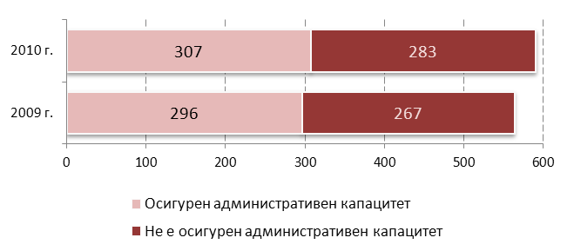
Източник: Администрация на Министерския съвет
Графика VI-39: Осигуреност с административен капацитет за е-управлението,
брой администрации
Според отчетите причините, поради които не е осигурен необходимият административен капацитет са:
- липса на финансови средства;
- липса на щатни бройки;
- недостатъчен брой служители, преминали обучение по електронно правителство.

Обучения по електронно управление
Според информацията в ИСПОДСА през 2010 г. обучение по електронно управление са преминали общо 735 служители от държавната администрация, което е с 490 обучени по-малко в сравнение с 2009 г., когато броят им е бил 1 225.
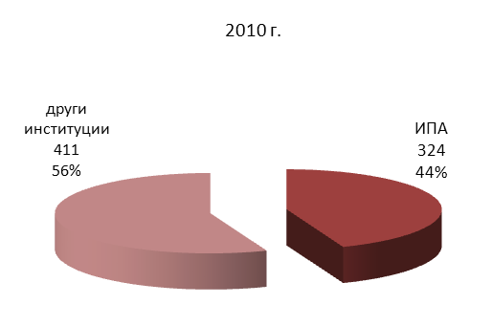
Източник: Администрация на Министерския съвет
Графика VI-40: Служители, преминали обучение по е-управление - 2010 г., брой
В ЦА през 2009 г. 740 служители са преминали обучение по електронно управление, а през 2010 едва 221. През отчетния период наблюдаваме нарастване на броя на обучените от териториалната администрация спрямо централна администрация. Анализът на данните показва също, че през 2010 г. 44% от служителите са обучени в Института по публична администрация, а 56% са преминали обученията си в други институции.

Наличие на цифрови сертификати и необходимост от закупуване на нови такива
За цялата администрация през 2010 г. са издадени общо 11 351 цифрови сертификата за електронни подписи. Според заявките в ИСПОДСА е необходимо закупуването на още 8 037 такива.
С всяка изминала година броят на получаваните сертификати се увеличава. През отчетния период централната администрация е получила 9 111 цифрови сертификата и е заявила необходимост от още 6 121 сертификата. За сравнение, през 2009 г. същата е получила 5 982 бр. и е заявила необходимост от още 7 866. Тук отчитаме получаването на 1 245 цифрови сертификата за електронни подписи в повече от заявеното през 2009 г.
Административните структури, създадени със закон, са с най-много издадени сертификати през 2010 г. – 7 025 бр. или 77.1% от всички издадени сертификати в ЦА. Същите са заявили, че имат нужда от закупуването на още 4 244 цифрови сертификата. На изпълнителните агенции са издадени 992 бр. (10.8%) и са заявили необходимост от още 405 сертификата. Министерствата са заявили необходимост от 1 250 бр. и през 2010 г. са получили 808, което е 8.8% от всички издадени цифрови сертификати в централната администрация.
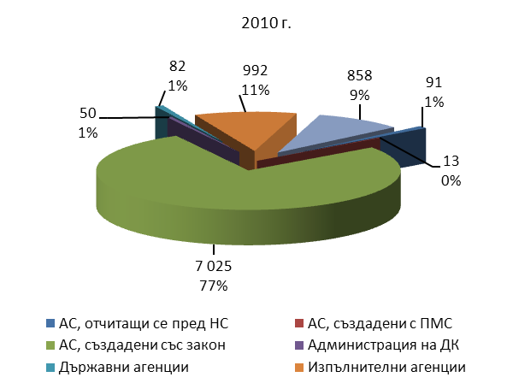
Източник: Администрация на Министерския съвет
Графика VI-41: Издадени цифрови сертификати – ЦА, 2010 г.
Общинските администрации са получили общо 1 747 сертификата или 78.0% от издадените за териториалните администрации (2 240 бр. през 2010 г.; 2 111 през 2009 г.) и са заявили необходимост от още 1 588 бр. Тук следва да се отбележи, че в повечето случаи, цифрови сертификати са налични в дирекции „Финанси”, „Човешки ресурси” и „Деловодство”. В общинската администрация на община Самуил например, електронен подпис има единствено кмета на общината.
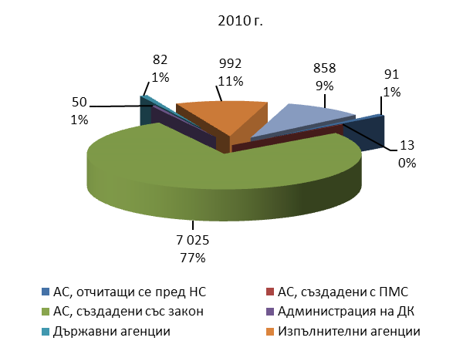
Източник: Администрация на Министерския съвет
Графика VI-42: Издадени цифрови сертификати – ТА, 2010 г.
Постигнат е напредък и значително нарастване на броя на администрациите, които приемат и изпращат електронно подписани документи. През 2009 г., 100 (17.8%) административни структури от цялата администрация са заявили, че не приемат/изпращат електронно подписани документи. През 2010 г. тези администрации са 72 (12.2%) от общо 590 административни структури.
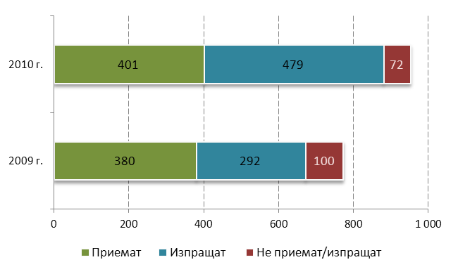
Източник: Администрация на Министерския съвет
Графика VI-43: Администрации, работещи с електронно подписани документи, брой
Причините за съществуването на администрации, които все още не са в състояние да приемат/изпращат електронно подписани документи са:
- липса на цифрови сертификати;
- спецификата на работа не позволява приемане и изпращане на електронно подписани документи;
- в някои териториални администрации има ограничен брой електронни сертификати;
- липса на интерес към този начин на работа.

Регистри, поддържани от администрациите за обмен на данни с други регистри
Много важен момент от реализацията на електронното управление е поддържането на регистри, чрез които да бъде възможно предоставянето на задължителни данни при обмен и интеграция с други регистри. Според отчетите в ИСПОДСА, 10 административни структури повече от 2009 г. са заявили през 2010 г., че поддържат регистри. Нарастнал е и броят на структурите, които не поддържат регистрови данни (149 през 2009 г.; 166 през 2010 г.).
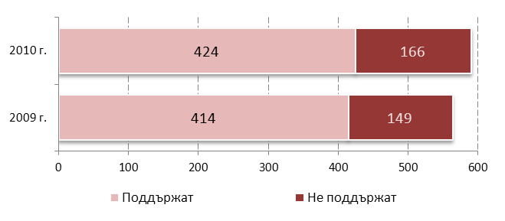
Източник: Администрация на Министерския съвет
Графика VI-44: Поддържане на регистри за предоставяне на задължителни данни, брой администрации
36.2% (38 администрации) от структурите на ЦА са заявили, че през отчетния период не поддържат регистри за предоставяне на задължителни данни при обмен и интеграция с други регистри. Изпълнителните агенции, които поддържат цифрови данни съставляват 21.8% от структурите в ЦА, поддържащи регистрови данни, 20.9% са административните структури, създадени със закон и 12.9% са министерствата и администрацията на МС.
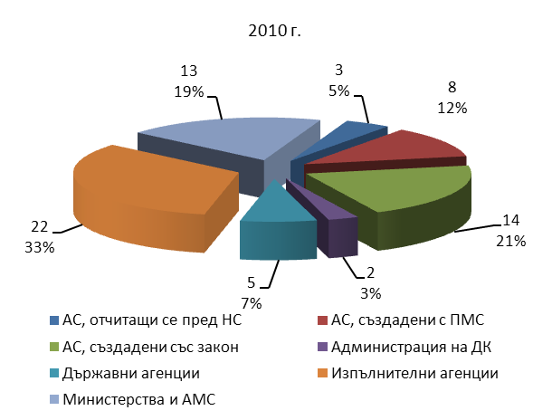
Източник: Администрация на Министерския съвет
Графика VI-45: Процентно съотношение на броя на структурите от ЦА, поддържащи регистри
Важно е да се отбележи, че 357 структури от ТА (73.6% от всички) поддържат регистрови данни като процентът на неподдържащите е по-малък от ЦА (26.4%).
Според отчетните данни в ИСПОДСА, общинските администрации са с най-висок дял (43%) спрямо останалите структури на териториалната администрация. На второ място са специализираните териториални администрации (20%).
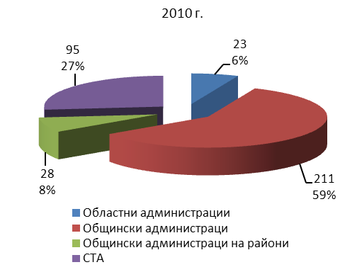
Източник: Администрация на Министерския съвет
Графика VI-46: Процентно съотношение на броя на структурите от ТА, поддържащи регистри
Все още има административни структури, които не поддържат регистри със задължителни данни за обмен с други регистри, като например Министерството на правосъдието (МП), което е посочило като причина липса на финансови средства, Агенцията за енергийна ефективност – поради липса на технически средства, Агенцията за държавна финансова инспекция – поради липса на административен капацитет. В централната администрация броят на тези структури е 38 от общо 105, а в териториална – 128 от 485.
Като причини за неподдържане на такива регистри, администрациите посочват:
- липса на финансов ресурс;
- липса на експерти;
- администрациите не обменят данни;
- наличие на класифицирана информация;
- липса на технически средства.
През септември 2010 г. в МТИТС стартира проект „Развитие на административното обслужване по електронен път”, който се осъществява с финансовата подкрепа на Оперативна програма „Административен капацитет”, съфинансирана от ЕС чрез Европейския социален фонд. Една от основните дейности по проекта предвижда реализацията на вътрешно-административни услуги между ключовите регистри в държавата. В рамките на проекта ще бъдат разработени и тествани референтни модели на централна и общинска администрация. По този начин централните и общинските администрации биха могли да използват натрупания опит и общите „инструменти и модели за софтуер” в собствените си системи за електронно обслужване. Това ще доведе до повишаване на ефективността и ефикасността на съответната администрация.

Сертифицирани административни информационни системи в съответствие с изискванията за оперативна съвместимост и информационна сигурност
Важна стъпка в процеса по въвеждане на електронното управление е сертифицирането на Административни информационни системи (АИС) в съответствие с изискванията за оперативна съвместимост и информационна сигурност. Според чл. 56 от Закона за електронното управление, административните органи използват информационни системи, които са сертифицирани за съответствие с изискванията на закона за оперативна съвместимост и информационна сигурност. Методиката, правилата за извършване на оценката за съответствие, се определят с Наредбата за общите изисквания за оперативна съвместимост и информационна сигурност (НОИОСИС). Сертифицирането се извършва от акредитирани лица, като изискванията към тяхната дейност се определят със същата наредба. По същество Наредбата за оперативна съвместимост и информационна сигурност предвижда:
- Сертификация на административни информационни системи съгласно чл. 4 и следващите от Наредбата за вътрешния оборот на електронни документи и документи на хартиен носител в администрациите, т.е. информационни системи, които обменят електронни документи;
- Специфична сертификация на информационни системи, осигуряващи изцяло или частично функциите на административна информационна система, доколкото създават електронни документи.
Според обобщените данни в ИСПОДСА за 2010 г., процентът на администрациите с налични сертифицирани АИС все още е много нисък. Наличие на сертифицирани АИС са заявили 32.9 % или 194 от администрациите като цяло, други 13% са в процес на сертификация, а 54% – не са планирали такъв процес. За сравнение – през 2009 г. броят на сертифицираните информационни системи е бил 180.
Тук следва да се има предвид, че подадената информация в ИСПОДСА е доста неточна поради неразбиране на същността на тази процедура. Към настоящия момент в администрацията има само една сертифицирана Административна информационна система в съответствие с разпоредбите на Наредбата за оперативна съвместимост и информационна сигурност. Тя е сертифицирана през месец февруари 2011 год. и ще бъде включена в доклада за състоянието на администрацията за 2011 год.
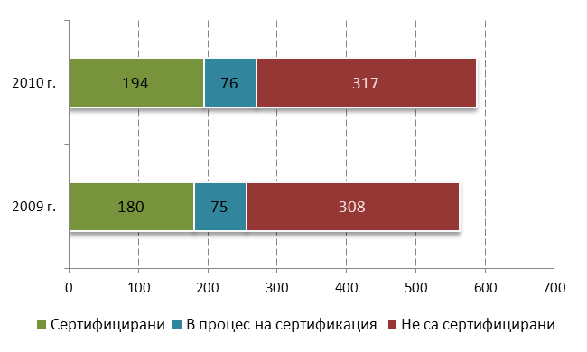
Източник: Администрация на Министерския съвет
Графика VI-47: Наличие на сертифицирани АИС, брой администрации
За да се опрости и ускори процес по сертификация, през декември 2010 г. министърът на транспорта, информационните технологии и съобщенията направи предложения за промени в Наредбата за общите изисквания за оперативна съвместимост и информационна сигурност (в сила от ноември 2008 г.) и в подзаконовата нормативна уредба по прилагането на Закона за електронно управление (в сила от май 2008 г.).
Въпреки, че са изминали почти две години от приемането на наредбата, прилагането й на практика върви трудно. Една от причините е, че тя е комплексна и обхваща сложни процеси. От друга страна, подзаконовите актове, предвидени от Закона за електронно управление, уреждаха една съвсем нова материя и описваха един до голяма степен теоретичен модел, който не предвиждаше поетапно прилагане.
С първите стъпки по прилагането на ЗЕУ и наредбите към него се проявиха някои проблеми, които е необходимо да бъдат решени. Поради тази причина през м. септември 2010 г. МТИТС подготви пакет от промени в Наредбата за общите изисквания за оперативна съвместимост и информационна сигурност, които да позволят реалното и поетапно въвеждане на електронното управление в Република България.
Основната промяна се отнася до обхвата и реда за сертификация на информационни системи за оперативна съвместимост и информационна сигурност в съответствие с чл. 56 от Закона за електронното управление (ЗЕУ). Сертификацията беше свързана основно с проверки дали АИС (системите за документооборот) отговарят на определения с Наредбата за вътрешния оборот на електронни документи и документи на хартиен носител в администрациите модел на данни, който е разписан по-скоро като техническо задание за еднотипни информационни системи. Сертификацията беше ориентирана в посока проверка за използването на документооборотните системи по този модел, а не дали те се внедряват така, че да осигурят сигурност и удобство за гражданите и организациите при обслужването. Това беше в противоречие с възприетия принцип за децентрализирана реализация на електронното управление и щеше да забави практическата реализация на е-услуги, поради необходимостта от влагането на значителни ресурси и време от администрациите.
Друга причина, довела до промяна в реда за сертификация беше, че съгласно Закона за националната акредитация на органи за оценяване на съответствието (загл. изм. ДВ, бр.41 от 2010 г., в сила от 01.06.2010 г.). Изпълнителната агенция „Българска служба за акредитация” е националният орган по акредитация на Република България в съответствие с Регламент (ЕО) №765/2008 на Европейския парламент и на Съвета от 9 юли 2008 г. за определяне на изискванията за акредитация и надзор на пазара, във връзка с предлагането на пазара на продукти и за отмяна на Регламент (ЕИО) №339/93 (ОВ, L 218/30 от 13 август 2008 г.).
Според промените в наредбата, направени с ПМС №311/20.12.2010 г., задължителна сертификация на АИС се извършва по чл. 125 и чл. 128 – проверка за обмен на служебни електронни документи и проверка за информационна сигурност.
Приложенията за визуализация и/или редактиране на всички документи, които се включват в разработени електронни услуги, могат да бъдат сертифицирани за оперативна съвместимост и информационна сигурност по желание на заинтересуваното лице.
Сертификат се издава съобразно обхвата на извършените успешни тестове за оперативна съвместимост и информационна сигурност.
Акредитираното лице уведомява Министерство на транспорта, информационните технологии и съобщенията и продуктите се вписват в Списъка на сертифицираните системи и продукти.

Географски информационни системи (ГИС) за предоставяне на е-услуги
Географската информационна система (ГИС) е съвкупност от софтуер, хардуер, данни, процедури и обучени кадри за създаване, манипулиране, съхраняване, анализ и визуализация на пространствено определени данни.
Чрез ИСПОДСА всички отчитащи се администрации имат възможност да изразят своето желание или нежелание да използват ГИС за предоставяне на е- услуги.
В сравнение с 2009 г., когато желаещите администрации са били 67.7% (381) от цялата администрация, то през 2010 г. желаещите да използват ГИС са нараснали на 412 (69.8%).
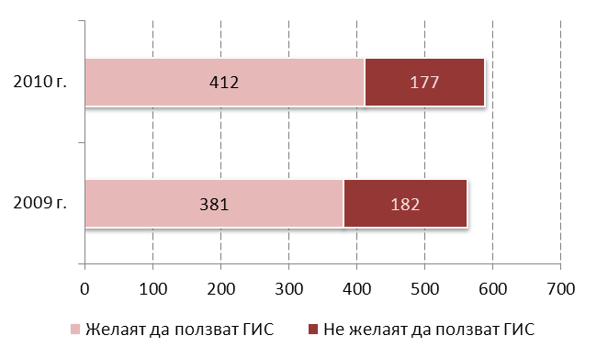
Източник: Администрация на Министерския съвет
Графика VI-48: Желание за ползване на ГИС, брой администрации
Според данните в отчетните форми за 2010 г., процентът на структурите, заявили желание за ползване на ГИС е по-висок за ТА в сравнение с ЦА. 57 от общо 105 централни административни структури и 356 от общо 485 териториални административни структури са изразили желание за ползване на информационните системи.
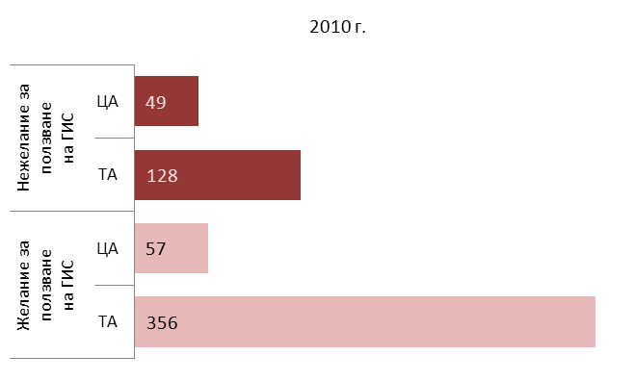
Източник: Администрация на Министерския съвет
Графика VI-49: Съотношение ЦА – ТА за ползване/неползване на ГИС
Анализът на данните в ИСПОДСА показва висок процент на заявено желание от страна на администрациите за участие в процеса по развитие на електронното управление и желание за въвеждане на съвременни форми на управление на своята дейност.

Стратегически инвестиции и изграждане на инфраструктура на електронното управление
Финансовата осигуреност на електронното управление е ограничена с оглед поставените цели. За да се постигнат тези цели, е необходим ясен приоритет на задачите във всяка структура. Инвестирането в инфраструктурата е важен етап в развитието на е-управлението. Предоставянето на компютър и достъп до интернет не е достатъчно. За развитието на IT-сектора във връзка с изпълнение на ЗЕУ е направен анализ на нуждите на администрациите от материално и кадрово обезпечаване. Според данните в ИСПОДСА, всички административни структури са заявили много голяма необходимост от закупуването на софтуер, хардуер и от допълнително обучени кадри; 26% от структурите на държавната администрация са отчели нужда от софтуер, 25% се нуждаят от закупуването на хардуер.
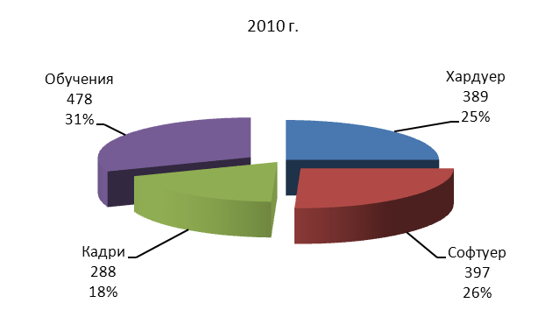
Източник: Администрация на Министерския съвет
Графика VI-50: Необходимост от материално и кадрово обезпечаване за развитие на IT-сектора, във връзка с изпълнение на ЗЕУ, брой администрации
Основният проблем е липса на финансов ресурс. В най-затруднено положение и през този отчетен период са общинските администрации, където техниката е твърде остаряла. Необходимо е обновяване на наличните софтуерни и хардуерни продукти. Има общински администрации, които все още работят под DOS. Материалната обезпеченост на нуждаещите се администрации би довела до безпроблемното им включване в развитието на електронното управление в България.
Конкретни цели и мерки за изграждане и развитие на електронното управление са залегнали в приетата с РМС №958/29.12.2010 г. Обща стратегия за електронно управление в Република България 2010-2015 г. За изпълнението й е изготвена и предстои да бъде приета Пътна карта.
Такива мерки бяха включени в доклада на министъра на транспорта, информационните технологии и съобщенията във връзка с осъществяването на електронното управление. Докладът предпоставя действия в следните направления, които ще залегнат в пътната карта за изпълнение на стратегията:
- Актуализация на правната рамка в областта на електронното управление (постоянна задача – следва успоредно и неделимо процеса на внедряване на конкретните информационни системи и електронни услуги);
- Описание на процесите на услугите, които предлага всяка администрация и реинженеринг по приоритетност (постоянна задача – следва успоредно и неделимо процеса на внедряване на конкретните информационни системи и електронни услуги, доколкото е неефикасно и неефективно да се електронизират неоптимизирани процеси);
- Избор, внедряване и/или развитие на ключовите централни системи на електронното управление, които ще бъдат ресурсно обезпечени и развити приоритетно (средносрочна задача – предпоставка за ефикасност при развитие на електронното управление и ключова предпоставка за постигане на оперативна съвместимост);
- Приоритизация и внедряване на услугите на регистрите на ключови първични администратори. Такива са регистрите на администрации, които събират данни в рамките на основната функция на ведомството по нормативен акт или чиито данни (факти и обстоятелства относно тези данни) са част от най-голям брой административни процеси или услуги, предоставяни от други администрации; (краткосрочна задача – основна предпоставка за преход към комплексно административно обслужване и намаляване на административната тежест);
- Внедряване на централизирана система за управление на държавните такси по електронен път (средносрочна задача – предпоставка за преход към комплексно административно обслужване);
- Въвеждане на сертификати за електронна идентичност на потребителите на електронни услуги, разработка и внедряване на услуги, чрез които администрациите ще верифицират тази идентичност (краткосрочна задача – предпоставка за ефикасност и ефективност, удобство за ползвателите на електронни услуги);
- Внедряване на централна документооборотна система и присъединяване към централните системи на електронното управление (средносрочна задача – ще подпомогне въвеждането и управлението на единния информационен модел на държавата, ще зададе стандартите за развитие на системи за вътрешен електронен документооборот);
- Избор и реализация на приоритетни комплексни административни електронни услуги за гражданите и бизнеса (средносрочна задача – за ефикасността и ефективността на тази мярка е необходимо да бъдат реализирани голяма част от горните предпоставки);
- Поетапно внедряване на системи за вътрешен електронен документооборот в администрациите (постоянна задача).
- Част от тези мерки ще бъдат постигнати чрез реализацията на проекти с хоризонтално действие и мултиплициращ ефект.
В процес на изпълнение е проект „Развитие на административното обслужване по електронен път”, който се осъществява с финансовата подкрепа на Оперативна програма „Административен капацитет”, съфинансирана от ЕС чрез Европейски социален фонд. Проектът е със срок 18 месеца. През този период ще бъдат изпълнени следните по-важни дейности:
- Анализ, идентифициране и вписване на първичните администратори на данни и техните услуги в регистрите на ЕП;
- Анализ и избор на конкретни услуги на базови регистри на първични администратори и реализация по електронен път;
- Разработване на референтен модел на архитектура за централните администрации и общинските администрации, както и стандартни софтуерни инструменти за анализ и проектиране на електронни услуги;
- Усъвършенстване на портала и доизграждане на системата на електронното правителство във връзка с административното обслужване (АО);
- Съпътстващи обучения за администрациите във връзка с дейности по реализация на електронни административни услуги и референтни модели.
Друг проект, който стартира през септември 2011 г. в МТИТС и ще допринесе за изграждането на електронното управление, е „Подобряване обслужването на гражданите и бизнеса в МТИТС чрез развитие на електронното управление в областта на пространствените данни и услуги, (еУПД)”. Този проект също се осъществява с финансовата подкрепа на Оперативна програма „Административен капацитет” (ОПАК), съфинансирана от ЕС, чрез Европейския социален фонд, съгласно Договор №К10-31-2/07.09.2010 г., сключен с Управляващия орган на ОПАК.
Целта на проекта е да осигури модерно обслужване на гражданите, бизнеса и на структурите на държавната администрация в областта на пространствените данни чрез развитие на иновативни мрежови услуги и внедряване на интегрирани софтуерни приложения в МТИТС. Целите ще бъдат постигнати чрез реализация на следните по-важни дейности:
- Анализ на архитектурата и състоянието на държавната пространствена инфраструктура, бази данни и услуги;
- Разработка на географски реферирани софтуерни приложения за планиране и мониторинг на наличието и съответствието на електронните услуги, метаданни и пространствени бази данни и за предоставяне на услуги за валидиране на метаданните;
- Разработване и интегриране на електронни услуги за намиране, разглеждане и изтегляне на гео-пространствени данни;
- Провеждане на обучение за работа с географски реферираните приложения и с основния ГИС софтуер за електронните услуги с пространствени данни;
- Провеждане на разяснителна кампания за перспективите и ползите от електронните услуги за пространствена информация.
Електронното управление спестява време и средства, гарантира качествено обслужване, независимо от времето и отдалечеността и води до по-голяма прозрачност. Затова е необходимо да се ускори внедряването на нови информационни системи и софтуерни решения в администрацията. Електронното управление и услугите, свързани с него, трябва да се подчиняват на два основни принципа:
- еднократно предоставяне на данни и многократното им използване за услугите на електронното управление;
- достъп до услугите на електронното управление от единен портал за достъп (one-stop-shop).

Достъп до обществена информация
През 2010 г. искания за достъп до обществена информация (ДОИ) са постъпили в 590 административни структури.

Организация на достъпа до обществена информация
В 436 административни структури (73,9%) са създадени вътрешни правила за работа по Закона за достъп до обществена информация (ЗДОИ). 76 от тях са структури от ЦА (администрацията на Министерския съвет, 13 министерства; 3 държавни комисии, 8 държавни агенции; 23 изпълнителни агенции, 17 административни структури създадени със закон, 6 административни структури създадени с ПМС, 5 административни структури, отчитащи се пред НС), а 360 от ТА (от тях 27 областни администрации).
От ЦА не са разработени правила за ДОИ в 2 министерства (МЗХ и МО), три структури, отчитащи дейността си пред НС (Комисията за защита от дискриминация, Комисията за установяване на имущество, придобито от престъпна дейност, Комисията за финансов надзор); 2 държавни комисии (Държавна комисия за енергийно и водно регулиране и Държавна комисия по сигурността на информацията); 8 изпълнителни агенции; 6 структури, създадени със закон и 8 структури, създадени с ПМС.
От ТА не са разработени правила за ДОИ в една областна администрация – Русе, 78 общински администрации, 9 районни администрации и 36 специализирани териториални администрации, юридически лица.
В 367 административни структури (62.2% от всички), от които 63 от ЦА, е разработена разяснителна информация за гражданите относно упражняването на правото на достъп до информация.
Разяснителна информация за граждани е разработена в 304 териториални администрации – 26 областни администрации, 152 общински администрации, 18 районни администрации (3 във Варна, 5 в Пловдив и 10 в София). От специализираната териториална администрация такава информация е разработена от 4 басейнови дирекции (Благоевград, Плевен, Пловдив и Варна), 3 българо-германски центъра за професионално обучение, Дирекция Национален парк Габрово, Централен Балкан и Дирекция Национален парк Банско, Пирин, 5 областни дирекции „Земеделие”, 8 регионални инспектората по образование, 25 регионални центрове по здравеопазване, 8 регионални дирекции по горите, 27 регионални инспекции за опазване и контрол на общественото здраве, 15 регионални инспекции по околна среда и води и един Център за изпитване на земеделска, горска техника и резервни части.
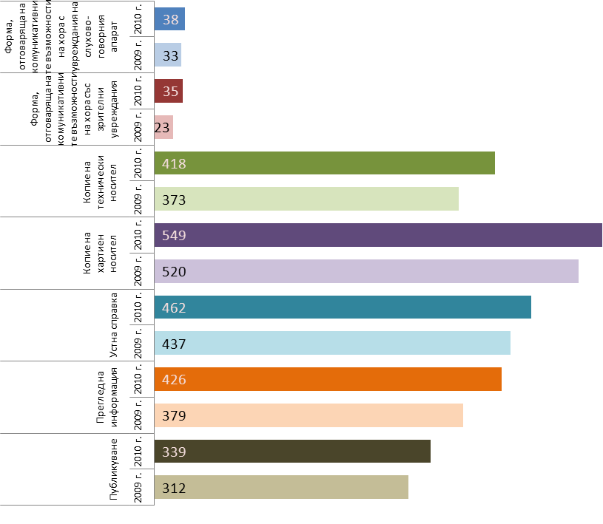
Източник: Администрация на Министерския съвет
Графика VII-51: Форми на предоставяне на ДОИ, брой администрации
Съществуването на електронен регистър по ДОИ е пряко свързано с управлението на деловодните системи на администрациите. През 2010 г. делът на администрациите, които поддържат такъв регистър, е 36.3%. Общо 214 са администрациите, които са организирали електронен регистър на заявленията по ДОИ – 47 от ЦА и 167 от ТА.
През 2010 г. общо 359 администрации (61.0% от всички) приемат заявления за ДОИ, подадени по електронен път (е-заявления). От тях 78 са от ЦА и 281 – от ТА. От областните администрации – 22, от общинските администрации – 151, от районните администрации– 15 и др.
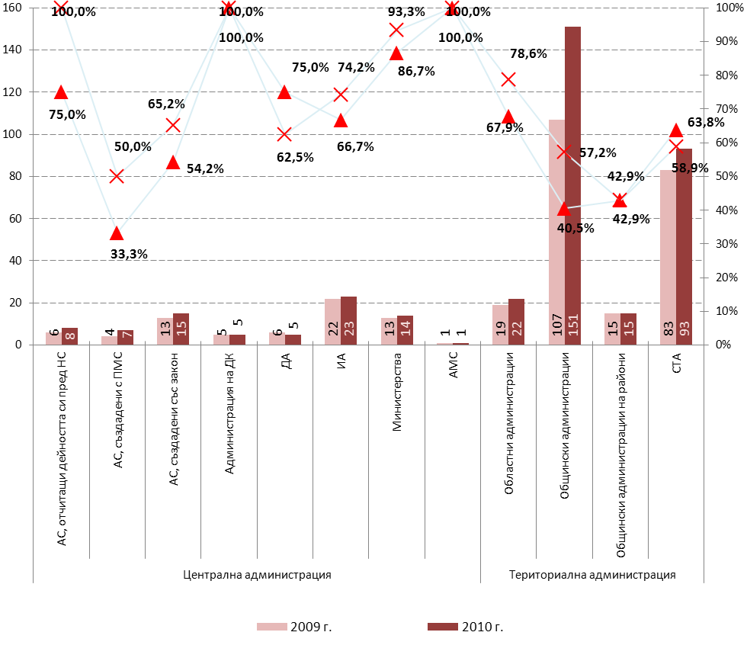
Източник: Администрация на Министерския съвет
Графика VII-52: Приемане на е-заявления за ДОИ, брой администрации
Заплащането на разходите за ДОИ от гражданите е организирано по различен начин. Преобладава заплащането „в брой” – в 419 администрации (49.6%). В централната администрация 73 структури приемат банкови разплащания, 50 извършват кешови разплащания и в 23 се използват други способи. В 279 структури от ТА използват банкови преводи, в 369 приемат суми в брой и в 50 разплащанията са и по двата начина.

Административен капацитет за осигуряване на достъпа до информация
През отчетната година в 65 (в ЦА – 21, в ТА – 44) администрации (11.0% от всички) няма определени служители, които да отговарят за ДОИ. Сравнението с 2009 г. показва, че делът на администрациите, които нямат определени служители по ДОИ, е същият (11.0% за 2009 г.). През 2010 г. 297 институции са възложили тези функции на един от служителите си, а 167 – на повече служители. Тези, които разполагат със звено за ДОИ, са 60.
Дейността по ДОИ е ситуирана в:
- деловодствата (169 административни структури – 28.7%);
- звената с правни дейности (72 структури – 12.2%);
- звената за връзки с обществеността (32 структури – 5.4%);
- в приемна (19 структури – 3.2%);
- звена с комбинация от изброените функции или IT отдели
- В 384 администрации (73.3%) задълженията на служителите, отговарящи за ДОИ, са включени в длъжностните им характеристики (60 структури от ЦА и 324 структури от ТА). Задълженията по ДОИ не са включени в длъжностните характеристики на служителите в 24 структури от ЦА и 116 структури от ТА (58 от тях общински администрации).
Правилното и ефективното прилагане на ЗДОИ зависи както от целенасочените обучения на служителите/звената за стандартите по ДОИ, така и от изучаването и прилагането на добрите практики в тази област. Администрациите, които осъзнават необходимостта от обучения на своите служители и са провели такива по ЗДОИ и по Закона за защита на класифицираната информация (ЗЗКИ) са нараснали не само по абсолютна стойност (от 203 през 2008 г., 278 през 2009 г. до 313 през 2010 г.), но и по относителна стойност спрямо общия брой структури в системата на изпълнителната власт (37.1%, 49.4%, 53,1% за съответните години). През 2010 г. обучения са проведени в 49 структури от ЦА и 264 от ТА.

Процедури за разглеждане на искания за достъп до обществена информация
През 2010 г. са подадени общо 10 671 заявления за достъп до обществена информация. Повече от половината (63.1%) са от граждани. За разлика от предходната година второ място по брой искания за достъп до обществена информация заемат фирмите – 18.5%, след тях са журналистите с дял от 10.2% и неправителствените организации – 7.9%. Най-малко заявления са получени от чужденци и лица без гражданство – 23 броя или това съставлява 0.2% от общия дял. Най-голям брой заявления за ДОИ са получени в специализираните териториални администрации, създадени като юридически лица с нормативен акт (30.2%), в общинските администрации (24.7%) и в административните структури, отчитащи се пред Народното събрание (22.2%).
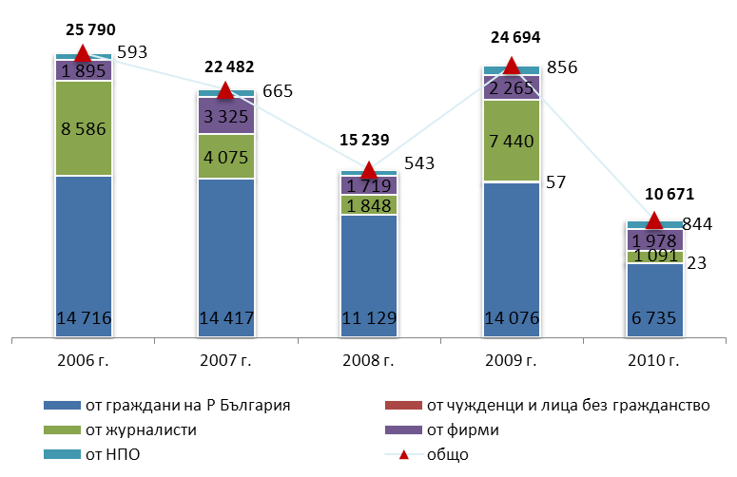
Източник: Администрация на Министерския съвет
Графика VII-53: Постъпили заявления от субекти на правото на ДОИ
В 95 администрации през 2010 г. не са постъпили запитвания по ЗДОИ.
В 77.2% от случаите заявленията са във писмен вид, 14.0% е делът на устните запитвания, едва 8.8% са запитванията по електронен път.
Според формата на запитването по ниво администрация са подадени:
- писмени заявления– 46.6% в ЦА и 53.8% в ТА;
- устни запитвания– 12.5% в ЦА, 87.7% в ТА;
- е-заявления – 39.3% в ЦА, 60.7% в ТА.
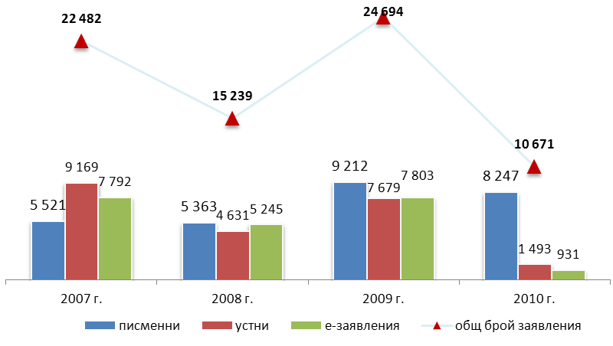
Източник: Администрация на Министерския съвет
Графика VII-54: Постъпили заявления според формата на поискване
В зависимост от вида обществена информация, предмет на регистрираните искания за достъп, последните се подразделят в две групи:
- 52.6% искания за достъп до служебна обществена информация;
- 47.4% искания за достъп до официална обществена информация.
В ЦА 64.4% от поисканата информация е официална, докато в ТА по-големият процент се отнася до служебната информация – 79.7%.
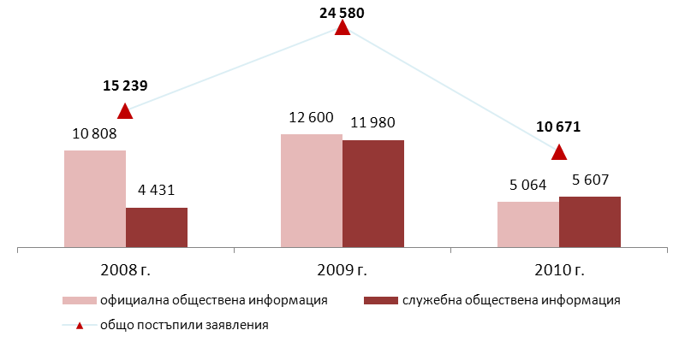
Източник: Администрация на Министерския съвет
Графика VII-55: Постъпили заявления за ДОИ по вид на информацията
При търсенето на информация през 2010 г. най-голям дял (42.7%) заемат заявленията за упражняване на права и законни интереси на граждани. Делът на заявленията относно предотвратяване и разкриване на конфликт на интереси е 1% спрямо общия брой запитвания. Запазва се тенденцията на проявено внимание към теми, свързани с отчетността на институцията и контрола на дейността на администрацията. При тях делът е съответно 17.8% и 15.1%.
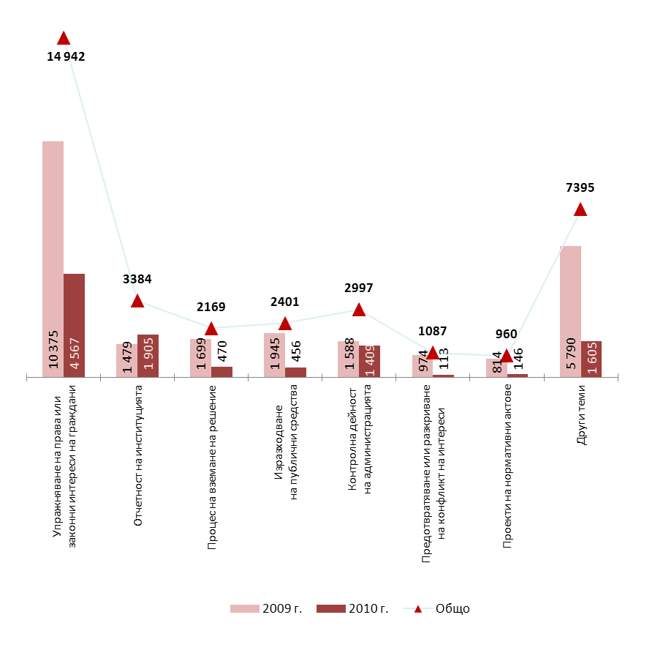
Източник: Администрация на Министерския съвет
Графика VII-56: Постъпили заявления по теми на исканата информация

Решения и откази за ДОИ
От общия брой решения по заявленията за ДОИ пълен достъп е предоставен в 77.7% от случаите, препратени по компетентност са 2.9% от заявленията, предоставен е частичен достъп на 3.6% от заявителите и е отказан достъп до исканата информация в 4.6% от случаите. Според данните за 2010 г. уведомление за липса на исканата обществена информация е изпратено в 8.2% от случаите. През 2010 г. 2.7% от решенията за ДОИ са дадени при наличие на надделяващ обществен интерес.
Общият брой на заявленията, по които е направен отказ от предоставяне на информация е 478 (162 в ЦА и 316 в ТА) – 4,6%. От тях 151 (1,4%) заявления са оставени без разглеждане.
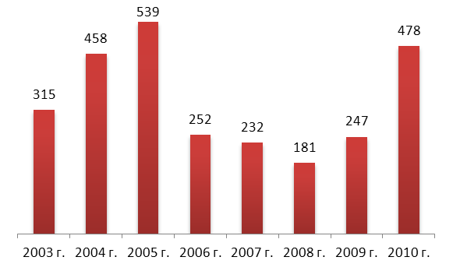
Източник: Администрация на Министерския съвет
Графика VII-57: Откази за предоставяне на информация, брой
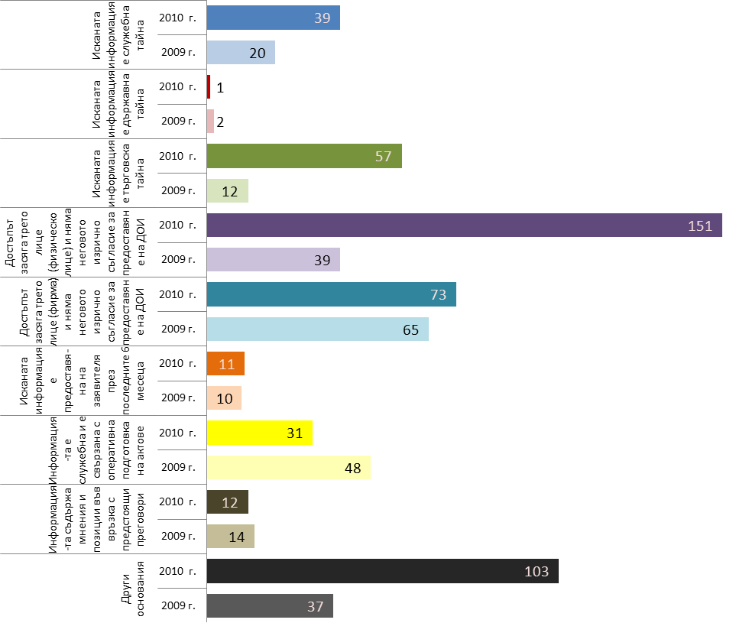
Източник: Администрация на Министерския съвет
Графика VII-58: Основания за отказ от предоставяне на ДОИ
- В 31.5% от отказите като основание е посочено, че достъпът засяга интересите на трето физическо (юридическо) лице и няма неговото изрично писмено съгласие за предоставяне на исканата обществена информация;
- В 15.3% от случаите достъпът засяга интересите на трето лице (физическо лице) и няма негово изрично писмено съгласие за предоставяне на исканата обществена информация;
- В 11.9% от отказите исканата информация представлява търговска тайна и нейното предоставяне или разпространение би довело до нелоялна конкуренция между търговци;
- По-малък е процентът за отказ с основание, че исканата информация е служебна тайна – 8.1%;
- Само в един от случаите – от Държавната агенция „Национална сигурност”, е направен отказ на основание, че исканата информация представлява държавна тайна.
Заявителите не са се явили в определения 30-дневен срок да получат поисканата от тях информация в 126 от случаите; заявителите не са платили определените разходи в 56 от случаите и заявителите са отказали предоставения им достъп – в 28 от случаите.
В 58.9% от случаите информацията е предоставена от администрациите в 14-дневен срок; в 21.9% е предоставена в законоустановения срок; в 17.2% е предоставена веднага и само в 1.9% от случаите информацията е предоставена след законоустановения срок.
През 2010 г. са подадени общо 153 жалби срещу решения и откази за ДОИ като 16 (10.4%) са жалбите срещу решения за ДОИ и 137 (89.6%) – срещу откази за ДОИ.
Най-голям брой жалби срещу отказ за ДОИ има в общинска администрация Варна и в Столична община – съответно 22 и 16 броя. Висока степен отчитат и от МИЕТ – 6 жалби от заявители за 2010 г. Срещу откази за ДОИ на МВР този брой е 4, срещу откази за ДОИ на МО – 3.
През 2010 г. съдът се е произнесъл в 79 случая на обжалване на решения/откази за ДОИ. В 42 от тях решението за ДОИ е изцяло отменено (22 в ЦА и 20 в ТА); частична отмяна на решение има в 10 от случаите (4 в ЦА и 6 в ТА). В един от случаите съдът е изменил обжалваното решение, а при други 26 е поискал събиране на доказателства. Дирекцията за национален строителен контрол (ДНСК) има най-голям брой изцяло отменени решения за ДОИ – 6;
През отчетната година няма регистрирани нарушения и наложени наказания на длъжностни лица по ЗДОИ.

Установяване на административни нарушения и налагане на административни наказания

Нормативна уредба
Информацията, свързана с установяването на административни нарушения и налагане на административни наказания, се събира и обобщава за първи път чрез ИСПОДСА по повод изготвянето на Доклада за състоянието на администрацията. По тази причина не е направена съпоставка с предходни отчетни години.
Административнонаказателните производства, приключили с влезли в сила актове за налагане на административни наказания представляват своеобразно мерило за състоянието на администрацията по отношение на съблюдаването на принципите на законност, отговорност, отчетност, обективност и безпристрастност. Тази информация може да покаже как и доколко ефективно администрацията е противодействала на закононарушенията в защита на обществения интерес и правата на гражданите.
Съгласно действащото ни законодателство административното наказание е санкция за неспазване на установения ред на държавното управление. Налагането му е израз на държавна принуда и реализация на административнонаказателната отговорност. Общият закон, който регламентира тази материя, е Законът за административните нарушения и наказания (ЗАНН). Той е приет през 1969 г. и е изменян повече от 20 пъти.
Съгласно чл.2, ал.1 от ЗАНН деянията, които съставляват административни нарушения и съответните за тях наказания, се определят със закон. ЗААН дава възможност въпроси, свързани с административнонаказателната отговорност, да се уреждат и на подзаконово ниво:
- По отношение определяне на съставите на конкретните административни нарушения, когато нарушението на закон е общо наказуемо с определено по вид и размер наказание – от Министерския съвет или членовете, ако са овластени от съответния закон (чл. 2, ал. 2 от ЗААН).
- По отношение определяне на съставите на административните нарушения и съответстващите на тях наказания, предвидени в ЗМСМА – с наредба на общинския съвет (чл. 2, ал. 3 от ЗАНН във връзка с чл. 22, ал. 4 от ЗМСМА).

Органи и администрации с административнонаказателни правомощия и функции
За 2010 г. от регистриралите се в ИСПОДСА 590 администрации, 467 обявяват, че имат функции, свързани с установяване на административни нарушения и налагане на административни наказания. От тях:
- 60 са в ЦА (административни структури отчитащи се пред Народното събрание – 6; административни структури, създадени със закон и ПМС – 15; държавни агенции – 5; изпълнителни агенции – 17; министерствата – 9; администрацията на Министерския съвет);
- 407 са в ТА – 28 областни администрации; 235 общински администрации; 27 районни администрации; 117 специализирани териториални администрации, създадени като юридически лица с нормативен акт.
Прави впечатление големият брой администрации – 121, които са посочили, че нямат функции, свързани с установяване на административни нарушения и налагане на административни наказания. Сред тях са:
- Главна дирекция „Гражданска въздухоплавателна администрация”, на която са възложени такива функции по чл.148 от Закона за гражданското въздухоплаване; Комисията за защита на конкуренцията – с административнонаказателни функции по Закона за защита на конкуренцията; Министерството на отбраната – с административнонаказателни функции по Закона за отбраната и въоръжените сили на Република България; Министерството на здравеопазването – с административнонаказателни функции по чл.234б от Закона за здравето и др.
- 29 общински администрации включително и големи общини като – Пловдив (с административнонаказателни функции по Наредбата на Общинския съвет Пловдив за определянето и администрирането на местните такси и цени на услуги на територията на община Пловдив), Русе (с административнонаказателни функции по Наредбата на Общинския съвет Русе за определянето и администрирането на местните такси, цени на услуги и права на територията на община Русе), както и по редица специални закони и др.;
- Областната дирекция „Земеделие” – Враца – с административнонаказателни функции по Устройствения правилник на областните дирекции „Земеделие” във връзка със Закона за пчеларството, Закона за опазване на селскостопанско имущество; регионалните инспекторати по образованието – Перник, Плевен и Монтана; регионалният център по здравеопазване – София-област; регионалната дирекция по горите – Варна; регионалните инспекции за опазване и контрол на общественото здраве – Ловеч и Пазарджик; регионалната инспекция по околната среда и водите – Плевен.
Видно е, че голяма част от администрациите не са подали коректна информация по отношение на функциите, свързани с административнонаказателни производства. Реално броят на администрациите, на които нормативната уредба възлага функции, свързани с установяване на административни нарушения и налагане на административни наказания, е по-голям от 467. Вероятно това се дължи на неумението на съответната администрация да прецени, че неупражняването на функции, респективно липсата на установени административни нарушения и и съответно на наложени административни наказания не означава, че такива правомощия органът, който администрацията подпомага, няма. Друга вероятна причина е неправилното разбиране, че титулярът на правомощията, свързани с установяване на административни нарушения и налагане на административни наказания се освобождава от тях, когато възлага на друго лице да ги упражнява.
Друго обстоятелство, което дава отражение на коректността на данните за броя администрации и техните структури с функции по установяване на административни нарушения и налагане на административни наказания, е че информацията за звената с такива функции е неточна. Така например Министерството на вътрешните работи посочва, че тези му функции се осъществяват от 3 дирекции и 32 служители в тях. Съгласно чл. 281 от Закона за МВР с функции, свързани с установяване на административни нарушения и налагане на административни наказания, са натоварени директорите на главни дирекции (7 на брой), директорите на областни дирекции (28 на брой), двамата директори на специализирани дирекции – органи на МВР и министърът на вътрешните работи. Така, значителната част от осъществената административнонаказателна дейност в структурите на МВР не е посочена в раздела и съответно не може да бъде обобщена в доклада за 2010 г.
По данни, предоставени от 467-те административните структури, към 31.12.2010 г., общият брой на административните звена с функции по установяване на административни нарушения и налагане на административни наказания е 1 654, в които работят 19 603 служители. От тях звената в ЦА са 510 с 12 705 служители. Най-голям е броят служители с функции, свързани с установяване на административни нарушения и налагане на административни наказания в НАП –4 932 души 25,2% от посочените), следва Агенция „Митници” –или 2 131 души (10,9% от посочените). В ТА звената с функции, свързани с установяване на административни нарушения и налагане на административни наказания са 1 144, с 6 898 служители, от които 391 или 2.0% е делът на Столична община.
По отношение на разпределението на длъжностите с функции, свързани с установяване на административни нарушения и налагане на административни наказания администрациите сочат, че ръководните длъжности са 3 743, експертните – 5 395, инспекторите – 7 863, а специалистите – 2 600.
Администрациите сочат още, че актове за установяване на административни нарушения и налагане на административни наказания се издават и от длъжностни лица, които не са организирани в звена на съответната администрация, а са оправомощени от органа, на когото е възложено прилагането или контролът по прилагането на съответния нормативен акт. В тази връзка общият брой на служителите, натоварени и с функции по установяване на административни нарушения и налагане на административни наказания, е по-голям от посочения по-горе брой служители, организирани в звена. Така данните за броя на служителите с функции по установяване на административни нарушения са 23 299, а за административнонаказващите органи – 3 099.
От посочения по-горе общ брой административнонаказващи органи – 3 099, 1 175 са овластени от закона с административнонаказващи функции. Останалите 1 924 са длъжностни лица, на които съответните органи са възложили правомощията си на административнонаказващ орган, разбира се в случаите, когато това е предвидено в нормативен акт. Широкото прилагане на оправомощаването в централната и териториалната администрация е превърнало една правна възможност в трайна практика.
В повечето случаи функциите по установяване на административни нарушения и налагане на административни наказания са част от множество, понякога твърде разнородни по своя характер правомощия и функции, с които са натоварени органите и техните администрации. Като последица от това почти не се осъществява административнонаказателна дейност. Например областните управители имат правомощия по налагане на административни наказания по ЗАНН, по чл.41, ал. 2 от Закона за собствеността и ползването на земеделските земи, по чл.68 от Закона за занаятите., по чл.16, т.4 от Закона за опазване на околната среда, по чл.130, ал.1 от Закона за биологичното разнообразие, по чл.117, ал.2 от Закона за гражданската регистрация, по чл.37 от Наредбата за граничните контролно-пропускателни пунктове и редица други нормативни актове; правомощия по установяване на административни нарушения – по чл.32, ал.2 от Закона за ограничаване на административното регулиране и административния контрол върху стопанската дейност, по чл.42, ал.2 от Закона за дейностите по предоставяне на услуги и много други специални закони. По чл.52, ал.1, т. 5 и ал. 2 от Закона за тютюна и тютюневите изделия, в резултат на некоректната редакция на разпоредбите на закона областният управител има правомощия едновременно по установяване на административни нарушения и по налагане на административни наказания, което е недопустимо от гледна точка на принципите на административнонаказателния процес.
В областните администрации функции във връзка с упражняването на тези правомощия имат общо 30 звена, в които работят 111 служители. Най-голям е делът на служителите в областна администрация Пловдив – 29 и в областна администрация София – 14. Същевременно според данните от областните администрации (28), осъществената от тях през 2010 г. административнонаказателна дейност е повече от скромна – само Силистра е съставила един акт за установяване на административно нарушение. Това едва ли означава, че не са извършени никакви административни нарушения през 2010 г. по горепосочените нормативни актове. Налага се изводът, че голяма част от дейностите за изпълнение на секторните политики на регионално ниво, по отношение на които контролът е възложен на областния управител, са твърде разнородни, специфични и неприсъщи за него, излизат извън рамките на неговия статут и компетентност като орган на власт, очертани от Конституцията на Република България, и в тази връзка областният управител не разполага с необходимия административен капацитет да го осъществява ефективно.

Административнонаказателна дейност на администрациите
Администрациите посочват, че през 2010 г. са съставени общо 232 532 акта за установяване на административни нарушения и са издадени 182 372 наказателни постановления. Централната администрация е съставила повече актове – 126 898 и е издала повече постановления – 98 073 от териториалната, която е съставила - 105 634 акта и издала - 84 299 наказателни постановления.
Най-голям брой актове за установяване на административни нарушения и налагане на административни наказания са отчели:
- НАП – 52 078 акта за установяване на административни нарушения и 33 849 наказателни постановления;
- Изпълнителна агенция „Автомобилна администрация” – 21 814 акта и 21 743 постановления.
- Общинска администрация – Бургас – 14 605 акта и 17 096 постановления;
- Общинска администрация – Хасково – 12 946 акта и 1 835 постановления.
По-големият брой издадени наказателни постановления спрямо съставените актове за установяване на нарушения през 2010 г., които отчита общинска администрация – Бургас, вероятно се дължи на факта, че част от производствата, започнали през 2009 г. са приключени през 2010 г.
По данни на МВР всички образувани административнонаказателни производства (4 868 съставени акта за установяване на административни нарушения) са приключили с издаване на наказателни постановления.
От 467 администрации, 78 са посочили, че през 2010 г. не са съставили нито един акт, което означава, че не са констатирали нито едно нарушение на обществените отношения, възложени им за управление и контрол. Други 81 администрации през същия период са съставили до 10 акта. Сред администрациите, които не са съставили нито един акт, са Комисията за установяване на имущество, придобито от престъпна дейност, Агенцията за приватизация и следприватизационен контрол, Държавната комисия по сигурността на информацията, Държавната агенция за бежанците, Агенцията по вписванията, Областните дирекции „Земеделие” – Бургас, Видин, Добрич и Сливен. От 7 регионални инспектората по образованието, само този в Русе е съставил един акт за установяване на административно нарушение през 2010 г.; от 28 областни администрации само областната администрация на област Силистра посочва съставен един акт за установяване на административно нарушение.
Прекратените административнонаказателни производства през 2010 г. по данни на администрациите са 6 160, включително и такива, образувани в предходни години. Като основания за прекратяване са посочени:
- в 1 534 от случаите е установено, че деянието за което е образувано административнонаказателното производство съставлява престъпление и материалите са изпратени на съответния прокурор;
- в 763 от случаите (178 в НАП, 229 в МВР, в община Столична община – район Триадица – 46).не е издадено наказателно постановление в шестмесечен срок от съставянето на акта;
- 3 863 случаи са прекратени на други основания.
В 174 от случаите административнонаказващият орган е преценил, че производството е от компетентността на друг орган.
Териториалната администрация е изпратила материалите на прокурор за образуване на наказателно производство в 1 192 от случаите, а централната администрация – в 342 от случаите.
Най много преписки са изпратили в прокуратурата регионалните дирекции по горите– 1 129, 643. От ЦА Агенция „Митници” е изпратила 255 преписки, Изпълнителна агенция „Главна инспекция по труда” – 39, министерствата – 42.
От 182 372 издадени наказателни постановления през 2010 г., почти 10% (18 029) са обжалвани по административен и съдебен ред. Потвърдени са 5 709, а отменени – 3 097, висящи – 8 235, изменени – 988. В тези данни, поради спецификата на процеса, е възможно да са включени обжалвани постановления от предходни години.
Потвърдени са 3 478 постановления на ЦА и отменени 2 267, на ТА са потвърдени 2 231 постановления и отменени 830. С най-много потвърдени постановления са НАП – 895 (699 отменени) и Изпълнителната агенция „Главна инспекция по труда” – 793 (476 отменени). От ТА най-много отменени постановления има общинска администрация – Бургас (163).
Големият брой случаи 3 863 на прекратяване на административнонаказателни производства на „други основания”, към настоящия момент не могат да се коментират предвид заложените в ИСПОДСА параметри.

Наложените през 2010 г. административни наказания по видове са следните:
- Обществено порицание – Съгласно ЗАНН „Общественото порицание” се изразява в публично порицание на нарушителя пред трудовия колектив, където работи или пред организацията, в която членува,. Това административно наказание засяга неимуществената (моралната, професионална, културна и т.н.) сфера на лицето, извършило неправомерното деяние. Този вид административно наказание може да се приеме като по-подходящо за нарушения, извършени от непълнолетни лица.
През 2010 г. в 232 случая е наложено наказание обществено порицание като изпълнението на това наказание често поражда проблеми поради липса на условия и механизми (неустановен адрес, месторабота на лицето и т.н.). През 2010 г. този вид наказание е приложено в 224 случая от общински администрации (предимно в малки общини като Доспат – 50, Златарица – 17, но също така и в по-големи общини като Столична община – район Изгрев – 44, Смолян – 22, Бургас – 14).
- Временно лишаване от право да се упражнява определена професия или дейност – това административно наказание засяга правната сфера на нарушителя, свързана с упражнявана от него дейност или професия. Съгласно ЗАНН, налагането на този вид административно наказание не отнема на нарушителя придобита вече правоспособност в областта на дадена професия или дейност. Административното наказание временно блокира упражняването на правото от нарушителя за определен период, който според ЗАНН може да бъде от 1 месец до 2 години, а за нарушения, свързани с безопасността на движението при употреба на алкохол или друго силно упойващо вещество - до 5 години. С изтичането на определения срок лицето, което е изтърпяло това наказание, получава отново възможност да упражнява своята професия или дейност, без да е нужно да придобива отново правоспособност или квалификация за това.
През 2010 г. по данни на администрациите административното наказание временно лишаване от право да се упражнява определена професия или дейност е наложено – 1 280 пъти (1 262 от ЦА (НАП – 807, Агенция „Митници” – 334, Изпълнителна агенция „Автомобилна администрация” – 108), 18 от ТА).
- Отнемане в полза на държавата по чл. 20 от ЗАНН. Наказващият орган постановява отнемане в полза на държавата на вещите, принадлежащи на нарушителя, които са послужили за извършване на умишлено административно нарушение, ако това е предвидено в съответния закон. Отнемат се в полза на държавата и вещите, предмет на нарушението, притежаването на които е забранено, независимо от тяхното количество и стойност, където и да се намират. В предвидените в съответния закон случаи се отнемат в полза на държавата и вещите, принадлежащи на нарушителя, които са били предмет на нарушението. Това наказание засяга имуществото на нарушителя и има субсидиарен характер, т.е. налага се само заедно с наказанията глоба, обществено порицание или временно лишаване от право да се упражнява определена професия или дейност.
През 2010 г. администрациите сочат, че административното наказание отнемане в полза на държавата е наложено – 151 127 пъти (148 618 пъти от ЦА (Патентното ведомство – 142 447; Агенция „Митници” – 4 195; Изпълнителната агенция по рибарство и аквакултури -1 231) и 2 509 пъти от ТА администрация.
- Глоба и имуществена санкция са основните административни наказания. Съгласно ЗАНН глобата представлява наказание за извършено административно нарушение и се изразява в заплащане на определена парична сума. Глобата се налага на физически лица, а неин еквивалент за едноличните търговци и юридическите лица е имуществената санкция. В българското законодателство е възприето глобата и имуществената санкция да се посочват като конкретен размер, който може да варира в нормативно определените граници, а при повторно извършване на същото нарушение – сумата е в по-голям размер.
Глоби и имуществени санкции се налагат в полза на държавата и в полза на общината. Те се събират от органа, който ги е наложил, а когато не е извършено доброволно плащане, се пристъпва към принудително изпълнение чрез НАП (чл.178, ал.3 от ДОПК).
По данни на администрациите през 2010 г. са наложени 419 577 броя глоби и имуществени санкции, от които 190 360 е наложила ЦА и 229 217 ТА. Най- голям брой глоби от ЦА – 100 937, е наложила Комисията за финансов надзор, следва НАП – с 21 364 броя глоби. (в справката не са включени глобите, наложени от структури на МВР, в частност от органите на Пътна полиция – КАТ). От териториалната администрация общинска администрация – Столична община е наложила 48 025 броя глоби и имуществени санкции, (район Оборище – 41 855), общинска администрация – Бургас – 17 032, общинска администрация – Чепеларе – 12 781, общинска администрация – Дулово – 12 056, Регионална инспекция за опазване и контрол на общественото здраве – Силистра – 20 100.
През 2010 г. наложените глоби и имуществени санкции са в размер на 132 146 731 лв., от които 67 482 953 лв. глоби (22 448 931 лв., наложени с квитанции и фишове) и 64 663 778 лв. – имуществени санкции.
От тях събрани са едва 32% или 41 632 833 лв., както следва: 15 644 451 лв. (34.7%) – глоби, наложени с наказателни постановления, 1 324 679 лв. глоби, наложени с квитанции и фишове (6.0%) и 24 663 703 лв. – имуществени санкции (38.0%)
Прави впечатление, че общата сума на събраните вземания представлява една трета от наложените, като минимален е процентът събрани суми от най-ниските по размер глоби – тези налагани с квитанция и фиш – едва 6%. В ЦА са наложени по-голямата част от общия размер глоби, наложени с наказателни постановления ,глоби наложени с квитанция и фиш и имуществени санкции – общо за 117 776 889 лв., спрямо 14 369 842 лв. наложени в ТА. В ЦА най-голям е делът на наложените административни наказания от НАП – 33.8% и от Агенция „Митници” – 21.4%. В ТА основен е делът на общинските администрации и на специализираните териториални администрации, създадени като юридически лица със закон като размерът на наложените глоби и имуществени санкции е съответно 7 145 195 лв. и 7 211 047 лв. Делът на областните управители е минимален – за разглеждания период са наложени 126 глоби с квитанция или фиш с общ размер 5 300 лв.
Общата събрана сума от глоби и имуществени санкции в размер на 41 632 833 лв. се разпределя както следва: ЦА е събрала 26 246 085 лв., а ТА – 15 386 748 лв. В централната администрация най-голям дял от всички събрани суми сочат Изпълнителна агенция „Автомобилна администрация” – 10.0%, НАП – 7.0% и Агенция „Митници” – 5,4%. В ТА сумите са събрани главно от общинските администрации и специализираните териториални администрации, създадени като юридически лица със закон, като 20.8% от общата събрана сума е от регионалната инспекция по околна среда и водите – Варна (8 644 688 лв.).
Следва да се има предвид, че в отчетените като събрани суми през 2010 г. са включени и събрани глоби, наложени от предходни години.
Като опит за промяна на нормативната уредба за решаване на проблема със събираемостта на наложените глоби и имуществени санкции, измененията на ЗАНН, в сила от 01.01.2010 г., регламентират задължение преписи от наказателните постановления или решенията на съда, с които е постановено отнемане на вещи в полза на държавата, да се изпращат на НАП за изпълнение. С промени в Закона за Националната агенция за приходите и в ДОПК, в сила от 01.01.2010 г, на НАП бяха възложени функции по обезпечаване и принудително събиране на публичните вземания в т.ч и влезлите в сила наказателни постановления.
Въпросът със събираемостта на глобите и имуществените санкции е свързан с пречки от нормативен, административен и технически характер, които водят до намаляване на ефективността на този процес:
- В някои нормативни актове като например Закона за акцизите и данъчните складове, Кодекса за социално осигуряване и др. е предвиден значително висок размер на паричните санкции, което в определени случаи затруднява тяхното събиране.
- В Закона за защита на конкуренцията е предвидено при определени случаи Комисията за защита на конкуренцията да налага глоба в размер от 500 до 50 000 лева и имуществена санкция в размер до 10 на сто от общия оборот за предходната финансова година на предприятие или сдружение на предприятия (В същото време при попълване на доклада в ИСПОДСА комисията е посочила, че няма функции по установяване на административни нарушения и налагане на административни наказания, поради което в настоящия доклад няма данни за наложени наказания и събрани суми).
- В Кодекса за социалното осигуряване (КСО) при извършването на определени нарушения са предвидени глоби от 500 до 20 000 лв., съответно имуществени санкции от 10 000 до 50 000 лв., а за повторно нарушение – от 20 000 до 100 000 лв. Административнонаказващ орган е Комисията за финансов надзор. През 2010 г. Комисията посочва, че са съставени 1 306 акта за установяване на административни нарушения и са издадени 506 наказателни постановления. Наложените санкции са на стойност 3 307 050 лв. (277 500 лв. от глоби и 3 029 550 лв. от имуществени санкции), а събраните суми са 2 591 067 лв. (44 900 лв. от глоби и 2 546 167 лв. от имуществени санкции). От Комисията съобщават за 31 отменени по съдебен ред наказателни постановления през годината, 112 потвърдени, 4 изменени и 204 във висящи пред съда производства.
- Високият размер на налаганите глоби кореспондира с висок процент на оспорване на актовете – 69.0%, тоест най-малко всеки втори акт отива в съда. Това поставя въпроса дали основният ефект от засилването на репресията чрез увеличаване на размера на глобите/имуществените санкции е намаляване на нарушенията или е условие за създаване на корупционни практики. Все пак трябва да се има предвид, че липсва информация от предишни години, което към момента не позволява да се направи коректен анализ на съотношението между издадените и оспорените наказателни постановления, и между влезлите в сила наказателни постановления и събраните суми.
- Мотивацията на служителите, оправомощени да констатират и разкриват нарушенията не е на добро ниво. От 15.01.2010 г. е създадена Изпълнителната агенция по горите (ИАГ) със 179 щатни бройки. От тях 61 служители имат правомощия да съставят актове за установяване на извършени административни нарушения (в т.ч. с квитанция и фиш). През 2010 г. е съставен един акт за установяване на нарушение, като не се съобщава за издадено наказателно постановление. Като структури към агенцията – юридически лица на бюджетна издръжка,са създадени регионални дирекции по горите (РДГ). Те са 14 на брой и в тях служителите, в чиито правомощия е да съставят актове за установяване на административни нарушения (в т.ч. с квитанция и фиш) са 562. През 2010 г. се посочва, че тези служители са наложили санкции на стойност 657 181 лв. (само в Ловеч са наложени санкции на стойност 484 901 лв. от 19 служители; в Благоевград – на стойност 141 830 лв. от 82 служители; в Пазарджик няма наложена нито една санкция при 86 служители (по щат) със съответните правомощия). Посоченият пример е показателен за необходимостта от приемане на мерки за увеличаване на възможностите за реализиране на административните наказания и търсенето на механизми служителите, оправомощени да констатират и разкриват нарушенията да се мотивират, с оглед намаляване на корупционния натиск върху тях.
- В много случаи доброволното плащане на наложени глоби остава само една правна възможност. Възможни решения би могло да се търсят в допълнителен стимул или принуда спрямо санкционираните лица да заплатят глобата/имуществената санкция.
- Предвиждане на възможности за намаляване на размера на глобата/имуществената санкция при незабавно плащане и/или нарастване на нейния размер в случай, че не бъде заплатена доброволно в предвидения срок.С измененията на Закона за движението по пътищата от февруари 2011 г. е предвидено при плащане на глобата, наложена с електронен фиш, в 14-дневен срок да се дължи 70 на сто от нейния размер.
- Разширяване на възможността за сключване на споразумение с нарушителя. Такъв механизъм е въведен в Агенция „Митници“ по Закона за акцизите и данъчните складове. Споразумението цели ускоряване и облекчаване процеса на доказване, процедурата по реализация на административнонаказателната отговорност на нарушителя и води до повишаване броя на доброволно платените суми. Споразумението има и позитивен ефект върху съдебната система, която се разтоварва от подобен род дела.
- Отнемане на разрешение или отказ за издаване на документи, както и налагане на различни видове ограничения докато не бъде заплатена глобата/имуществената санкция. Пример в това отношение са глобите/имуществените санкции, налагани от Дирекцията за национален строителен контрол, при които не се издават съответните разрешения до заплащане на глобата. Възможно е да бъдат предвидени и други мерки в тази посока: отказ за издаване на документ, че лицето няма задължения към държавата (по този начин се препятства получаването на кредити); временно спиране на моторното превозно средство от движение до заплащане на глобите и др.
Въпреки положителният ефект върху събираемостта, тези допълнителни инструменти трябва да се използват балансирано и да се планират много внимателно, защото са свързани с ограничаване на правата на гражданите и административно натоварване на органите. За да се осъществят наказателната и превантивната функция на наказанието е необходимо да бъдат обсъдени и приети най-ефективните механизми като например алтернатива на наложената глоба, в случай че санкционираното лице е социално слабо и няма имущество, върху което за бъде изпълнена глобата. Възможните алтернативи са: полагане на общественополезен труд, пробация и др.;
- Както за налагането, така и за събирането на глоби/имуществени санкции важно значение имат административният капацитет и техническата обезпеченост на съответния орган. Позитивен ефект има предоставянето на процент от събраните суми на административнонаказващия орган като средствата се използват целево за подобряване на превантивната и санкционната дейност, повишаване на административния капацитет и техническата обезпеченост. Добър пример в това отношение е ДНСК. В системата на ДНСК се издават наказателни постановления за нарушения по Закона за устройство на територията (проектиране, строителство, недопускане и отстраняване на незаконно строителство и др.). Наложените глоби и имуществени санкции през 2010 г. са за 203 000 лв., а събраните суми са 812 409 лв. В пъти по-високият процент събираемост се дължи вероятно на уредената в чл.221, ал.6 от Закона за устройство на територията възможност – 50 % от събраните от ДНСК приходи за бюджета, представляващи такси, глоби и имуществени санкции, да се предоставят обратно на ДНСК като се разходват само за премахване на незаконно строителство, за развитие на материалната база, за повишаване на квалификацията и за стимулиране на служителите на ДНСК. По този начин се стимулира и самоинициативата на административнонаказващия орган да извършва планирани целеви проверки. Подобна регламентация има и в други закони, напр. в новоприетия през 2011 г. Закон за горите.
- Пречка за събираемостта създават и ограничените способи за плащане на глобите/имуществените санкции. В тази връзка следва да се въведат допълнителни форми за лесно и бързо заплащане на наложената глоба/имуществена санкция – напр. чрез пощенски превод, по електронен път чрез интернет. По този начин ще се спестят време, средства и усилия на санкционираните лица, което би могло да повиши процента на доброволно платените глоби/имуществени санкции;
Принудителното събиране на глобите и имуществените санкции се осъществява от НАП. НАП обедини от 1 януари 2006 г. събирането и обслужването на републиканските данъци (данък върху доходите, патентни данъци, данък върху добавената стойност (ДДС), корпоративни данъци) и задължителните осигурителни вноски (здравни осигуровки, вноските за пенсия, вноските за допълнително задължително пенсионно осигуряване и др.). От 1 януари 2010 г. НАП обезпечава и събира принудително публичните и частните държавни и общински вземания, както и представлява държавата в производства по несъстоятелност. Служителите на НАП получиха и правото да описват и продават имущество на длъжници, които не са платили задълженията си към бюджета.
Позитивен ефект върху събираемостта би имало въвеждането на добри практики, вкл. и чуждестранни: в редица страни е създаден специален уебсайт, на който гражданите могат да проверят дали имат глоби, а също да получат указания как да ги платят по интернет; събирането на глобите може да бъде и аутсорсвано при определени условия и др.
Анализът на информацията относно административнонаказателната дейност на администрациите налага извода, че тя не е достатъчно ефективна. В случаите, когато не е издадено наказателно постановление в шестмесечен срок от съставянето на акта, на практика бездействието на административнонаказващия орган и на неговата администрация освобождава нарушителя от административнонаказателна отговорност.
Причините за това са както в нормативната уредба така и от организационен характер, както и недостатъчен административен капацитет, включително и по отношение компетентността на служителите с функции по административнонаказателните производства. Не е на добро ниво и взаимодействието с прокуратурата. Това рефлектира върху обществените интереси и правата на гражданите. В тази посока през 2010 г. е реализиран проект „Укрепване на капацитета на Прокуратурата на Република България при взаимодействие с контролните органи за противодействие на закононарушенията и престъпленията в защита на обществения интерес и правата на гражданите” по подприоритетна ос I „Добро управление”, подприоритет 1.5 „Прозрачна и ефективна съдебна система” на ОПАК.
Налага се изводът, че е необходимо да се прецизират текстовете на нормативната уредба като се отчита публичният интерес, а също и приноса на отделния служител, натоварен с функции, свързани с установяване на административни нарушения и налагане на административни наказания при спазване на правата и законните интереси на гражданите и организациите.
Целесъобразно е да се предприемат нормативни промени за освобождаване на областния управител от несвойствени правомощия на контрол по отношение на дейности, които са извън сферата на неговия статут и компетентност като орган на изпълнителната власт, очертани от Конституцията.
Общото и специалното законодателство, регламентиращо правомощията и процедурите по констатиране на закононарушенията, събиране на доказателствата и налагане на административни наказания от държавните органи е остаряло и противоречиво. Налице е прекалено голям брой нормативни актове, което сериозно затруднява както дейността на държавните органи, така и прилагането и тълкуването им от съда и прокуратурата. В тази връзка необходимостта от кодифицирането на тези обществени отношения е очевидна.
Квалификацията на служителите от звената, натоварени с функции по установяване на административни нарушения и налагане на административни наказания не винаги е достатъчно висока, което от своя страна рефлектира върху качеството на издаваните административни актове и на събраните в административнонаказателното производство доказателства. Не е случайно, че всеки четвърти съставен акт за установяване на административно нарушение не е последван от издаване на наказателно постановление.
Дейността на структурите, натоварени с функции по разкриване на административните нарушения не е достатъчно финансово осигурена, което обуславя ниско заплащане, текучество на кадри, недостатъчна квалификация и създава условия за корупционни практики и субективизъм.

Антикорупционни мерки.
Действия за повишаване на общественото доверие в професионализма и морала на служителите и за издигане престижа на държавната служба

Стратегическо планиране на превенцията и противодействието на корупцията
Преходът от затворена бюрократична култура към култура, в която действията на служителите се основават на принципите на върховенство на закона, надеждност, предсказуемост, откритост и прозрачност, отчетност, ефективност, ефикасност и уважение към клиента, е сърцевината на административната реформа. Тя изисква друга визия и структура на организацията, програмно ориентиран подход към дейността, друг тип отношения между администратор и клиенти, нов стил на работа. Стратегическото планиране, разработването на постижими оперативни програми за промени, въвеждането на система за оценка на изпълнението на дейността на всеки служител и на организацията като цяло, на едно гише за обслужване на гражданите и бизнеса и на електронните технологии, трасират пътя на културната промяна в администрацията.
В Годишното резюме до Европейската комисия за резултатите, постигнати от България в изпълнение на показателите за напредък в съдебната реформа и в противодействието на организираната престъпност и корупцията, най-видими резултати са отчетени при разследването за корупция по „високите етажи” на властта. Превръщането на противодействието на корупцията от политическа декларация в работен приоритет и постигането на ефективно взаимодействие между прокуратурата и МВР е довело до досъдебни производства и повдигнати обвинения срещу високопоставени публични фигури. Отбелязани са резултатите от създадените съвместни екипи на НАП и Агенция „Митници”, по границите и митниците антикорупционните инициативи вътре в самите агенции, създаването на Агенция „Медицински одит” и първите й действия в системата на здравеопазването, образуваните производства и повдигнатите обвинения срещу кметове и общински съветници.
Един от водещите приоритети в Програмата на правителството на европейското развитие на България е гарантирането на правовия ред в страната, борбата с престъпността и ограничаването на корупцията. Основният акцент при изпълнението на този приоритет е превенцията и противодействието на корупцията по високите етажи на властта. Целта на правителството е да изгради адекватен административен капацитет и да осигури системно прилагане на политика на нетърпимост към корупционни прояви и практики. Действията му са насочени към осъществяване на редовен мониторинг и контрол на основните рискови канали за корупционно въздействие по процедурите за обществени поръчки, предоставяне на лицензи, концесии, както и на дейността на контролните агенции.

Нормативна уредба
С приемане на Закона за предотвратяване и установяване на конфликт на интереси (ЗПУКИ)(предишно заглавие – Закон за предотвратяване и разкриване на конфликт на интереси, изм. ДВ, бр. 97 от 2010 г., в сила от 10.12.2010 г.)), промените в Закона за администрацията – чл.46 и чл.46а за създаване на Главен инспекторат в АМС, пряко подчинен на министър-председателя и инспекторати в министерствата, пряко подчинени на съответния министър, както и промените в устройствените правилници на другите административни структури и техните вътрешни правила, са създадени условия за изграждане на адекватен административен капацитет с цел прилагане на ефективен контрол за установяване конфликт на интереси и злоупотреба със служебно положение, както и за усъвършенстване на процедурите във връзка с подадени сигнали за корупция. През 2010 г. е изготвен и приет Закон за изменение и допълнение на ЗПУКИ с цел усъвършенстване на нормативната уредба и засилване на превантивната работа в борбата с измамите и корупцията. Със законопроекта е дефинирано по-широко понятието „частен интерес” – като под частен интерес да се разбира всеки интерес, който води до облага от материален или нематериален характер. За да се гарантира ефективното прилагане на ЗПУКИ е прието да се създаде отделен орган – Комисия за предотвратяване и установяване на конфликт на интереси, която да започне да функционира от 1 април 2011 г.
През отчетния период е разработена от дирекция „Главен инспекторат” към МС и утвърдена от министър-председателя на Република България Методология за анализ и оценка на ефективността на дейността на администрацията. Нейната цел е да определи общ подход както за извършването на проверките за оценка на ефективността на дейността на администрацията, така и за подготовката на докладите с констатациите, изводите, анализите, оценките и предложенията за подобряване на работата. Един от показателите за оценка на ефективността на дейността на администрацията е да се определят рисковете/пречките в дейността на администрацията и да се набележат мерки за превенция и ранно разкриване на причините, водещи до нарушения, както и за противодействие на корупцията и закононарушенията. Разработен е и проект на Методика за оценка на корупционния риск в администрацията, чиято цел е да подпомогне работата на инспекторатите за административен контрол по чл.46 и чл.46а от Закона за администрацията при оценката, превенцията и ограничаването на корупционния риск, да определи индикаторите и методите за оценка на корупционния риск при и по повод изпълнението на служебни или трудови задължения от служители в администрацията от системата на централната изпълнителна власт и да подпомогне изграждането на вътрешна система за мониторинг и управление на корупционния риск.

Дейност на специализираните структури в изпълнителната власт за противодействие на корупцията
През отчетния период се наблюдава нарастване на активността и ефективността на специализираните структури за противодействие на корупцията в изпълнителната власт на национално, областно и местно ниво; оптимизирана е работата на специализираните звена; увеличен е броят на разкритите и предотвратени случаи на конфликт на интереси и злоупотреби със служебно положение; установена е публичност и прозрачност в действията за противодействие и превенция на корупцията.
През 2010 г. 42 администрации обявяват в ИСПОДСА, че в рамките на административната си структура имат създаден инспекторат. Съгласно разпоредбите на чл.46 и чл.46а от ЗА са изградени 33 инспектората и 9 са създадени по специален закон. Инспекторати са изградени в администрацията на Министерския съвет; в министерствата – 15; в държавни агенции – 6; в административни структури, създадени със закон – 3; в администрации отчитащи се пред НС – 2; в изпълнителни агенции – 1; в общински администрации – 9; в районни администрации – 2 и в специализирани териториални администрации, създадени като юридически лица с нормативен акт – 3. В сравнение с предходната отчетна година броят на инспекторатите намалява с 1, което се дължи на закриването на инспектората в Държавната агенция за закрила на детето.
В 66 структури (11.2% от всички административни структури в изпълнителната власт), числеността на администрацията не е достатъчна за обособяване на инспекторат и функциите се изпълняват от служител, определен от ръководителя или са допълнително възложени на служител. В 482 административни структури (81.7%) няма изграден инспекторат, а контролът се осъществява от звена за вътрешен одит, отдели за вътрешен контрол или от инспектората на съответния първостепенен разпоредител с бюджетни кредити. През 2010 г. се наблюдава нарастваща тенденция в администрациите за създаване на вътрешни контролни механизми за сметка на инспекторатите и за определяне на служители, осъществяващи контролни функции съгласно разпоредбите на чл.46 от ЗА.
По данни, подадени от административните структури, към 31.12.2010 г. общата численост на служителите в инспекторатите и на служителите с възложени контролни функции е 979. Общата щатна численост на служителите само от инспекторатите е 913 (реално са заети 826.5 – 90.5%). От тях 331 са щатните бройки в инспекторатите, създадени в ЦА (реално са заети 292.5 – 88.4%). Ръководните длъжности в инспекторатите са 47 (реално са заети 42 – 89.4%); експертите с аналитични и/или контролни функции са 274 (реално са заети – 240.5 – 87.8%) и експертите със спомагателни функции са 10 (всички заети). Данните показват още, че 14 инспектората (50% от инспекторатите в ЦА) са със щатна численост по-малка или равна на 5, а в един от тях (МРРБ) няма щатно определена длъжност „ръководител”.
Законът за администрацията, ЗПУКИ, специалните закони и устройствените правилници на администрациите са законовата рамка за осъществяване на контролните функции на инспекторатите и на служителите определени да извършват този контрол. Във връзка с конкретизиране на задачите при извършване на контролната дейност в преобладаващата част от инспекторатите от централната и териториалната администрация са изработени и утвърдени вътрешни правила за организация на работата им. С тях се установяват единни правила, които регламентират цялостния процес на контролната дейност и прилагането на единни критерии за анализ и оценка на ефективността на дейността на администрацията, уеднаквяват се практиките по прилагането на нормативните изисквания във връзка с утвърждаването на длъжностните характеристики на служителите и по-ясно разграничаване на техните задължения и отговорности.,
От предоставената информация е видно, че само 1 от инспекторатите от централната администрация (МРРБ) няма утвърдени вътрешни правила. Липсата на документ, който подробно да регламентира същността и обхвата на инспекционната дейност, както и статута на инспекторатите и на служителите, работещи в тях, води до затруднения при осъществяване на дейността им.
В отчетите си 55 администрации сочат, че в структурите им съществува система за отчетност пред ръководителя на административната структура като 100% от инспекторатите се отчитат пред съответния орган на изпълнителната власт. Система за отчетност на резултатите от контролната дейност прилагат още 13 от администрациите, които нямат изграден инспекторат и функциите се изпълняват от определен от ръководителя служител. В 54 от структурите, в които административният контрол се осъществява от определени служители, няма създадена система за отчетност пред ръководителя на съответната структура. В сравнение с 2009 г., броят на структурите, въвели система за отчетност пред ръководителя на съответната структура, е намалял със 6.
В докладите си 20 администрации сочат, че инспекторатите им отчитат изпълнението на задачите пред различни от ръководителя на административната структура звена. Преобладаващите отговори са: пред дирекция „Главен инспекторат” в администрацията на Министерския съвет – 10 администрации; пред първостепенния разпоредител – 5 администрации; пред общинския съвет – 1 общинска администрация; пред областния управител – 2 администрации. Министерството на външните работи сочи, че инспекторатът отчита дейността си и пред началника на политическия кабинет, което е нарушение на разпоредбите на чл.46, ал.1 от ЗА.
В 34 административни структури има система за публично оповестяване на резултатите от дейността на инспекторатите или на служителите по чл.46, ал.5 (23 в ЦА и 11 в ТА). По-малкият брой структури, които публично оповестяват резултатите от контролната си дейност се дължи на териториалната администрация, където намалението е с 6 (от 17 на 11). Като най-широко разпространени форми за оповестяване на резултатите от контролната дейност на инспекторатите са посочени публикуване в интернет страниците на ведомствата, шестмесечни и годишни доклади и бюлетини за извършените проверки. В 75 от административните структури няма изградена система за публично оповестяване на резултатите от контролната дейност.
В изпълнение на Стратегията за прозрачно управление, превенция и противодействие на корупцията и в отговор на повишените обществени нагласи за подобряване на бизнес средата и повишаване качеството на административното обслужване, администрациите са анализирали възможностите си и преобладаващата част от тях са разширили механизмите си за получаване на сигнали и осъществяване на обратна връзка с потребителите. През 2010 г. най-често използвания механизъм за получаване на сигнали за нарушения и обратна връзка е телефонът (531 администрации). На следващо място е електронната поща (529 администрации); 519 администрации използват кутия за сигнали, мнения и коментари; 419 администрации използват факс; 431 администрации са посочили като механизъм за получаване на сигнали за нарушения и обратна връзка своите интернет страници; 307 администрации са посочили, че използват анкетата като средство за обратна връзка. Както и през миналата отчетна година, 8 административни структури отчитат, че не са въвели механизми за получаване на сигнали за нарушения и обратна връзка. Преобладаващата част от тях са общински администрации (6 общини).
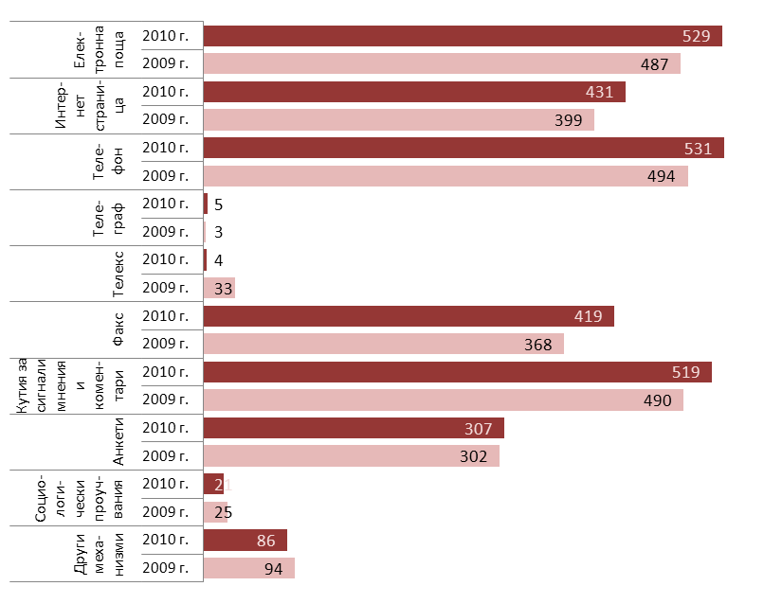
Източник: Администрация на Министерския съвет
Графика IX-59: Използвани механизми за получаване на сигнали и осъществяване на обратна връзка с потребителите, брой администрации
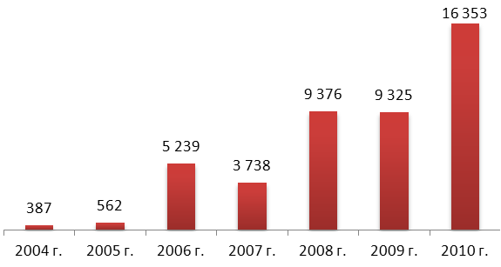
Източник: Администрация на Министерския съвет
Графика IX-60: Постъпили сигнали за корупция
Общият брой на получените сигнали през 2010 г. е 16 353 (9 325 през 2009 г.). Най-голям дял заемат сигналите, свързани с незаконни или неправомерни действия или бездействия – 54.4%, следвани от сигналите във връзка с корумпиране на държавни служители – 5.1%, нарушаване на служебните задължения и на Кодекса за поведение на служителите в държавната администрация – 2.3%, нарушаване на вътрешните правила за организация на работата – 2.2%. Големият дял от всички получени сигнали – 78.9%, имат сигналите в ЦА.
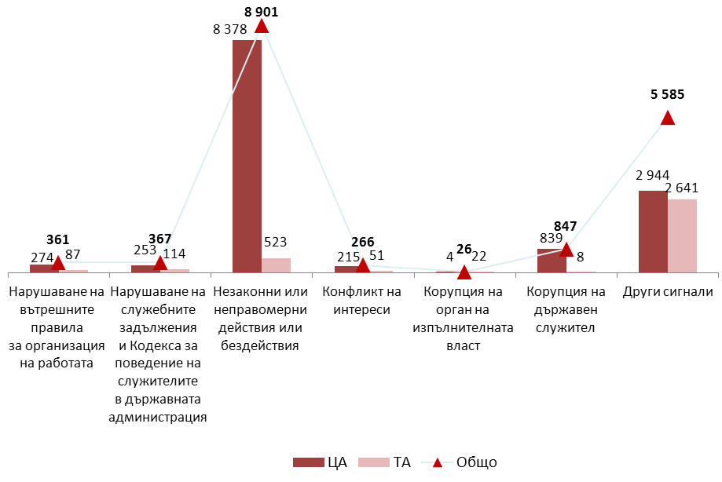
Източник: Администрация на Министерския съвет
Графика IX-61: Видове получени сигнали в ЦА и ТА
При Съпоставката на данните с предходната година се установява рязко увеличаване на броя на получените сигнали за: незаконни или неправомерни действия или бездействия (от 2 204 през 2009 г. на 8 901 през 2010 г.); корупция на държавни служители (от 230 през 2009 г. на 847 през 2010 г.).; корупция на орган на изпълнителната власт (от 20 през 2009 г. на 26 през 2010 г.) и другите сигнали (от 5 015 през 2009 г. на 5 585 през 2010 г.). В същото време намалява броя на сигналите за: нарушаване на вътрешните правила за организация на работата (от 1 064 през 2009 г. на 361 през 2010 г.); нарушаване на служебните задължения и на Кодекса за поведение на служителите в държавната администрация (от 502 през 2009 г. на 367 през 2010 г.) и конфликт на интереси (от 290 през 2009 г. на 266 през 2010 г.). Най-голям брой сигнали през отчетния период са получени в:
- МЗХ – 7 569 (46.3% от всички получени сигнали) като най-много са сигналите за незаконни или неправомерни действия или бездействия (7 549 броя), конфликт на интереси (19 броя) и корупция на държавни служители (1 брой);
- МВР – 1 474 (8.6% от всички получени сигнали) като най-много са сигналите за корупция на държавни служители (769 броя) и незаконни или неправомерни действия или бездействия (62 броя);
- Община Пловдив – 762 (4.7% от всички получени сигнали), от които 4 за конфликт на интереси;
- Националната ветеринарномедицинска служба – 668 (4.1% от всички получени сигнали) като преобладаващата част са за незаконни или неправомерни действия или бездействия (44 броя);
- МРРБ – 359 (2.2% от всички получени сигнали), от които 62 са за незаконни или неправомерни действия или бездействия и други;
- Изпълнителната агенция по горите – 329 (2.1% от всички получени сигнали), от които 8 са за незаконни или неправомерни действия или бездействия, 7 за конфликт на интереси.
В 321 структури (54.4% от администрациите) не са подадени сигнали за нарушения – 188 общински администрации; 81 специализирани териториални администрации, създадени като юридически лица с нормативен акт; 23 районни администрации; 2 администрации отчитащи се пред Народното събрание; 13 изпълнителни агенции и 14 областни администрации.
По 14 829 (90.7% от всички получени) сигнали са извършени проверки, като 11 450 (77.2%) от проверките са в ЦА и 3 379 (22.8%) са в ТА. Най-много проверки са извършени от МЗХ – 7 569, общинската администрация – Пловдив – 762, МВР – 613, Националната ветеринарномедицинска служба – 668, Изпълнителната агенция по горите – 325, МРРБ – 19. Администрациите са извършили проверки на 100% от получените сигнали, с изключение на МРРБ, МВР и Изпълнителната агенция по горите, при които част от сигналите, на основание чл.112 от АПК, са препратени по компетентност.

Предотвратяване и установяване на конфликт на интереси
В изпълнение на разпоредбата на чл.18, ал.1 от ЗПУКИ, 513 администрации (86.9% от всички структури) са създали и поддържат регистър на декларациите по чл.12 от закона.
76 администрации (13.1%) са посочили, че не подържат регистър. Не са изпълнили задължението си едно министерство (МВР); 3 административни структури отчитащи се пред Народното събрание; 9 административни структури, създадени със закон; 9 административни структури, създадени с ПМС; 5 изпълнителни агенции; 17 общински администрации; 14 районни администрации и 18 специализирани териториални администрации, създадени като юридически лица с нормативен акт.
От публикуваните отчети през 2010 г. може да се направи констатацията, че преобладаваща част от лицата, заемащи публични длъжности, са подали в законоустановения срок декларация за частни интереси по чл.12, т.2 от ЗПУКИ пред органа по назначаване. Ограничен е броят на администрациите – 8 (администрацията на район Триадица, регионалната дирекция по горите – Стара Загора, областната администрация на област Плевен, общинските администрации на община Гурково и община Антон, РИОКОЗ – Кърджали и РИО – Враца), в които 269 служители не са подали в срок своите декларации.
Разпоредбата на чл.17, ал.2 от ЗПУКИ за обявяване на декларациите на интернет страницата е изпълнена от 355 администрации (60.2%). Не са изпълнили изискването 234 администрации (39.8 %) – 46 от ЦА и 188 от ТА. Основните причини, които посочват администрациите са, че нямат собствена интернет страница, че страницата предстои да се обнови, че е обявен само списък на подалите декларации. Изтъкват се технически причини, както и че длъжностните лица не желаят да бъдат публикувани декларациите, поради различно тълкуване на ЗЗЛД.
През отчетната година са извършени общо 204 проверки по сигнали за наличие на конфликт на интереси при изпълнение на държавната служба, 54 от които са приключили с констатации, че е налице конфликт на интереси (42 в ЦА и 12 в ТА). Най-много са случаите на конфликт на интереси в администрацията на МП – 14, в Агенция „Пътна инфраструктура – 5 и в Изпълнителната агенция за насърчаване на малките и средни предприятия – 4.
През 2010 г. 308 служители (179 през 2009 г.) са подали в законоустановените срокове декларации по чл. 12, т. 4 във връзка с чл.16, ал.1 от ЗПУКИ за наличие на частен интерес по конкретен повод във връзка с изпълнение на правомощие или задължение по служба. Преобладаващ е броят на служителите от общинските администрации – 169 (54.9% от общия брой на подалите декларации). Най-много са служителите, подали декларации по чл. 12, т. 4 от ЗПУКИ от община Севлиево – 127, община Трекляно – 30, Изпълнителната агенция „Автомобилна администрация” – 35, Изпълнителната агенция по почвените ресурси – 28, Държавната агенция за метрологичен и технически надзор – 24. По заемана длъжност, подалите декларации се разпределят, както следва: органи по чл.19 от ЗА – 25, лица в политически кабинети – 1, служители с ръководни функции – 67, служители на експертни длъжности с контролни и/или аналитични функции – 105 и служители на експертни длъжности със спомагателни функции – 110.
През 2010 г. 16 служители са отстранени от изпълнение на задълженията си по служба, поради наличие на частен интерес по конкретен повод като 8 са служители с експертни и/или контролни функции, 5 служители на ръководни длъжности, 2 служители на експертни длъжности със спомагателни функции и един орган по чл. 19 от ЗА.
През отчетната година за неизпълнение на задължението за подаване в срок на декларация по чл.12 от ЗПУКИ са образувани 36 административни производства (най-много в МИЕТ – 10). По длъжност служителите срещу, които са образувани производства се разпределят, както следва: служители на ръководни длъжности – 5 и служители на експертни длъжности с контролни и/или аналитични функции – 31.
През 2010 г. в изпълнение на разпоредбите на чл.46 и чл.46а от ЗА и във връзка с чл.25, ал.2 от ЗПУКИ, от Главният инспекторат на Министерския съвет, инспекторатите, постоянните комисии и служителите ,определени от органа по назначаването, са извършени общо 810 проверки и са установени 87 нарушения на закона. Извършените проверки за установяване на конфликт на интереси са както следва:
- по сигнал – 204 проверки (установени 54 нарушения на ЗПУКИ);
- по разпореждане на органа по назначаването или по инициатива на съответната комисия по чл.25, ал.2, т.3 от ЗПУКИ – 601 проверки (установени 33 нарушения);
- по искане на лицето, заемащо публична длъжност – 5 проверки (няма установени нарушения).

 | по сигнал |  | по разпореждане на  органа по назначаване |  | по искане на лицето заемащо публ. длъжност |  | общо
 | брой проверки | установени нарушения | брой проверки | установени нарушения | брой проверки | установени нарушения | брой проверки | установени нарушения
Органи по чл.19 от ЗА, техните заместници и  членове на колегиални  органи | 57 | 7 | 36 | 5 | 1 | 0 | 94 | 12
Лица в политически кабинети | 3 | 0 | 4 | 0 | 0 | 0 | 7 | 0
Служители на ръководни длъжности | 65 | 24 | 107 | 7 | 1 | 0 | 173 | 31
Служители на експертни  длъжности с контролни  и/или аналитични функции | 63 | 19 | 392 | 16 | 2 | 0 | 457 | 35
Служители на експертни  длъжности със  спомагателни функции | 16 | 4 | 62 | 5 | 1 | 0 | 79 | 9
Общо | 204 | 54 | 601 | 33 | 5 | 0 | 810 | 87
Източник: Администрация на Министерския съвет
Таблица IX-6: Извършени проверки и установени случаи на нарушения
През 2010 г. най-много проверки за установяване на нарушения на ЗПУКИ са извършени по разпореждане на органа по избора или назначаването – 601 и по сигнали – 204. Най-голям е броят на нарушенията, установени при служители на експертни длъжности с контролни и/или аналитични функции – 35 и при служители на ръководни длъжности – 31. Не са установени случаи на нарушаване на ЗПУКИ от членове на политически кабинети, съветници, експерти и технически сътрудници към тях. Най-много проверки са извършени в Държавната агенция за метрологичен и технически надзор – 379, МИЕТ – 98, МП – 14. От извършените проверки най-голям е броят на констатираните нарушения на ЗПУКИ в МП – 14, Изпълнителната агенция за насърчаване на малките и средните предприятия – 4, МОСВ – 3. Главният инспекторат на Министерския съвет е извършил 28 проверки по сигнали и е установил 3 нарушения.
На основание чл.28, ал.1, т.3 от ЗПУКИ и въз основа на доклади, органите по назначаването с мотивирано решение са установили наличието на конфликт на интереси в 25 случая като в 4 наличието на конфликт на интереси е потвърдено с влязло в сила решение на съда. Най-голям е броят на установени случаи на конфликт на интереси с влязъл в сила акт на органа по назначаването за служители на ръководни длъжности (7 броя) и за органи по чл.19 от ЗА (7 броя), като при тях има и 3 случая с влязло в сила решение на съда. На второ място са установени случаи на конфликт на интереси за служители на експертни длъжности с контролни и/или аналитични функции (6 броя), следват служители на експертни длъжности със спомагателни функции (5 броя).
Установените случаи на конфликт на интереси в ЦА са 19, като най-много са в МОСВ – 3 и в Изпълнителната агенция за насърчаване на малките и средните предприятия – 3.
На основание чл.33, ал.1 от ЗПУКИ през 2010 г. са освободени 10 служители – 3 служители на експертни длъжности със спомагателни функции, 2, заемащи ръководни длъжности, 1 на експертна длъжност с контролни и/или аналитични функции и 4 – органи по чл.19 от ЗА.
През отчетния период 2 решения на органа по назначаването за установяване конфликт на интереси (абластната дирекция „Земеделие” – Перник и общинската администрация на община Свиленград) са изпратени на съда за налагане на административно наказание и за произнасяне по чл.33, ал.2 и 3 от ЗПУКИ.
В края на 2010 г. в процедура на обжалване са 22 акта, с които е установен конфликт на интереси. Най-много обжалвани актове има МОСВ – 3, МЗХ и Държавната агенция за метрологичен и технически надзор – по 2.

Обучение по превенция и противодействие на корупцията
В изпълнение на основните приоритети през 2010 г., 1 695 служители от всички административни структури са преминали обучение по превенция и противодействие на корупцията и 540 по прилагане на ЗПУКИ. По този начин е разширен кръгът и броят на обучените служители, извън звената, които пряко се занимават с превенция и противодействие на корупцията.
През 2010 г. 471 служители са преминали обучение във връзка с осъществяването на контролните си функции, като 172 са служители в инспекторатите по чл.46 и чл. 46а от ЗА. Инспектори от дирекция „Главен инспекторат” към МС са провели специализирани обучения за ръководителите на инспекторатите, създадени в централните административни структури, по прилагането на: Методическите указания във връзка с функциите и процедурите за работа на инспекторатите и взаимодействието им със специализираните контролни органи; Методологията за анализ и оценка на ефективността на дейността на администрацията; Методиката за оценка на корупционния риск; ЗПУКИ.
През отчетния период са преминали обучение общо 5 719 служители (три пъти по-малко от обучените 15 387 служители през 2009 г.).
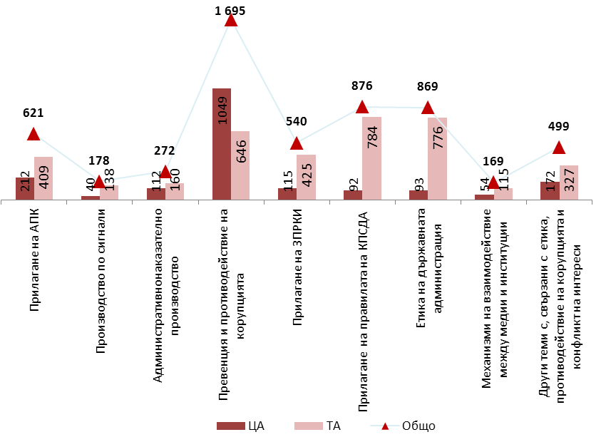
Източник: Администрация на Министерския съвет
Таблица IX-7: Обучени служители за противодействие на корупцията по теми
В същото време 314 администрации (53.3%) отбелязват, че организираните обучения, свързани с етиката в държавната администрация, противодействието на корупцията и конфликта на интереси, са недостатъчни. Настоява се за провеждане на обучение по следните теми:
- Прилагане на ЗПУКИ – 233 администрации;
- Прилагане на АПК – 200 администрации;
- Производство по сигнали – 183 администрации;
- Превенция и противодействие на корупцията – 182 администрации;
- Административнонаказателно производство – 168 администрации;
- Прилагане на правилата на Кодекса за поведение на служителите в държавната администрация – 153 администрации;
- Етика в държавната администрация – 146 администрации.

Действия за повишаване на общественото доверие в професионализма и морала на служителите и за издигане престижа на държавната служба
Успоредно с борбата срещу корупцията и дейността за повишаване качеството на административното обслужване през периода усилията на ръководствата на административните структури са били насочени към повишаване на общественото доверие в професионализма и морала на служителите, както и за издигане престижа на държавната служба. Данните от отчетите показват, че в 559 администрации (94.7% от всички структури) съществува практика непосредствените ръководители да запознават новоназначените служители с разпоредбите на Кодекса за поведение на служителите в администрацията. Повишена е и взискателността относно спазване на етичните правила и норми на поведение. За допуснати нарушения на Кодекса за поведение на служителите в държавната администрация през 2010 г. са наложени различни видове дисциплинарни наказания на 96 служители, от които в ЦА – 64 и в ТА – 32. Най-много наказания са наложени в Изпълнителната агенция „Автомобилна администрация” – 25, Агенция „Митници” – 11, МП – 3.
От данните за 2010 г., се забелязва значително увеличение на броя на задължените лица, които не са декларирали имотното си състояние – от 113 през 2009 г. на 569 през 2010 г., от които 227 са служители в ЦА и 342 в ТА. Най-много служители, които не са подали декларации за имотно състояние, са в МВнР – 126, Агенция по заетостта – 72, РИОСВ – Пазарджик – 34, община Лъки – 34, МЗХ – 29, РЦЗ – Плевен – 22, община Сандански – 21. Безпокойство пораждат данните относно извършването на проверка на декларациите за имотното състояние на служителите. В отчетите е отбелязано, че в 396 администрации (67.2% от всички административни структури) няма практика да се прави проверка и анализ на подадените декларации. По този начин е пренебрегната една обективна информация и не е използвана възможността, която тя предоставя в борбата с корупцията.

Дисциплинарна отговорност на служителите в администрацията
Може да се отбележи за периода повишаване на взискателността към служителите, както по отношение на точното, добросъвестното и безпристрастното изпълнение на задълженията, така и към спазването на работното време и използването му за изпълнение на възложените задачи. През 2010 г. са образувани дисциплинарни производства и е ангажирана дисциплинарната отговорност на 1 133 служители, от които по СПО – 675 и по ТПО – 458. Уволнени са 186 служители (141 по СПО и 45 по ТПО). Най-много уволнени има в МВР (130), НАП (16), АСП (13), в Агенцията по заетостта (8), в Изпълнителната агенция „Автомобилна администрация” (8).Най-много дисциплинарни наказания са наложени в МВР (221), АСП (64), НАП (48), Националната ветеринарномедицинска служба (47), Агенция „Митници” (43).

 | забележка | порицание | отлагане на  повишаване  в ранг | понижаване  в ранг | уволнение | общо
Областни администрации | 7 | 4 | 0 | 0 | 1 | 12
Общински администрации | 21 | 3 | 1 | 2 | 1 | 28
Районни администрации | 17 | 2 | 1 | 1 | 0 | 21
СТА | 41 | 11 | 3 | 13 | 8 | 76
АМС | 0 | 0 | 0 | 0 | 0 | 0
Министерства | 17 | 138 | 18 | 9 | 73 | 255
Държавни агенции | 19 | 4 | 1 | 2 | 6 | 32
Държавни комисии | 2 | 0 | 0 | 0 | 3 | 5
Структури създадени със закон | 50 | 31 | 13 | 21 | 28 | 143
Структури създадени с ПМС | 2 | 0 | 0 | 0 | 0 | 2
Изпълнителни агенции | 39 | 25 | 7 | 9 | 21 | 101
Всичко | 215 | 218 | 44 | 57 | 141 | 675
Източник: Администрация на Министерския съвет
Таблица IX-8: Наложени дисциплинарни наказания на служители по СПО

 | забележка | предупреждение  за уволнение | уволнение | общо
Областни администрации | 3 | 0 | 0 | 3
Общински администрации | 144 | 50 | 17 | 211
Районни администрации | 26 | 7 | 0 | 33
СТА | 32 | 13 | 2 | 47
Структури отчитащи се пред НС | 1 | 2 | 3 | 6
Структури създадени със закон | 29 | 24 | 6 | 59
Структури създадени с ПМС | 1 | 0 | 0 | 1
Министерства | 30 | 17 | 3 | 50
Държавни агенции | 1 | 0 | 0 | 1
Изпълнителни агенции | 16 | 17 | 14 | 47
Всичко | 283 | 130 | 45 | 458
Източник: Администрация на Министерския съвет
Таблица IX-9: Наложени дисциплинарни наказания на служители по ТПО
Данните показват, че е проявявана по-голяма и по-строга взискателност към служителите по СПО в структурите на ЦА, където са наложени 538 дисциплинарни наказания (от тях 131 уволнения), срещу 137 наказания (от тях 10 уволнения) в териториалните структури. При служителите по ТПО има наложени 164 дисциплинарни наказания (от тях 26 уволнения) в структурите на ЦА и 294 дисциплинарни наказания (от тях 19 уволнения) в структурите на ТА.
През 2010 г. за 1 094 случая, в които са установени нарушения, съдържащи данни за извършено престъпление или други правонарушения, са сезирани органите на прокуратурата. Най-голям брой преписки са изпратени от Агенцията за социално подпомагане – 590, МВР – 181, МИЕТ – 49, Комисията за установяване на имущество, придобито от престъпна дейност – 29, Държавната агенция за метрологичен и технически надзор – 24 и др.;
Инспекторатите са извършили 1 551 планови проверки, проверки по сигнали и по инициатива на ръководителя на административната структура. В резултат са образувани 594 дисциплинарни производства, наложени са 538 дисциплинарни наказания, на 131 служители са прекратени правоотношенията и 262 преписки са изпратени на органите на прокуратурата.

Проекти в подкрепа на модернизирането на държавната администрация
Определящ за качеството и ефективността на дейността на държавната администрация е нейният административен капацитет . За повишаването му се реализират различни проекти и инициативи, финансирани както от държавния бюджет, така и от структурните фондове на ЕС и чуждестранни донори.

Проекти, финансирани от държавния бюджет
Общо 14 администрации (4 от ЦА и 10 от ТА) са отчели, че са работили по 34 проекта, финансирани от държавния бюджет във връзка с укрепване на административния капацитет на обща стойност 59 198 490.00 лв.
Завършени са 19 проекта (12 в ЦА и 7 в ТА) на обща стойност 23 486 287.00 лв.
В област Кюстендил има 3 проекта на обща стойност 620 203.00 лв., които са в процедура. В община Сунгурларе е започнало изпълнението на 3 проекта с общо финансиране от държавния бюджет 1 000 202.00 лв. Информация за проекти в областта на укрепване на административния капацитет, финансирани от държавния бюджет, са предоставили 7 общински администрации – Етрополе, Иваново, Левски, Мадан, Разград, Сунгурларе, Столична община.
В министерствата са стартирали 17 проекта, от които са завършени 12 на обща стойност 19 464 800.00 лв. С най-много реализирани проекти е МВР – 11 проекта (19 405 940.00 лв.). Голяма част от средствата, изразходвани от МВР, са за подобряване на инфраструктурата на главния и резервния компютърно-комуникационен център и разширяване на съществуващата автоматизирана система „Граничен контрол”. Другите централни администрации, реализирали проекти за повишаване на административния капацитет, които се финансират от държавния бюджет са МИЕТ, Агенция „Митници”, Комисията за защита на потребителите.
В Столична община – район Връбница е завършен проект „Европейски практики за развитие на административния капацитет на район „Връбница“ на стойност 20 000 лв. В Столична община – район Кремиковци е започнало изпълнението на проект „Развитие на човешките ресурси“ с финансиране – 58 052.00 лв. в

Проекти, финансирани от ЕС и други чуждестранни донори
По информация от ИСПОДСА, през 2010 г. 181 администрации са работили по 449 проекта, финансирани от ЕС или други чуждестранни донори. В края на отчетната година 106 проекта са в процедура по оценяване, 18 са одобрени за финансиране, 180 са стартирали и 145 са завършени.
Съгласно Информационната система за управление и наблюдение на структурните инструменти на ЕС в България (ИСУН), по ОПАК за 2010 г. са договорени общо 29 827 655 лв., от които:
- по приоритетна ос „Добро управление” – 263 278 лв.;
- по приоритетна ос „Управление на човешките ресурси” – 9 019 241 лв.;
- по приоритетна ос „Качествено административно обслужване и развитие на електронното управление” – 19 658 035 лв.;
- „Техническа помощ” – 886 642 лв.
Платени през 2010 г. са общо 14 266 346 лв., от които:
- по приоритетна ос „Добро управление” – 5 590 768 лв.;
- по приоритетна ос „Управление на човешките ресурси” – 3 157 638 лв.;
- по приоритетна ос „Качествено административно обслужване и развитие на електронното управление” – 5 050 723 лв.;
- по „Техническа помощ” – 467 216 лв.
Платени с натрупване към 31.12.2010 г. по ОПАК са 87 906 212 лв.

Административен капацитет в областта на програмирането и управлението на проекти и програми
Общият брой служители, които работят в областта на програмирането и управлението на проекти и/или програми, финансирани от държавния бюджет, от ЕС или други чуждестранни донори е 2 260 (1 458 в ЦА и 802 в ТА) – с 29.9% по-малко от служителите през 2009 г. (3 225). Новопостъпилите през 2010 г. служители в областта на програмирането и управлението на проекти и програми са 748 (548 в ЦА и 200 в ТА) – с 26.8% по-малко в сравнение с новопостъпилите през 2009 г.(1 022).
Напусналите през отчетната година, служители, работещи в областта на програмиране и управление на проекти и/или програми, са 627 (453 в ЦА и 174 в ТА), което е с 12.7% процента повече от напусналите през 2009 г. (556 служители).
Само в 52 администрации, служителите, които работят в областта на програмиране и управление на проекти и/или програми, финансирани държавния бюджет, от ЕС или други чуждестранни донори, не изпълняват други задължения. В 274 администрации тези служители изпълняват и други задължения, но това не пречи на работата им, а в 51 администрации другите им задължения пречат.
Администрациите отчитат, че преобладаващата част от служителите им притежават необходимите знания и умения за програмиране и управление на проекти. Въпреки това, почти всички административни структури заявяват необходимост от допълнително специализирано обучение в следните области:
- Управление на европейски фондове (11.3%);
- Управление на проектния цикъл (9.5%);
- Подготовка, възлагане и контрол на обществените поръчки (8.7%);
- Финансово управление и контрол на проекти (8.5%);
- Мониторинг и контрол (8.4%);
- Информационни системи за управление и наблюдение на Европейските фондове (7.4%).

Приложение 1

Структури на изпълнителната власт през 2010 година

към Министерския съвет
- Агенция за приватизация и следприватизационен контрол
- Агенция за ядрено регулиране
- Български институт по метрология
- Институт по публична администрация
- Национална агенция за оценяване и акредитация
- Национална агенция за професионално образование и обучение
- Национална комисия за борба с трафика на хора
- Национално бюро за правна помощ
- Патентно ведомство
- Централна комисия за борба с противообществените прояви на малолетни и непълнолетни
- Държавна комисия по енергийно и водно регулиране
- Държавна комисия по сигурността на информацията
- Държавна комисия по стоковите борси и тържищата
- Държавна агенция "Архиви"
- Държавна агенция "Държавен резерв и военновременни запаси"
- Държавна агенция за метрологичен и технически надзор
- Държавна агенция "Национална сигурност"
- Държавна агенция за бежанците
- Държавна агенция за българите в чужбина
- Държавна агенция за закрила на детето
- Национален статистически институт
- Център за превенция и противодействие на корупцията и организираната престъпност
към министъра на външните работи
- Дипломатически институт към министъра на външните работи
- Държавен културен институт към министъра на външните работи
към министъра на здравеопазването
- Център "Фонд за асистирана репродукция"
- Център "Фонд за лечение на деца"
- Център "Фонд за трансплантация"
- Изпълнителна агенция "Медицински одит"
- Изпълнителна агенция по лекарствата
- Изпълнителна агенция по трансплантация
- Регионален център по здравеопазване (28 бр.)
- Регионална инспекция за опазване и контрол на общественото здраве (28 бр.)
към министъра на земеделието и храните
- Контролно-техническа инспекция
- Национална ветеринарномедицинска служба
- Национална служба за растителна защита
- Национална служба за съвети в земеделието
- Национална служба по зърното и фуражите
- Изпълнителна агенция "Борба с градушките"
- Изпълнителна агенция по горите
- Изпълнителна агенция по лозата и виното
- Изпълнителна агенция по почвените ресурси
- Изпълнителна агенция по рибарство и аквакултури
- Изпълнителна агенция по селекция и репродукция в животновъдството
- Изпълнителна агенция по сортоизпитване, апробация и семеконтрол
- Областни дирекции „Земеделие” (28 бр.)
- Център за изпитване на земеделска и горска техника (2 бр.)
- Регионална дирекция по горите (16 бр.)
към министъра на икономиката, енергетиката и туризма
- Комисия за защита на потребителите
- Център на промишлеността на РБ в Москва
- Агенция по енергийна ефективност
- Агенция по обществени поръчки
- Българска агенция за инвестиции
- Изпълнителна агенция "Българска служба за акредитация"
- Изпълнителна агенция за насърчаване на малките и средните предприятия
към министъра на културата
- Национален институт за недвижимо културно наследство
- Изпълнителна агенция "Национален филмов център"
към министъра на отбраната
- Институт по отбраната
- Комендантство – МО
- Изпълнителна агенция "Военни клубове и военно-почивно дело"

към министъра на образованието, младежта и науката
- Национален студентски дом
- Национален център "Европейски младежки програми и инициативи“
- Национален център за информация и документация
- Национална банка за промишлени микроорганизми и клетъчни култури
- Център за образователна интеграция на децата и учениците от етническите малцинства
- Регионален инспекторат по образованието (28 бр.)
към министъра на околната среда и водите
- Изпълнителна агенция по околна среда
- Басейнови дирекции (4 бр.)
- Дирекции национален парк (3 бр.)
- Регионална инспекция по околна среда и водите (16 бр.)
към министъра на правосъдието
- Централен регистър на особените залози
- Агенция по вписванията
към министъра на регионалното развитие и благоустройството
- Агенция "Пътна инфраструктура"
- Дирекция за национален строителен контрол
- Агенция по геодезия, картография и кадастър
към министъра на транспорта, информационните технологии и съобщенията
- Главна дирекция "Гражданска въздухоплавателна администрация"
- Изпълнителна агенция "Автомобилна администрация"
- Изпълнителна агенция "Електронни съобщителни мрежи и информационни системи"
- Изпълнителна агенция "Железопътна администрация"
- Изпълнителна агенция "Морска администрация"
- Изпълнителна агенция "Проучване и поддържане на река Дунав"
към министъра на труда и социалната политика
- Център за развитие на човешки ресурси и регионални инициативи
- Агенция за социално подпомагане
- Агенция за хората с увреждания
- Агенция по заетостта
- Изпълнителна агенция "Главна инспекция по труда"
- Национален институт за помирение и арбитраж
- Българо-германски център за професионално обучение (5 бр.)

към министъра на финансите
- Агенция за държавна финансова инспекция
- Агенция "Митници"
- Национална агенция за приходите
- Държавна комисия по хазарта
- Изпълнителна агенция "Одит на средствата от ЕС"
към министъра на физическото възпитание и спорта
- Антидопингов център

Приложение 2

Консултативни звена към Министерския съвет през 2010 година

- Държавно-обществена консултативна комисия по въпросите на превенция на престъпността
- Държавно- обществена консултативна комисия по проблемите на безопасността на движението по пътищата
- Държавно- обществена консултативна комисия ТРАСЕКА
- Етична комисия по трансплантация към МС
- Междуведомствен експертен съвет по преодоляване на вредните последици при прекратяване или ограничаване на производствената дейност във въгледобива
- Междуведомствен съвет за управление на изпълнението на Националната програма за действие по околна среда и здраве 2008-2013 г.
- Междуведомствен съвет по въпросите на военнопромишления комплекс и мобилизационната готовност на страната
- Междуведомствен съвет по въпросите на граничния контрол
- Междуведомствен съвет по експортно застраховане
- Междуведомствен съвет по участието на Република България в НАТО
- Междуведомствена комисия за възстановяване и подпомагане към МС
- Национален комитет по профилактика на СПИН и полово предавани болести
- Национален съвет за закрила на детето
- Национален съвет за интеграция на хората с увреждания
- Национален съвет за насърчаване на заетостта
- Национален съвет за научни изследвания
- Национален съвет за сътрудничество по етническите и демографските въпроси
- Национален съвет за тристранно сътрудничество
- Национален съвет по безопасност на храните
- Национален съвет по въпросите на социалното включване
- Национален съвет по иновации
- Национален съвет по медицинска експертиза
- Национален съвет по метрология
- Национален съвет по наркотични вещества
- Национален съвет по равнопоставеност на жените и мъжете
- Национален съвет по туризъм
- Национален съвет по условия на труд
- Национална комисия на Република България за ЮНЕСКО
- Съвет за административна реформа
- Съвет за държавния резерв и военновременните запаси
- Съвет за защита на интелектуалната собственост
- Съвет за икономическа политика
- Съвет за икономически растеж
- Съвет за координация в борбата с правонарушенията, засягащи финансовите интереси на Европейския съюз
- Съвет за координация и обмен на информация между органите, осъществяващи контрол на пазара на стоки
- Съвет за координация при управлението на средствата от Европейския съюз
- Съвет за ограничаване и предотвратяване на тютюнопушенето в Република България
- Съвет за развитие
- Съвет по децентрализация на държавното управление
- Съвет по европейска комуникация
- Съвет по европейските въпроси
- Съвет по националния радиочестотен спектър
- Съвет по сигурността

Приложение 3

Административни структури, които не попълват информация в ССАО

Административни структури отчитащи дейността си пред Народното събрание
- Комисия за защита от дискриминация
- Комисия за публичен надзор над регистрираните одитори
- Комисия за установяване на имущество, придобито от престъпна дейност

Административни структури, създадени с ПМС
- Дипломатически институт към министъра на външните работи
- Държавен културен институт към министъра на външните работи
- Комендантство – МО
- Национален студентски дом
- Национален център „Европейски младежки програми и инициативи”
- Център „Фонд за асистирана репродукция”
- Център „Фонд за лечение на деца”
- Център „Фонд за трансплантация”
- Център за образователна интеграция на децата и учениците от етническите малцинства
- Център за развитие на човешки ресурси и регионални инициативи
- Център на промишлеността на Република България в Москва
- Българо-германски центрове – 5 бр.

Административни структури, създадени със закон
- Агенция за държавна финансова инспекция
- Институт по публична администрация
- Главна дирекция „Изпълнение на наказанията“
- Национална комисия за борба с трафика на хора
- Централна комисия за борба срещу противообществените прояви на малолетните и непълнолетните
- Регионални дирекции по горите – 16 бр.
- Регионални инспекторати по образованието – 28 бр.
- Областни дирекции „Земеделие“ – 28 бр.

Администрации на държавни комисии
- Държавна комисия по сигурността на информацията
- Комисия за защита на потребителите

Държавни агенции
- Държавна агенция „Национална сигурност”
- Национален статистически институт

Изпълнителни агенции
- Изпълнителна агенция „Електронни съобщителни мрежи и информационни системи”
- Изпълнителна агенция „Медицински одит”
- Изпълнителна агенция „Одит на средствата от ЕС”

СПИСЪК НА СЪКРАЩЕНИЯТА

CAF | Обща рамка за оценка (Common Assessment Framework)
DWDM | Оптични технологии, използвани за увеличаване на честотната лента над съществуващата оптична мрежа (Dense Wavelength Division Multiplexing )
EFQM | Европейски модел за организационно съвършенство
IDA | Обмен на данни между администрациите (Interchange of Data between Administrations)
IDABC | Програма на Европейската комисия – IDABC (Interoperable Delivery of European e-Government Services to Public Administrations, Businesses and Citizens)
ISO | Система стандарти за управление (International Organization for Standardization - Международна организация по стандартизация)
IT | Информационни технологии
KPI | Система от ключови показатели
VoIP | Глас чрез Интернет протокол (Voice over Internet Protocol)
АИС | Автоматизирани информационни системи
АМС | Администрация на Министерския съвет
АО | Административно обслужване
АС | Административни структури
АУПДВ | Актове за установяване на публични държавни вземания
БАБХ | Българска агенция по безопасност на храните
БАН | Българска академия на науките
БТК | Българска телекомуникационна компания
ВРБК | Второстепенен разпоредител с бюджетни кредити
ДА | Държавна агенция
ДВ | Държавен вестник
ДДС | Данък добавена стойност
ДК | Държавна комисия
ДМС | Допълнително материално стимулиране
ДОИ | Достъп до обществена информация
ДОПК | Данъчно-осигурителен процесуален кодекс
ЕК | Европейска комисия
ЕКДА | Единен класификатор на длъжностите в администрацията
ЕС | Европейски съюз
ЕСГРАОН | Единна система за гражданска регистрация и административно обслужване на населението
ЕСМ | Електронна съобщителна мрежа
ЗА | Закон за администрацията
ЗАНН | Закон за административните нарушения и наказания
ЗДБ | Закон за държавния бюджет
ЗДОИ | Закон за достъп до обществена информация
ЗДСл | Закон за държавния служител
ЗЕС | Закон за електронните съобщения
ЗЕУ | Закон за електронното управление
ЗНАП | Закон за Националната агенция по приходите
ЗОАРАКСД | Закон за ограничаване на административното регулиране и административния контрол върху стопанската дейност
ЗПУ | Закон за пощенските услуги
ЗПУКИ | Закон за предотвратяване и установяване на конфликт на интереси
ИА | Изпълнителна агенция
ИАЕСМИС | Изпълнителна агенция „Електронни съобщителни мрежи и информационни системи”
ИКТ | Информационни и комуникационни технологии
ИПА | Институт по публична администрация
ИСОЕД | Единна среда за обмен на електронни документи
ИСПОДСА | Информационна система за попълване на отчетните доклади за състоянието на администрациите
ИСУН | Информационна система за управление и наблюдение на структурните инструменти на Европейския съюз в Република България
КАТ | Контрол на автомобилния транспорт
КЗ | Консултативни звена
КСО | Кодекс за социално осигуряване
КУИППД | Комисия за установяване на имущество придобито от престъпна дейност
МВнР | Министерство на външните работи
МВР | Министерство на вътрешните работи
МЗ | Министерство на здравеопазването
МЗХ | Министерство на земеделието и храните
МИЕТ | Министерство на икономиката, енергетиката и туризма
МК | Министерство на културата
МО | Министерство на отбраната
МОМН | Министерство на образованието, младежта и науката
МОСВ | Министерство на околната среда и водите
МП | Министерство на правосъдието
МПД | Мрежа за пренос на данни
МРРБ | Министерство на регионалното развитие и благоустройството
МС | Министерския съвет
МТИТС | Министерство на транспорта, информационните технологии и съобщенията
МТСП | Министерство на труда и социалната политика
МФ | Министерство на финансите
МФВС | Министерство на физическото възпитание и спорта
НАП | Национална агенция по приходите
НМДА | Национална мрежа на държавната администрация
НПО | Неправителствена организация
НС | Народно събрание
НУРАСДА | Наредба за условията и реда за атестиране на служителите в държавната администрация
Обл. А | Областни администрации
Общ. А | Общински администрации
ОВОС | Оценка на въздействие на околната среда
ОПАК | Оперативна програма „Административен капацитет”
ПЗР | Преходни и заключителни разпоредби
ПМС | Постановление на Министерския съвет
РИО | Регионален инспекторат по образование
РИОКОЗ | Регионална инспекция за опазване и контрол на общественото здраве
РИОСВ | Регионална инспекция по околна среда и водите
РМС | Решение на Министерския съвет
РЦЗ | Регионален център по здравеопазване
САР | Съвет за административна реформа
СКС | Структурни кабелни среди
СТА | Специализирани териториални администрации
СПО | Служебно правоотношение
ТА | Териториална администрация
ТПО | Трудово правоотношение
УП | Устройствен правилник
ЦА | Централна администрация
ЦООП | Централен орган за обществени поръчки

През 2006 г. с изменение в Закона за администрацията (ДВ, бр. 24 от 2006 г.) специализираните териториални администрации, създадени като юридически лица с нормативен акт, се включват в териториалната администрация.
В общия брой на административните структури в системата на изпълнителната власт са включени и Центърът за превенция и противодействие на корупцията и организираната престъпност и Антидопинговият център (централна администрация), които все още не са конституирани в края на 2010 г.
Държавната агенция е администрация на пряко подчинение на Министерския съвет за разработване и осъществяване на политика, за която не е създадено министерство.
Държавната комисия е колегиален орган към Министерския съвет или към министър за осъществяване на контролни, регистрационни и разрешителни функции по прилагането на закон или постановление на Министерския съвет.
Изпълнителната агенция е администрация към определен министър за административно обслужване на физически и юридически лица, както и за изпълнение на дейности и услуги, свързани с осигуряването на дейността на органите на държавната власт и на администрацията
Част от служителите на преобразуващото се административно звено преминават към едно или няколко административни звена, които стават негови правоприемници, за тази част от служителите. Преобразуващото се административно звено не се прекратява.
Всички служители на едно или повече преобразуващи се административни звена преминават към едно съществуващо административно звено, което става техен правоприемник. Преобразуващите се административни звена се прекратяват.
Всички служители на две или повече преобразуващи се административни звена преминават към едно новосъздадено административно звено, което става техен правоприемник. Преобразуващите се административни звена се прекратяват.
Тази численост не включва щатните бройки на Държавна агенция „Национална сигурност”, поради поверителност на информацията. Раздел „Държавна служба” не се попълва от ДАНС.
МВР и КУИППД отчитат за първи път в ИСПОДСА щатна численост.
В Доклада за състоянието на администрацията през 2006 г. не е включена числеността на 4 административни структури, които не са се отчели – Национална ветеринарномедицинска служба, областна администрация София, общините Доспат и Приморско и 2 структури, които не са попълнили раздел „Държавна служба” на ИСПОДСА – МО и МВР. В Доклада за състоянието на администрацията през 2009 г. и 2010 г. не е включена числеността на Главна дирекция „Охрана” и Главна дирекция „Изпълнение на наказанията”, ВРБК към министъра на правосъдието.
Посоченото увеличение на щатната численост на МИЕТ е в резултат от изпълнението на ПМС 203/13.09.2010 г.
Служебното правоотношение в МВР се дефинира от Закона за МВР.
Включена е общата щатна численост по СПО на всички структури от ЦА без МВР и КУИППД.
Спрямо общата щатна численост на всички отчели се по раздел „Държавна служба” администрации без МВР и КУИППД.
Областните дирекции „Земеделие” се отчитат за първи път през 2010 г. в ИСПОДСА. За 2009 г. техните данни са включени в отчета на МЗХ.
Всички данни и разпределения в тази част от текста са без МВР и КУИППД.
На база всички отчели се министерства без МВР.
Всички данни в тази част са без МВР и КУИППД
Министерство на вътрешните работи, Министерство на отбраната, Държавна агенция „Национална сигурност”, Национален институт за недвижимо културно наследство, Общинска администрация Ихтиман, Общинска администрация Пордим, Регионална дирекция по горите гр. Кърджали не са подали данни за размера на брутните възнаграждения на своите служители през 2010 г. Всички данни и разпределения в текста са на база всички отчели се администрации.
Посочената заплата е основна заплата на изпълнителния директор на ИА „ОСЕС“, заемащ длъжност по чл. 19а от ЗДСл.
Чл. 1. (5) При намаляване числеността на персонала, извън случаите на извеждане на дейности от бюджетно на друго финансиране и случаите на намаляване на персонала в резултат на преминаване на функции и персонал към друго бюджетно предприятие, икономиите на разходите за заплати могат да се използват за увеличаване на индивидуалните основни месечни заплати до максималния размер за съответната длъжност и/или за издръжка в съответната административна структура или бюджетна организация. Намаляването на числеността на персонала се извършва с нормативен акт и не се отразява при формирането на годишния размер на разходите за заплати за следващата година.
В сравнение с ИСПОДСА, броят на структурите е с 103 по-малко, тъй като част от администрациите на изпълнителната власт не предоставят административни услуги по смисъла на Закона за администрацията. В Приложение 3 е даден пълен списък на тези структури.
Източник: ССАО
В таблицата са съпоставени данните по три от общо шест критерия, по които е събирана информацията от администрациите относно междуведомственото съгласуване. Останалите отговори не са отразени поради сравнително ниския им относителен дял.

